Bộ Xây dựng
VIUP
Viện Quy hoạch đô thị và nông thôn Quốc gia
Địa chỉ: Số 10, Hoa Lư, Hai Bà Trưng, Hà Nội

THUYẾT MINH

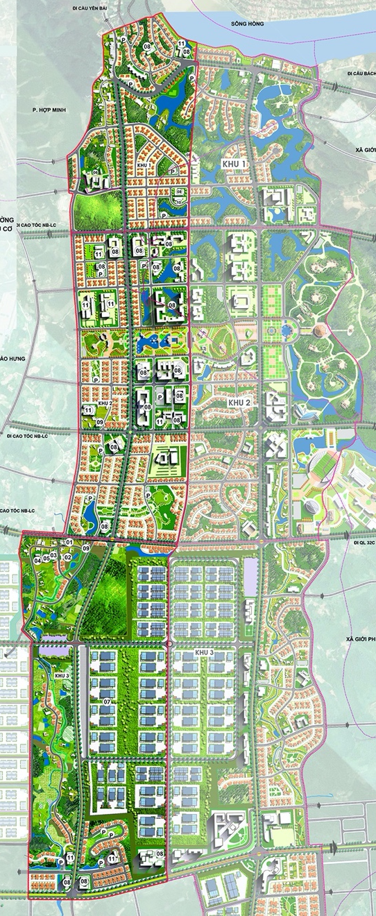
QUY HOẠCH PHÂN KHU TUYẾN ĐƯỜNG NỐI QUỐC LỘ 32C VỚI ĐƯỜNG CAO TỐC NỘI BÀI-LÀO CAI (ĐOẠN TỪ LÝ TRÌNH KM95 + 80M ĐƯỜNG QUỐC LỘ 32C ĐẾN KM8 + 500M ĐƯỜNG ÂU CƠ)
THÀNH PHỐ YÊN BÁI – TỈNH YÊN BÁI
TỶ LỆ: 1/2000

P. MINH T¢N

Hà Nội - 2022

Bộ Xây dựng
VIUP
Viện Quy hoạch đô thị và nông thôn Quốc gia
Địa chỉ: Số 10, Hoa Lư, Hai Bà Trưng, Hà Nội

THUYẾT MINH

QUY HOẠCH PHÂN KHU TUYẾN ĐƯỜNG NỐI QUỐC LỘ 32C VỚI ĐƯỜNG CAO TỐC NỘI BÀI-LÀO CAI (ĐOẠN TỪ LÝ TRÌNH KM95 + 80M ĐƯỜNG QUỐC LỘ 32C ĐẾN KM8 + 500M ĐƯỜNG ÂU CƠ)
THÀNH PHỐ YÊN BÁI - TỈNH YÊN BÁI
Tỷ lệ: 1/2.000

Cơ quan phê duyệt  UBND TỈNH YÊN BÁI  CHỦ TỊCH | Cơ quan thẩm định  SỞ XÂY DỰNG TỈNH YÊN BÁI  GIÁM ĐỐC
Cơ quan trình duyệt  SỞ XÂY DỰNG TỈNH YÊN BÁI  GIÁM ĐỐC | Đơn vị tư vấn  K/T. VIỆN TRƯỞNG  PHÓ VIỆN TRƯỞNG  Phạm Thị Nhâm

Hà Nội - 2022
BỘ XÂY DỰNG  VIỆN QUY HOẠCH ĐÔ THỊ VÀ NÔNG THÔN QUỐC GIA | CỘNG HOÀ XÃ HỘI CHỦ NGHĨA VIỆT NAM  Độc lập - tự do - hạnh phúc  -----------------------------------------

THUYẾT MINH

QUY HOẠCH PHÂN KHU TUYẾN ĐƯỜNG NỐI QUỐC LỘ 32C VỚI ĐƯỜNG CAO TỐC NỘI BÀI-LÀO CAI (ĐOẠN TỪ LÝ TRÌNH KM95 + 80M ĐƯỜNG QUỐC LỘ 32C ĐẾN KM8 + 500M ĐƯỜNG ÂU CƠ)
THÀNH PHỐ YÊN BÁI - TỈNH YÊN BÁI
Tỷ lệ: 1/2.000

Chỉ đạo thực hiện: P.Viện trưởng - KTS. Phạm Thị Nhâm.
Trưởng phòng: Ths.KTS. Cao Sỹ Niêm.

Chủ nhiệm đồ án: Ths.KTS. Cao Sỹ Niêm.
Cán bộ thiết kế:
- Kiến trúc, Kinh tế: Ths.KTS. Đỗ Cao Duy.
KTS. Diệp Sơn Tùng.
Ths. KTS. Nguyễn Thị Hồng Diệp.

- Giao thông: KS. Đỗ Văn Thịnh
- Chuẩn bị kỹ thuật: KS. Phan Khánh Điệp
- Cấp nước: Ths.KS. Bùi Thị Thanh Duyên, Mai Đức Thanh
- Cấp điện: KS. Đoàn Tuấn Vũ.
- Thông tin, liên lạc: KS. Đoàn Tuấn Vũ.
- Thoát nước bẩn & VSMT: KS. Lê Thị Linh.
- Đánh giá MT chiến lược: KS. Lê Thị Linh.
Quản lý kỹ thuật:
- Kiến trúc, kinh tế: Ths.KTS. Lê Thị Thúy Hà.
- Hạ tầng kỹ thuật: Ths.KS. Phạm Ngọc Hiến.
Ths. Phan Thị Hằng.

Mục lục
I. PHẦN MỞ ĐẦU: 7
1.1. Lý do và sự cần thiết: 7
1.2. Cơ sở nghiên cứu thiết kế: 7
1.2.1. Các văn bản pháp luật chuyên ngành: 7
1.2.2. Các văn bản, chủ trương của Đảng và nhà nước: 9
1.2.3. Các nguồn tài liệu, số liệu, bản đồ: 9
1.3. Mục tiêu, nhiệm vụ của đồ án: 10
1.3.1. Mục tiêu: 10
1.3.2. Nhiệm vụ: 10
II. PHÂN TÍCH ĐÁNH GIÁ CÁC ĐIỀU KIỆN TỰ NHIÊN VÀ HIỆN TRẠNG. 10
2.1. Đặc điểm điều kiện tự nhiên: 10
2.1.1. Vị trí, ranh giới và phạm vi nghiên cứu: 10
2.1.2. Đặc điểm địa hình địa mạo: 11
2.1.3. Đặc điểm khí hậu: 11
2.1.4. Đặc điểm thuỷ văn: 11
2.1.5. Đặc điểm địa chất công trình: 12
2.1.6. Địa chất thuỷ văn: 13
2.2. Hiện trạng sử dụng đất: 14
2.3. Hiện trạng dân số, lao động: 14
2.4. Hiện trạng cảnh quan, kiến trúc và xây dựng công trình: 14
2.5. Hiện trạng hệ thống hạ tầng kỹ thuật: 16
2.5.1. Hiện trạng giao thông: 16
2.5.2. Hiện trạng chuẩn bị kỹ thuật: 17
2.5.3. Hiện trạng cấp nước: 18
2.5.4. Hiện trạng cấp điện: 19
2.5.5. Hiện trạng thoát nước thải, quản lý chất thải rắn và nghĩa trang: 20
2.5.6. Hiện trạng hệ thống thông tin liên lạc: 20
2.6. Danh mục các dự án đang triển khai trên địa bàn nghiên cứu: 21
2.7. Đánh giá chung về hiện trạng khu vực thiết kế: 21
III. CÁC CHỈ TIÊU KINH TẾ KỸ THUẬT. 22
3.1. Tính chất: 22
3.2. Các chỉ tiêu kinh tế kỹ thuật chủ yếu: 22
IV. QUY HOẠCH PHÁT TRIỂN ĐÔ THỊ. 23
4.1. Tầm nhìn phát triển đô thị: 23
4.2. Các chiến lược chính phát triển đô thị: 24
4.2.1. Định hướng phát triển khu vực đã được xác định trong quy hoạch chung thành phố: 24
4.2.2. Các chiến lược phát triển: 29
4.3. Cấu trúc không gian khu vực: 30
4.4. Quy hoạch phân khu: 31
4.4.1. Phân vùng quy hoạch: 31
4.4.2. Quy hoạch phân khu: 31
4.5. Quy hoạch sử dụng đất: 32
4.5.1. Tổng hợp quy hoạch sử dụng đất toàn khu: 32
4.5.2. Quy hoạch sử dụng đất các khu chức năng đô thị: 34
4.6. Tổ chức không gian quy hoạch kiến trúc cảnh quan. 40
4.6.1. Quan điểm: 43
4.6.2. Tổ chức không gian quy hoạch - kiến trúc: 43
4.7. Khái toán kinh phí xây dựng các công trình kiến trúc. 48
4.8. Lồng ghép phương pháp quy hoạch đô thị tăng trưởng xanh trong quá trình lập quy hoạch phân khu. 48
V. THIẾT KẾ ĐÔ THỊ. 52
5.1. Mục tiêu: 52
5.2. Nhiệm vụ: 52
5.3. Đánh giá những nét đặc trưng về môi trường cảnh quan: 53
5.3.1. Địa hình cảnh quan: 53
5.3.2. Hệ thống mặt nước: 53
5.3.3. Các khu vực cảnh quan: 53
5.4. Phân vùng cảnh quan chủ đạo: 54
5.4.1. Vùng cảnh quan đô thị: 54
5.4.2. Vùng cảnh quan tự nhiên dọc Khe Ngay: 54
5.4.3. Vùng cảnh quan công nghiệp: 54
5.5. Khung tổng thể hệ thống không gian: 55
5.5.1. Hệ thống trung tâm: 55
5.5.2. Hệ thống không gian mở: 55
5.5.3. Hệ thống giao thông: 55
5.6. Các nguyên tắc và giải pháp thiết kế đô thị: 56
5.6.1. Nguyên tắc: 56
5.6.2. Mật độ xây dựng và tầng cao xây dựng: 56
5.6.3. Bố cục không gian cây xanh, cảnh quan: 57
5.6.4. Bố cục không gian các khu vực trọng tâm, điểm nhấn, các tuyến, các điểm nhìn quan trọng: 58
5.6.5. Các yêu cầu về tổ chức không gian và bảo vệ cảnh quan: 60
5.6.6. Các yêu cầu về quản lý quy hoạch xây dựng: 60
VI. QUY HOẠCH HẠ TẦNG KỸ THUẬT. 66
6.1. Quy hoạch hệ thống giao thông: 66
6.1.1. Nguyên tắc và cơ sở thiết kế: 66
6.1.2. Mạng lưới giao thông thành phố Yên Bái liên quan đến khu vực nghiên cứu (Theo quy hoạch chung): 67
6.1.3. Giải pháp thiết kế: 67
6.1.4. Các chỉ tiêu kỹ thuật chính: 70
6.1.5. Kinh phí xây dựng hệ thống giao thông: 71
6.1.6. Hồ sơ cắm mốc, chỉ giới đường đỏ, chỉ giới xây dựng: 71
6.1.7. Tổng hợp đường dây, đường ống kỹ thuật: 71
6.2. Quy hoạch chuẩn bị kỹ thuật: 72
6.2.1. Cơ sở thiết kế: 72
6.2.2. Nguyên tắc thiết kế: 72
6.2.3. Tóm tắt nội dung chính của điều chỉnh quy hoạch chung chuẩn bị kỹ thuật thành phố Yên Bái liên quan đến khu vực nghiên cứu. 72
6.2.4. Giải pháp san nền: 73
6.2.5. Giải pháp thoát nước mưa: 74
6.2.6. Các công tác chuẩn bị kỹ thuật khác: 76
6.2.7. Dự tính khối lượng công việc và khái toán kinh phí: 77
6.3. Quy hoạch cấp nước: 77
6.3.1. Tiêu chuẩn và nhu cầu: 77
6.3.2. Quy hoạch cấp nước: 78
6.3.3. Khái toán kinh phí xây dựng hệ thống cấp nước: 80
6.4. Quy hoạch cấp điện: 80
6.4.1. Căn cứ thiết kế: 80
6.4.2. Chỉ tiêu cấp điện: 80
6.4.3. Phụ tải điện: 81
6.4.4. Giải pháp quy hoạch mạng lưới cấp điện: 81
6.4.5. Khái toán kinh phí đầu tư xây dựng lưới điện: 82
6.5. Quy hoạch thoát nước thải, quản lý chất thải rắn và nghĩa trang: 83
6.5.1. Cơ sở thiết kế: 83
6.5.2. Chỉ tiêu và nhu cầu: 83
6.5.3. Tóm tắt nội dung chính của điều chỉnh quy hoạch chung thoát nước thải thành phố Yên Bái liên quan đến khu vực nghiên cứu. 84
6.5.4. Giải pháp thoát nước thải thuộc phạm vi nghiên cứu. 85
6.5.5. Vệ sinh môi trường: 87
6.5.6. Khái toán kinh phí xây dựng: 87
6.6. Quy hoạch hệ thống thông tin liên lạc: 88
6.6.1. Cơ sở thiết kế: 88
6.6.2. Tiêu chuẩn và nhu cầu: 88
6.6.3. Quy hoạch hệ thống thông tin liên lạc: 89
6.6.4. Khái toán kinh phí xây dựng hệ thống thông tin liên lạc: 91
VII. KINH TẾ XÂY DỰNG: 91
7.1. Kinh phí đền bù: 91
7.2. Tổng nhu cầu vốn đầu tư: 92
7.3. Suất đầu tư trung bình: 93
7.4. Các dự án chiến lược và tái định cư: 93
7.5. Hiệu quả kinh tế xã hội: 93
VIII. CÁC GIẢI PHÁP QUẢN LÝ QUY HOẠCH. 93
IX. ĐÁNH GIÁ MÔI TRƯỜNG CHIẾN LƯỢC. 94
9.1. Hiện trạng và diễn biến môi trường khu vực nghiên cứu. 94
9.1.1. Môi trường nước: 94
9.1.2. Môi trường không khí, tiếng ồn: 96
9.1.3. Hiện trạng môi trường đất: 97
9.1.4. Hệ sinh thái và đa dạng sinh học: 98
9.1.5. Tai biến môi trường và biến đổi khí hậu: 98
9.1.6. Nhận xét chung: 100
9.2. Đánh giá môi trường chiến lược: 100
9.2.1. Các vấn đề môi trường chính cần quan tâm: 100
9.2.2. Mục tiêu bảo vệ môi trường. 100
9.2.3. Đánh giá sự phù hợp mục tiêu, chiến lược quy hoạch với mục tiêu và chiến lược môi trường: 101
9.2.4. Đánh giá môi trường chiến lược: 101
9.3. Giải pháp bảo vệ môi trường: 105
9.3.1. Phân vùng bảo vệ môi trường: 105
9.3.2. Các giải pháp bảo vệ môi trường, ứng phó với thiên tai và biến đổi khí hậu: 105
X. KẾT LUẬN 107

I. PHẦN MỞ ĐẦU

1.1. Lý do và sự cần thiết:
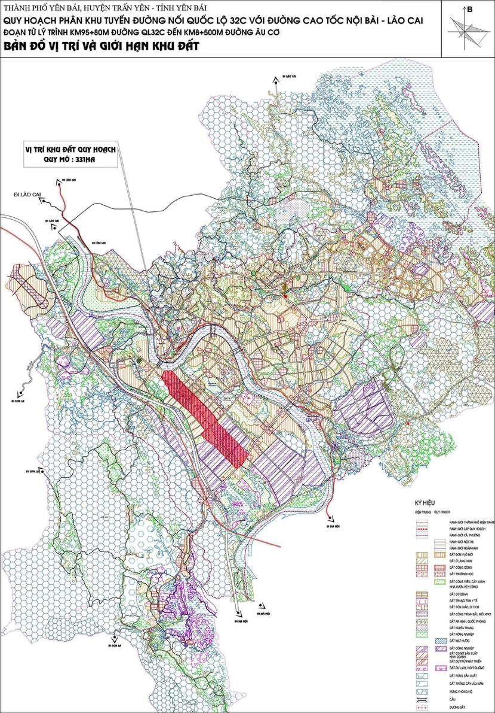
Đồ án “Điều chỉnh quy hoạch chung thành phố Yên Bái và vùng phụ cận đến năm 2040, tầm nhìn đến năm 2060 " đã được UBND tỉnh Yên Bái phê duyệt tại Quyết định số: 2018/QĐ-UBND ngày 15 tháng 9 năm 2020. Những định hướng mới về tổ chức không gian và phân khu chức năng đã được thống nhất, đây là cơ sở cho việc tiếp tục triển khai các dự án đầu tư thành phần.
Khu vực phía Nam sông Hồng được định hướng phát triển thành đô thị mới của thành phố Yên Bái. Trên cơ sở định hướng của Điều chỉnh quy hoạch chung UBND tỉnh Yên Bái đã đầu tư xây dựng hệ thống giao thông khung của đô thị.
Tuyến đường nối quốc lộ 32C với đường cao tốc Nội Bài-Lào Cai (đoạn từ lý trình km95+80m đường quốc lộ 32C đến km8+500m đường Âu Cơ) là 1 trong 3 trục đường chính của khu vực đô thị mới phía Nam sông Hồng, hiện nay đã được xây dựng hoàn chỉnh là cơ sở nền tảng quan trọng để đầu tư các dự án xây dựng đô thị mới phía Nam sông Hồng.
Hướng quy hoạch sắp tới là định hướng không gian kiến trúc cảnh quan dọc tuyến đường, phát triển quỹ đất xây dựng đô thị mới, cải tạo môi trường khu dân cư hiện hữu, hoàn thiện hệ thống hạ tầng kỹ thuật, hạ tầng xã hội, tăng cường gắn kết với không gian chung của thành phố. Xây dựng một số dự án nhà ở mới, bổ sung các công trình dịch vụ, thương mại, công cộng, cây xanh và các khu chức năng cấp thành phố. Quản lý hướng dẫn xây dựng dọc trục đường.
Nhằm tạo lập các ý tưởng về tổ chức không gian, khả năng sử dụng khai thác quỹ đất có hiệu quả, làm cơ sở cho các dự án đầu tư xây dựng, quản lý và kiểm soát quá trình xây dựng phát triển đô thị trên địa bàn thành phố Yên Bái và vùng phụ cận, cần thiết phải lập Quy hoạch phân khu Tuyến đường nối quốc lộ 32C với đường cao tốc Nội Bài-Lào Cai (đoạn từ lý trình km95+80m đường quốc lộ 32C đến km8+500m đường Âu Cơ).

1.2. Cơ sở nghiên cứu thiết kế:

1.2.1. Các văn bản pháp luật chuyên ngành:
- Luật Quy hoạch số: 21/2017/QH14 ngày 24 tháng 11 năm 2017 của Quốc hội khoá 14 kỳ họp thứ 4;
- Luật sửa đổi, bổ sung một số điều của 37 Luật có liên quan đến quy hoạch số: 35/2018/QH14 ngày 20 tháng 11 năm 2018 của Quốc hội khoá 14 kỳ họp thứ 6;
- Luật Quy hoạch đô thị số: 30/2009/QH12 ngày 17 tháng 6 năm 2009 của Quốc hội khoá 12 kỳ họp thứ 5;
- Luật Bảo vệ môi trường số: 55/2014/QH13 ngày 23 tháng 6 năm 2014 của Quốc hội khoá 13 kỳ họp thứ 7;
- Luật Xây dựng số: 50/2014/QH13 ngày 18 tháng 6 năm 2014 của Quốc hội khoá 13 kỳ họp thứ 7;
- Nghị định số: 37/2010/NĐ-CP ngày 07 tháng 4 năm 2010 của Chính phủ Về lập, thẩm định, phê duyệt và quản lý quy hoạch đô thị;
- Nghị định số: 37/2019/NĐ-CP ngày 07 tháng 5 năm 2019 của Chính phủ Về quy định chi tiết thi hành một số điều của Luật quy hoạch;
- Nghị định số: 38/2010/NĐ-CP ngày 07 tháng 4 năm 2010 của Chính phủ Về quản lý không gian, kiến trúc, cảnh quan đô thị;
- Nghị định số: 39/2010/NĐ-CP ngày 07 tháng 4 năm 2010 của Chính phủ Về quản lý không gian xây dựng ngầm đô thị;
- Nghị định số: 44/2015/NĐ-CP ngày 06 tháng 05 năm 2015 của Chính phủ V/v Quy định chi tiết một số nội dung về quy hoạch xây dựng;
- Nghị định số: 72/2019/NĐ-CP ngày 30 tháng 8 năm 2019 của Chính phủ Về Sửa đổi, bổ sung một số điều của Nghị định số 37/2010/NĐ-CP ngày 07 tháng 4 năm 2010 về lập, thẩm định, phê duyệt và quản lý quy hoạch đô thị và Nghị định số 44/2015/NĐ-CP ngày 06 tháng 5 năm 2015 quy định chi tiết một số nội dung về quy hoạch xây dựng;
- Nghị định số: 18/2015/NĐ-CP ngày 14 tháng 2 năm 2015 của Chính phủ Quy định về quy hoạch bảo vệ môi trường, đánh giá môi trường chiến lược, đánh giá tác động môi trường và kế hoạch bảo vệ môi trường;
- Nghị định số: 40/2019/NĐ-CP ngày 13 tháng 5 năm 2019 của Chính phủ Về sửa đổi, bổ sung một số điều của các Nghị định chi tiết, hướng dẫn thi hành Luật Bảo vệ môi trường;
- Văn bản hợp nhất số: 11/VBHN-BTNMT ngày 25 tháng 10 năm 2019 của Bộ Tài nguyên và Môi trường về Nghị định Quy định về quy hoạch bảo vệ môi trường, đánh giá môi trường chiến lược, đánh giá tác động môi trường và kế hoạch bảo vệ môi trường;
- Thông tư số: 12/2016/TT-BXD ngày 29 tháng 6 năm 2016 của Bộ Xây dựng về việc “ Quy định hồ sơ của nhiệm vụ và đồ án quy hoạch xây dựng vùng, quy hoạch đô thị và quy hoạch xây dựng khu chức năng đặc thù”;
- Thông tư số: 06/2013/TT-BXD ngày 13 tháng 05 năm 2013 của Bộ Xây dựng về việc “ Hướng dẫn về nội dung thiết kế đô thị”;
- Thông tư số: 01/2021/TT-BXD ngày 19 tháng 05 năm 2021 của Bộ Xây dựng về việc “Ban hành QCVN 01:2021/BXD Quy chuẩn kỹ thuật quốc gia về Quy hoạch xây dựng”;
- Các văn bản chuyên ngành khác có liên quan.

1.2.2. Các văn bản, chủ trương của Đảng và nhà nước:
- Quyết định số: 84/QĐ-TTg ngày 19 tháng 1 năm 2018 của Thủ tướng Chính phủ V/v Phê duyệt Kế hoạch phát triển đô thị Tăng trưởng xanh Việt Nam đến năm 2030;
- Quyết định số: 950/QĐ-TTg ngày 01 tháng 8 năm 2018 của Thủ tướng Chính phủ V/v Phê duyệt Đề án phát triển đô thị thông minh bền vững Việt Nam giai đoạn 2018-2025 và định hướng đến năm 2030;
- Quyết định số: 2598/QĐ-UBND ngày 25 tháng 12 năm 2014 của UBND tỉnh Yên Bái V/v Phê duyệt quy hoạch xây dựng vùng tỉnh Yên Bái đến năm 2030, tầm nhìn đến 2050;
- Quyết định số: 2108/QĐ-UBND ngày 15 tháng 9 năm 2020 của UBND tỉnh Yên Bái về việc Phê duyệt đồ án điều chỉnh quy hoạch chung thành phố Yên Bái và vùng phụ cận đến năm 2040, tầm nhìn đến năm 2060;
- Công văn số: 3612/UBND-XD ngày 16 tháng 12 năm 2019 của UBND tỉnh Yên Bái về việc “Lập một số đồ án quy hoạch xây dựng, quy hoạch đô thị trên địa bàn tỉnh Yên Bái”;
- Quyết định số: 1187/QĐ-UBND ngày 15 tháng 6 năm 2020 của UBND tỉnh Yên Bái V/v Phê duyệt nhiệm vụ và kinh phí khảo sát lập Quy hoạch phân khu tuyến đường nối quốc lộ 32C với đường cao tốc Nội Bài-Lào Cai (đoạn từ lý trình km95+80m đường quốc lộ 32C đến km8+500m đường Âu Cơ), thành phố Yên Bái, tỉnh Yên Bái;

1.2.3. Các nguồn tài liệu, số liệu, bản đồ:
- Hồ sơ các quy hoạch, dự án phát triển đô thị và phát triển hạ tầng kỹ thuật có liên quan trên địa bàn;
- Niên giám, số liệu thống kê, các tài liệu do các cơ quan ban ngành tỉnh Yên Bái, thành phố Yên Bái, huyện Trấn Yên cung cấp;
- Các tài liệu và số liệu khảo sát điều tra hiện trạng có liên quan;
- Bản đồ hành chính, bản đồ địa chính, khảo sát địa hình tỷ lệ: 1/2.000 do Sở Xây dựng tỉnh Yên Bái cung cấp;
- Các tài liệu, số liệu kinh tế xã hội của địa phương và ngành có liên quan;
- Các văn bản, tài liệu khác có liên quan.

1.3. Mục tiêu, nhiệm vụ của đồ án:

1.3.1. Mục tiêu:
- Cụ thể hóa Định hướng quy hoạch chung thành phố Yên Bái và vùng phụ cận đến năm 2040, tầm nhìn đến năm 2060 đã được UBND tỉnh Yên Bái phê duyệt tại Quyết định số 2018/QĐ-UBND ngày 15/9/2020; Nghị quyết số 25/NQ-HĐND ngày 31/7/2019 của Hội đồng nhân dân tỉnh Yên Bái thông qua đề án xây dựng mô hình đô thị thông minh tỉnh Yên Bái giai đoạn 2019-2021, định hướng đến năm 2025.
- Tạo dựng bộ mặt kiến trúc cảnh quan dọc tuyến đường, góp phần hoàn thiện quy hoạch chung thành phố Yên Bái và vùng phụ cận.
- Đáp ứng nhu cầu phát triển đô thị, dịch vụ thương mại, sản xuất kinh doanh, công trình công cộng, nhu cầu ở mới, tạo nguồn vốn đầu tư cơ sở hạ tầng kỹ thuật, hạ tầng xã hội cho thành phố Yên Bái và vùng phụ cận từ khai thác hợp lý quỹ đất dọc trục đường.
- Cải thiện môi trường sống cho khu dân cư hiện hữu. Nâng cao hiệu quả năng lực, khai thác tối đa việc sử dụng quỹ đất đai phát triển đô thị.
- Làm cơ sở pháp lý cho việc lập các dự án đầu tư xây dựng và quản lý xây dựng theo quy hoạch.

1.3.2. Nhiệm vụ:
- Xác định phạm vi ranh giới, diện tích khu vực để thiết kế quy hoạch phân khu.
- Xác định danh mục các công trình cần đầu tư xây dựng bao gồm: các công trình xây dựng mới, các công trình cần chỉnh trang, cải tạo, bảo tồn, tôn tạo trong khu vực quy hoạch.
- Xác định các chỉ tiêu kinh tế - kỹ thuật chủ yếu về sử dụng đất, hạ tầng xã hội và hạ tầng kỹ thuật; các yêu cầu về không gian, kiến trúc, cảnh quan và những yêu cầu khác đối với từng khu vực thiết kế.

II. PHÂN TÍCH ĐÁNH GIÁ CÁC ĐIỀU KIỆN TỰ NHIÊN VÀ HIỆN TRẠNG

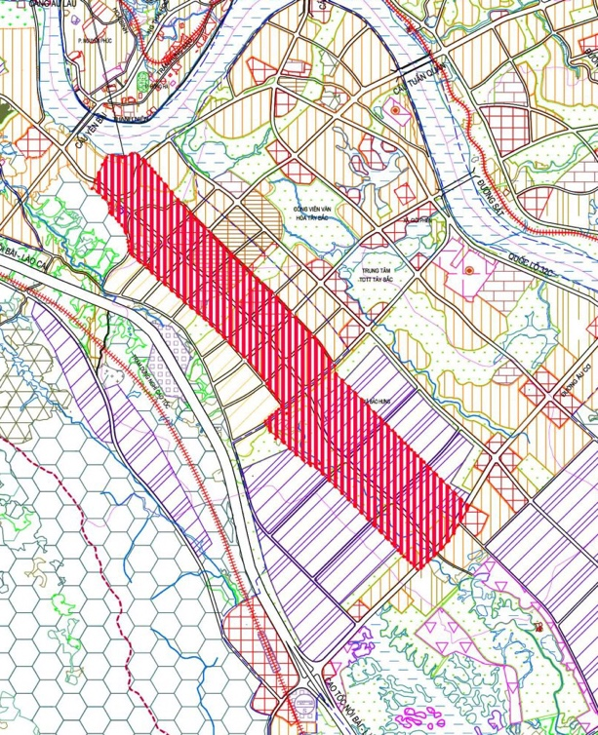
2.1. Đặc điểm điều kiện tự nhiên:

2.1.1. Vị trí, ranh giới và phạm vi nghiên cứu:
Khu đất nghiên cứu lập quy hoạch nằm ở khu vực phía Nam sông Hồng thuộc ranh giới hành chính của phường Hợp Minh, xã Giới Phiên thành phố Yên Bái và xã Bảo Hưng huyện Trấn Yên.
- Phía Bắc giáp quốc lộ 32C.
- Phía Đông giáp khu vực đồi thuộc phường Hợp Minh, xã Giới Phiên thành phố Yên Bái và xã Bảo Hưng huyện Trấn Yên.
- Phía Tây giáp khu vực đồi thuộc phường Hợp Minh thành phố Yên Bái và xã Bảo Hưng huyện Trấn Yên.
- Phía Nam giáp đường Âu Cơ.
Quy mô lập quy hoạch khoảng: 331ha.

2.1.2. Đặc điểm địa hình địa mạo:
Trục đường nằm phía Nam sông Hồng thuộc thành phố Yên Bái và huyện Trấn Yên dài khoảng 4,6 km nối quốc lộ 32c phía Bắc và đường Âu Cơ phía Nam. Khu vực nghiên cứu dọc trục đường có độ cao từ 30-90m, với cấu tạo địa hình gồm dải phù sa ven sông, đồng bằng phù sa cổ thềm sông, các đồi núi thấp đỉnh tròn hình bát úp, các thung lũng, khe suối len lỏi xen kẽ đồi núi và cánh đồng lượn sóng chạy dọc theo triền sông.

2.1.3. Đặc điểm khí hậu:
Khu vực nghiên cứu thiết kế thuộc thành phố Yên Bái và huyện Trấn Yên có khí hậu nhiệt đới gió mùa: nắng và mưa nhiều với đặc trưng của khí hậu miền Bắc có mùa Đông lạnh.
Khí hậu khu vực được chia 2 mùa rõ rệt, mùa lạnh từ tháng 11 đến tháng 3, mùa nóng từ tháng 4 đến tháng 10.
* Nhiệt độ không khí:
- Nhiệt độ trung bình năm: 23,4⁰C.
- Nhiệt độ cao nhất trung bình năm: 29,1⁰C.
- Nhiệt độ thấp nhất trung bình năm: 17,5⁰C.
* Độ ẩm không khí: Độ ẩm tương đối trung bình năm: 86%.
* Nắng:
Nằm ở vị trí nội chí tuyến, lượng bức xạ mặt trời là lớn và khá đồng đều. Số giờ nắng trong năm phụ thuộc vào độ che phủ của mây, những tháng nhiều mây che khuất mặt trời thì số giờ nắng giảm và ngược lại. Thành phố Yên Bái có số giờ nắng trung bình một năm là 1.454 giờ.
* Lượng bốc hơi: Lượng bốc hơi trung bình năm 263mm.
* Mưa:
Thành phố Yên Bái thuộc vùng mưa nhiều, mưa lớn.
- Lượng mưa trung bình năm: 1805mm.
- Lượng mưa tháng lớn nhất: 497,2mm.
- Lượng mưa tháng thấp nhất: 7,2mm.
* Gió, bão:
Gió mùa Đông Bắc thịnh hành ở Yên Bái từ tháng 12 đến tháng 3. Gió mùa Đông Nam thịnh hành từ tháng 4 đến tháng 11 tạo ra sự mát mẻ và mưa. Sang thời kỳ đầu mùa hè (tháng 5, 6) có gió Tây Nam xen kẽ tạo ra khí hậu khô nóng và độ ẩm thấp. Tốc độ gió trung bình 1,6m/s, tốc độ lớn nhất 27m/s.
Mùa Hè:  - Tốc độ gió trung bình 2,2m/s.  - Hướng gió chủ đạo Đông Nam | Mùa Đông:  - Tốc độ gió trung bình 2,8m/s.  - Hướng gió chủ đạo Đông Bắc
Tốc độ gió trung bình theo các hướng 2,7m/s.

2.1.4. Đặc điểm thuỷ văn:
Thành phố Yên Bái và vùng phụ cận chịu ảnh hưởng chủ yếu vào chế độ thủy văn sông Hồng. Đoạn sông Hồng chảy qua thành phố Yên Bái độ dốc giảm, lòng rộng từ 100 - 200m, xuất hiện bãi bồi. Chiều sâu mùa cạn thấp nhất là 2 - 3m, mùa lũ có thể lên tới 20 - 30m.
Một số yếu tố đặc trưng của sông Hồng đoạn chảy qua thành phố Yên Bái
- Lưu lượng lớn nhất 8400m3/s, tốc độ max= 3,02m/s.
- Lưu lượng nhỏ nhất 95m3/s, tốc độ min= 0,62m/s.
- Biên độ dao động mực nước năm nhiều nhất 7,53m, năm ít nhất 5,06m. Nước sông Hồng rất đục, nước mềm, rất bẩn về phương diện vi sinh.
- Mực nước ứng với các tần suất như sau:
Bảng 1: Tần suất lũ sông Hồng tại trạm Yên Ninh, thành phố Yên Bái
P (%) | 1 | 10 | 20 | 90
H (m) | 34,92 | 33,2 | 32,2 | 31,0
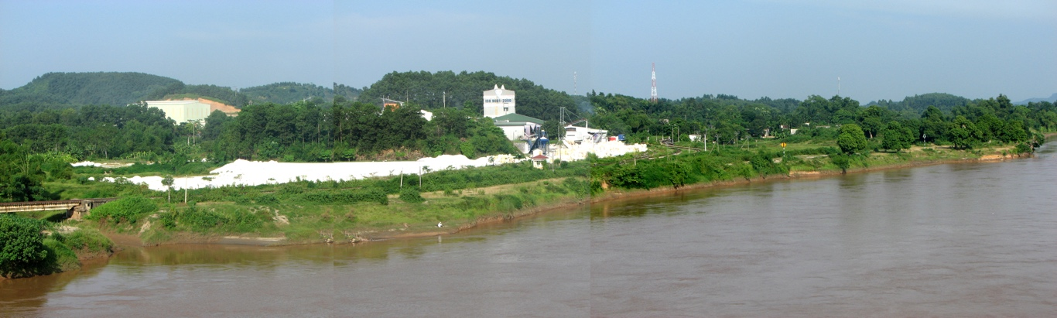
Các suối, ngòi: Ngoài sông Hồng chảy trên địa bàn, thành phố Yên Bái còn có một số suối, ngòi nhỏ nằm rải rác bên hữu ngạn đổ ra sông Hồng như: Ngòi Âu Lâu, Ngòi Đong, Ngòi Xẻ, Khe Ngay…

2.1.5. Đặc điểm địa chất công trình:
Theo tài liệu địa chất có cấu tạo như sau:
- Đất có nguồn gốc trầm tích: Có các lớp cấu tạo bằng cát, cát pha sét hoặc sét, sét pha, lớp dưới có lẫn sỏi sạn, đến lớp đá gốc. Phân bố dọc hai bờ sông Hồng một số khu vực ao hồ, lớp trên là bùn có lẫn xác động thực vật (mùn).
- Đất có nguồn gốc phong hoá: Có các lớp cấu tạo; sét pha lẫn sỏi sạn, dăm sạn lẫn đất đá phân bố theo các sườn đồi, núi, lớp dưới là đá gốc, hoặc đá biến chất.
Theo tài liệu báo cáo về dự án kè chống sạt lở bờ sông Hồng thì điều kiện địa chất công trình khu vực sát sông Hồng gồm 8 lớp đất đá:
- Lớp 1: Cát pha xám nâu, xám ghi, trạng thái chảy đến dẻo, bề dày lớp biến đổi từ 0,5m đến 6,2m.
- Lớp 2: Cát pha lẫn sét pha màu xám tro, xám ghi, trạng thái dẻo bề dày lớp 4,5m.
- Lớp 3: Sét pha màu xám nây, xám ghi. Trạng thái dẻo mềm, đôi chỗ kẹp cát, dẻo chảy. Bề dày lớp từ 2,0m đến 13,2m.
- Lớp 4: Cát hạt nhỏ đến trung, màu xám ghi lẫn sạn.Trạng thái chặt vừa, bề dày lớp thay đổi từ 5,0 đên 6,3m.
- Lớp 5: Cuội lẫn cát sạn, màu xám ghi, trạng thái chặt. Bề dày lớp thay đổi từ 1,5m đến 2,3m.
- Lớp 6: Sét pha màu xám vàng, xám nâu, trạng thái dẻo cứng lẫn dăm sạn. Bề dày lớp thay đổi từ 0,6m đên 9,0m.
- Lớp 7: Sét pha màu xám trắng lẫn sỏi sạn, trạng thải dẻo cứng đến cứng. Bề dày lớp biến đổi từ 4,0m đến 5,3m.
- Lớp 8: Đá cát kết màu xám trắng, xám vàng, nứt nẻ mạnh. Bề dày lớp chưa xác định do chưa khoan qua lớp này.
Nhìn chung, các lớp đất đá khu vực có khả năng chịu tải tốt. Khu vực Thành phố đã xây dựng nhiều nhà cao tầng trong nhiều năm tương đối ổn định.

2.1.6. Địa chất thuỷ văn:
Tầng chứa nước lỗ hổng:
- Phân bố dọc theo hai bờ sông Hồng ở Tuy Lộc - Bái Dương, tả ngạn sông Hồng, Âu Lâu, chiều dày lớp nước từ 1m - 11,1m ở độ sâu tầng chứa 3,2m - 12,8m. Diện phân bố hẹp có sự thay đổi hướng, lưu lượng 0,6-3,89 l/s.
Tầng chứa nước khe nứt:
- Phân bố rộng 1,5km - 2km, chiều dày tầng chứa 1000m, giàu nước, nằm sâu dưới mặt đất chừng 2-3m, lưu lượng từ 0,1 - 9,37l/s. Có khả năng cung cấp cho dân sinh và sản xuất công nghiệp.
2.1.7. Địa chấn:
Khu vực Thành phố Yên Bái nằm trong vùng dự báo có động đất cấp 7 (Theo tài liệu dự báo phân vùng động đất của Viện khoa học trái đất).
2.1.8. Đánh giá điều kiện tự nhiên:
* Ưu điểm:
- Là khu vực chủ yếu là vùng nông thôn chưa phát triển đô thị, quỹ đất tự nhiên lớn, thuận lợi cho việc phát triển đô thị trong tương lai.
- Địa hình đa dạng, cảnh quan thiên nhiên phong phú (Đồi núi, thung lũng, suối hồ...).
- Địa chất công trình, địa chất thủy văn thuận lợi cho xây dựng.
- Mạng lưới sông, suối, dòng chảy và độ dốc địa hình thuận lợi cho việc tiêu thoát nước mưa.
* Hạn chế:
- Một số khu vực có địa hình đồi núi phức tạp, khó khăn cho việc khai thác quỹ đất xây dựng.
* Cơ hội:
- Vị trí dự án thuận lợi là cơ hội tốt để lập quy hoạch xây dựng một khu đô thị dọc trục đường hiện đại, văn minh, tăng trưởng xanh bền vững.
- Thiết kế, xác định cao độ nền xây dựng khu mới và cải tạo làng xóm hiện có sao cho đảm bảo không bị ngập úng trong tương lai.
- Tiến hành đánh giá tác động môi trường nhằm nhận dạng, giữ gìn và bảo vệ môi trường, các hệ sinh thái trong khu vực.
* Thách thức:
- Tác động của các hình thái thời tiết cực đoan do biến đổi khí hậu ngày càng gia tăng (Động đất, lũ lụt, sạt lở mái taluy…).
- Khu vực nghiên cứu nằm trong vùng dự báo có địa chấn mạnh cấp 7 đối với công trình có tải trọng lớn cần có giải pháp kết cấu công trình và xử lý nền móng phù hợp.

2.2. Hiện trạng sử dụng đất:
Khu đất nghiên cứu thiết kế có diện tích 331 ha; Trong đó đất đơn vị ở chiếm 7,82%, đất công cộng, dịch vụ, sản xuất kinh doanh chiếm 0,09%, đất trường học, mầm non chiếm 0,26%, đất giao thông chiếm 9,62%, đất y tế chiếm 0,05%, đất an ninh chiếm 0,76%, đất công nghiệp 1,21%, đất nghĩa trang chiếm 0,04%... Còn lại là các loại đất như mặt nước, nông nghiệp, đất đồi rừng, đất khác v. v. Diện tích đất đã sử dụng cho xây dựng chiếm khoảng 20,5%, đất chưa xây dựng còn khoảng 79,5% (hầu hết là đồi núi địa hình dốc) để nghiên cứu quy hoạch phát triển đô thị.
Bảng 2: Tổng hợp hiện trạng sử dụng đất
STT | Loại đất | Diện tích (ha) | Tỷ lệ (%)
 | Tổng diện tích hiện trạng | 331.00 | 100.00
1 | Đất đơn vị ở | 25.89 | 7.82
2 | Đất các công trình công cộng, dịch vụ, sản xuất kinh doanh hỗn hợp | 0.30 | 0.09
3 | Đất trường học, mầm non | 0.85 | 0.26
4 | Đất y tế | 0.18 | 0.05
5 | Diện tích mặt nước riêng | 21.83 | 6.60
6 | Đất giao thông | 31.83 | 9.62
7 | Đất an ninh, quốc phòng | 2.52 | 0.76
8 | Đất công nghiệp | 4.00 | 1.21
9 | Đất nông nghiệp | 78.48 | 23.71
10 | Đất rừng sản xuất | 155.74 | 47.05
11 | Đất nghĩa trang | 0.13 | 0.04
12 | Đất khác | 9.25 | 2.79

2.3. Hiện trạng dân số, lao động:
2.3.1. Dân số:
Dân số trong khu vực nghiên cứu thiết kế có khoảng 1.920 nhân khẩu, tương đương khoảng 480 hộ, tốc độ tăng dân số khoảng 1,1 -1,2 %/năm. Mật độ dân số rất thấp do khu vực này chủ yếu là đồi núi nông, lâm nghiệp.
2.3.2. Lao động:
Dân số trong độ tuổi lao động có khoảng 1060 ngưòi chiếm khoảng 55% dân số trong khu vực thiết kế. Lao động nông nghiệp chiếm tỷ lệ khoảng 85% (chủ yếu là trồng rừng sản xuất), lao động phi nông nghiệp chiếm tỷ lệ khoảng 15% chủ yếu là buôn bán, sửa chữa và sản xuất nhỏ và làm việc ở các đơn vị cơ quan hành chính sự nghiệp.

2.4. Hiện trạng cảnh quan, kiến trúc và xây dựng công trình:
2.4.1. Hiện trạng cảnh quan:
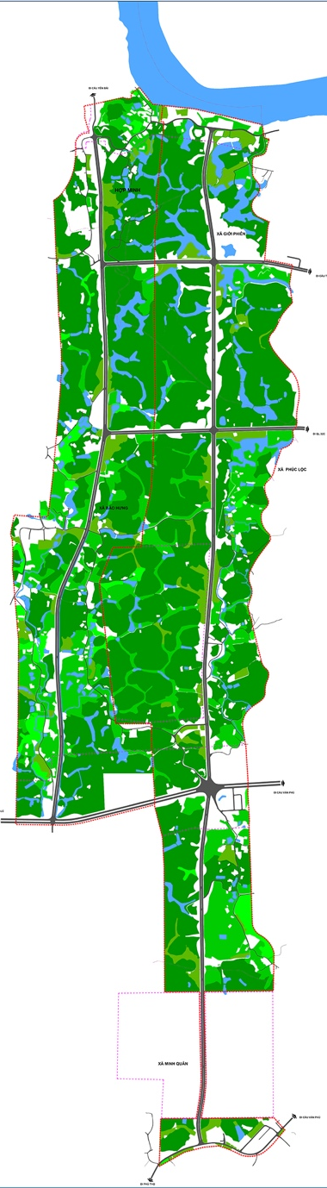
Trong khu vực nghiên cứu quy hoạch có ba vùng cảnh quan chính:
- Vùng cảnh quan mặt nước dọc ngòi Xẻ, khe Ngay.
- Vùng cảnh quan sinh thái đồi rừng.
- Vùng cảnh quan nông nghiệp xen kẽ dân cư và lâm nghiệp.
- Cảnh quan các hồ, đầm nước.
Ngòi Xẻ, Khe Ngay là các ngòi chính của khu vực thành phố phía Nam sông Hồng là hành lang thoát nước chính của khu vực. Khu vực đồi rừng cũng đã được xác định là vùng cảnh quan thiên nhiên và nông nghiệp, không gian xanh tự nhiên của thành phố và vùng phụ cận.

2.4.2. Hiện trạng kiến trúc và xây dựng công trình:
- Nhà ở:
Nhà ở trong khu vực chủ yếu là nhà ở nông thôn. Có hai loại nhà ở chính.
- Nhà ở liền kề dọc theo các tuyến đường tầng cao từ 1-3 tầng tập trung chủ yếu ở dọc các tuyến đường chính trong phường Hợp Minh thành phố Yên Bái và trung tâm xã Bảo Hưng, huyện Trấn Yên.
- Nhà vườn tầng cao từ 1-2 tầng với quy mô đất đai từ 300-2.000m2/hộ, xen kẽ với các khu vực đồi núi, thuộc các xã trong khu vực nghiên cứu.
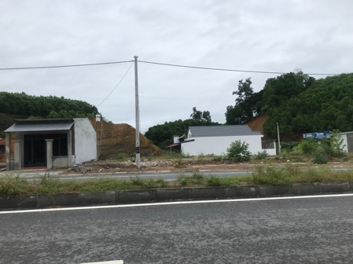
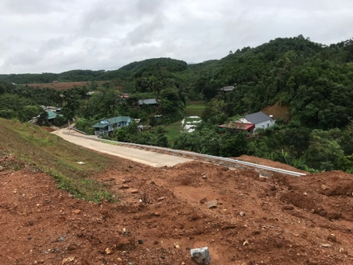
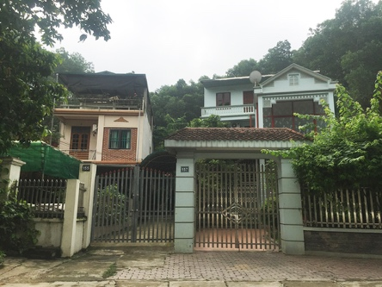

Hiện trạng nhà ở trong khu vực

Ngoài ra là các khu nhà ở tái định cư theo dạng tập trung bố trí dọc đường Âu Cơ.
- Các công trình xây dựng khác:
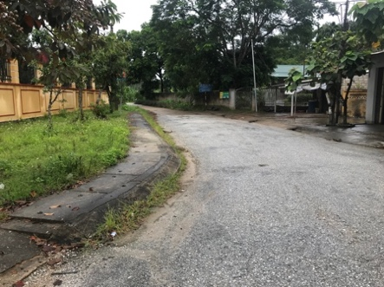
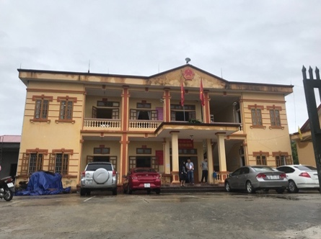
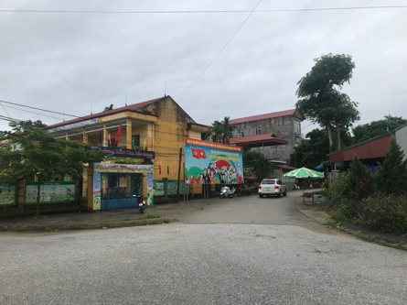

UBND xã Bảo Hưng
Trường mầm non Bảo Hưng
Các công trình tại khu trung tâm xã Bảo Hưng bao gồm: Trụ sở UBND xã, trạm y tế, trường mầm non, trường trung học cơ sở, trường tiểu học.
Ngoài ra trong khu vực nghiên cứu có một số công trình ngoài nhà ở như: Cây xăng Cương Anh, Công ty Sam Sung, Công ty TNHH HD-TEC, nhà xưởng sản xuất công nghiệp.

2.5. Hiện trạng hệ thống hạ tầng kỹ thuật:

2.5.1. Hiện trạng giao thông:
a. Giao thông đường bộ:
* Giao thông đô thị:
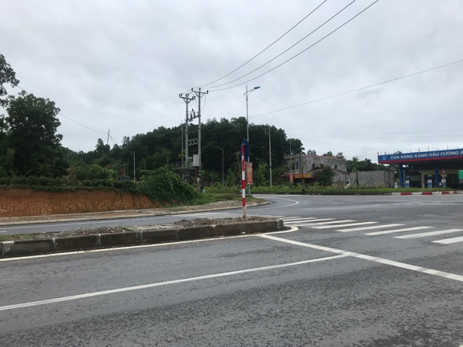
- Quốc lộ 32C (đường Hoàng Quốc Việt) chạy một phần qua khu vực nghiên cứu (đường Hoàng Quốc Việt) chiều dài 839m; tuyến chạy qua địa phận phường Hợp Minh, quy mô mặt cắt Bn = 6,6-9m.
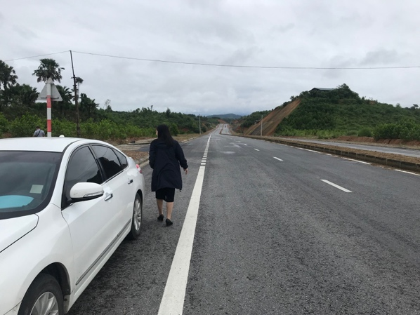
- Đường trục dọc qua khu vực nghiên cứu nối QL 32C với đường Âu Cơ chiều dài 4591m, quy mô mặt cắt 33m mặt 2x10,5m vỉa hè mỗi bên 5m, phân các giữa 2m, tuyến mới đưa vào sử dụng chất lượng mặt đường còn tốt.
Đường nối QL32C-Âu Cơ
- Đường trục ngang khu vực nghiên cứu bao gồm 2 đoạn với tổng chiều dài 679m quy mô mặt cắt 33m mặt 2x10,5m vỉa hè mỗi bên 5m, phân các giữa 2m, tuyến mới đưa vào sử dụng chất lượng mặt đường còn tốt.
- Đường Âu Cơ quy mô 50m chiều dài 937m mô 50m mặt 2x10,5m vỉa hè mỗi bên 10m, phân các giữa 9m, hiện tại chất lượng tốt.
Đường Âu Cơ
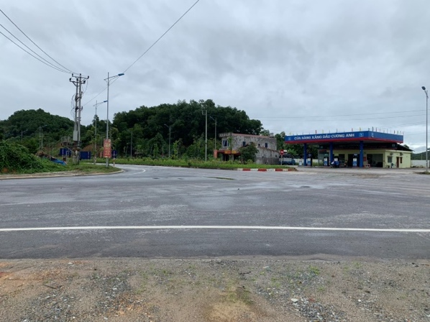
- Các tuyến đường mới xây dựng đều được xây dựng hệ thống mương thoát nước mưa và hào kỹ thuật đồng bộ 2 bên đường.
* Giao thông trong khu vực nghiên cứu thiết kế:
Giao thông trong khu dân cư tại phường Hợp Minh, xã Giới Phiên, xã Bảo Hưng là các tuyến đường bề rộng 5-7 m, 95% đã được trải nhựa - bê tông hoá với mặt rộng khoảng 3-5 m. Các tuyến, tổng chiều dài khoảng15km, chất lượng mặt đường trung bình.
* Tổng diện tích giao thông đường bộ hiện trạng khoảng: 31,83 ha, trong đó giao thông đô thị là 22,83 ha.
Bảng 3: Tổng hợp giao thông hiện trạng
TT | Tên đường | Chiều dài (m) | Quy mô (m) | Diện tích (m2)
1 | Đường quốc lộ 32C | 839 | 6,6-9 | 7551
2 | Đường Âu Cơ | 937 | 50 | 46850
3 | Trục dọc nối 32C với Âu Cơ | 4591 | 33 | 151503
4 | Trục ngang | 679 | 33 | 22407
5 | Đường nội bộ phường, xã | 15000 | 6 | 90000
 | Tổng cộng |  |  | 318311
b. Giao thông đường thủy:
Sông Hồng chạy phía Bắc khu vực nghiên cứu, là một trong những sông lớn Việt Nam, cung cấp nguồn nước cho nuôi trồng thủy sản, có hoạt động giao thông thuỷ, là loại sông cấp IV, các phương tiện có mớn nước dưới 1,2m đi lại quanh năm.
c. Phân tích đánh giá hiện trạng:
- Khu vực nghiên cứu là khu vực mới phát triển của thành phố Yên Bái, hệ thống giao thông đô thị mới xây dựng, thuận lợi cho việc kết nối với các khu vực khác.
- Tuyến đường trong các khu dân cư hiện trạng chưa có chỉ giới rõ ràng, chất lượng đường một số đoạn còn xấu, lưới đường bố trí chưa mạch lạc, không thuận lợi cho việc phát triển mở rộng.

2.5.2. Hiện trạng chuẩn bị kỹ thuật:
a. Hiện trạng nền xây dựng:
* Khu vực đã xây dựng:
- Đường Hoàng Quốc Việt có cao độ từ +33,4 m đến +59,00m.
- Đường Âu Cơ có cao độ từ +32,0m đến +62,5m.
- Đường trục dọc 1 nối QL32C- Âu Cơ có cao độ từ +31,50m đến +64,10m.
- Đường trục ngang 1 kết nối cầu Tuần Quán có cao độ từ +44,50m đến +60,50m.
- Đường trục ngang 2 có cao độ từ +52,00m đến +58,40m.
- Khu vực dân cư hiện trạng có cao độ từ +31,50m đến +58,50m.
* Khu vực còn lại:
Khu vực đồi núi có cao độ từ +50,90m đến +79,5m.
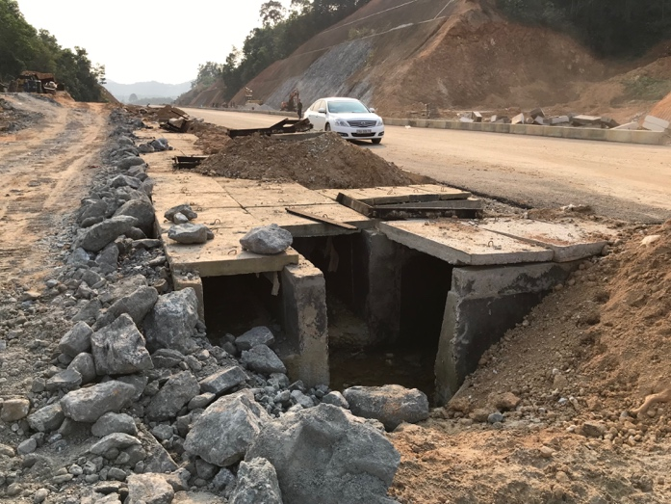
* Tình hình ngập úng:
Khu vực gần với giao giữa trục dọc và đường Âu Cơ có cao độ <+32,0m thường bị úng khi có mưa lớn, do việc tiêu thoát nước ra ngòi Xẻ.
b. Hiện trạng thoát nước mưa:
* Mạng lưới cống thoát nước:
- Dọc hai bên đường các tuyến mới xây dựng Âu Cơ, trục dọc, trục ngang đều đã có hệ thống mương nắp đan thoát nước hai bên, kích thước là B800x1000.
Mương thoát nước và hào kỹ thuật
- Một số tuyến đường như Hoàng Quốc Việt, trục phường Hợp Minh, trục xã Bảo Hưng có hệ thống mương nắp đan thoát nước 2 bên kích thước B600.
* Lưu vực: Địa hình tự nhiên chia làm 2 lưu vực chính.
- Lưu vực 1: Khu vực phường Hợp Minh, 1 phần phía Bắc xã Bảo Hưng, xã Giới Phiên nước mưa chảy theo địa hình tự nhiên và mương nắp đan ra các hồ, ngòi tự nhiên và ra sông Hồng.
- Lưu vực 2: Phần còn lại của xã Bảo Hưng nước mưa chảy theo địa hình tự nhiên thoát ra các khe, suối, hệ thống mương nắp đan nằm trên các tuyến đường sau đó thoát ra khe Ngay, ngòi Xẻ.
* Hướng thoát chính: Hướng thoát chính của khu vực là ra Khe Ngay, ngòi Xẻ ra Đầm Hậu và sông Hồng.
c. Hiện trạng thủy lợi và các công trình đầu mối.
- Hệ thống kênh, mương: Các kênh trong khu vực chưa được kiên cố hóa vừa có chức năng dẫn nước phục vụ sản xuất nông nghiệp, vừa có chức năng thoát nước mưa.
d. Đánh giá hiện trạng CBKT.
* Ưu điểm:
- Nền xây dựng các tuyến đường giao thông là tương đối an toàn.
- Công tác thoát nước mưa tương đối thuận lợi do có hệ thống khe tụ thủy, suối và các tuyến đường chính đều đã có hệ thống mương nắp đan thoát nước.
- Một số tuyến đường lớn mới xây dựng đã có hệ thống mương nắp đan thoát nước đồng bộ thuận lợi cho việc thoát nước nhanh.
* Nhược điểm:
- Một số khu vực có cao độ tương đối thấp không dễ dàng cho việc nâng cấp nền xây dựng và khó khăn khi phải ứng phó với tình hình biến đổi khí hậu.
- Khu vực dự kiến phát triển ở những đồi bát úp có độ dốc tuy không lớn nhưng cần gia cố nền và các thềm bậc khi san gạt mặt bằng để xây dựng.

2.5.3. Hiện trạng cấp nước:
a. Hiện trạng nguồn cấp nước:
Thành phố Yên Bái được cấp nước từ nhà máy nước Yên Bình công suất hiện nay 16.500 m3/ngđ (hiện nay đã sử dụng vượt quá công suât) lấy nguồn nước thô từ hồ Thác Bà ngoài ra hệ thống cấp nước còn có 2 đài nước dung tích W = 500m3 và trạm bơm tăng áp có công suất 175 m3/h.
Khu vực nghiên cứu có rất ít hộ dân được sử dụng nguồn nước máy của thành phố (khu vực phường Hợp Minh và xã Bảo Hưng) chủ yếu các hộ dân sử dụng nguồn nước mặt và nước ngầm tại chỗ.
b. Mạng lưới đường ống:
- Tuyến ống cấp nước thô D300 chạy dọc đường Âu Cơ.
- Mạng lưới dịch vụ: có 2 tuyến ống ∅ 90mm cấp nước dọc đường Hoàng Quốc Việt tại phường Hợp Minh và tuyến ∅ 90mm cấp nước cho khoảng 45 hộ dân tại phía Bắc xã Bảo Hưng.
c. Đánh giá hiện trạng cấp nước:
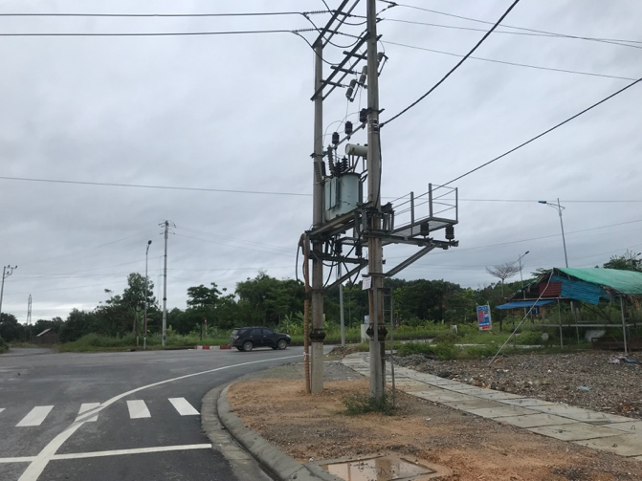
- Nguồn nước hồ Thác Bà cấp nước cho thành phố Yên Bái có trữ lượng và chất lượng tốt và đảm bảo cấp nước ổn định.
- Tỷ lệ người dân sử dụng nước máy của thành phố còn rất thấp.
- Khu vực nghiên cứu chưa có mạng lưới cấp nước dịch vụ tới các hộ tiêu thụ.

2.5.4. Hiện trạng cấp điện:
a. Nguồn điện.
Nguồn điện cung cấp cho khu vực nghiên cứu hiện nay do nguồn điện của lưới điện quốc gia cung cấp. Nguồn cấp điện trực tiếp cho các phụ tải do trạm 110kv Yên Bái, vị trí trạm tại km9.
b. Lưới điện.
* Lưới 35KV: Đường dây 35kv cung cấp điện cho khu vực nghiên cứu gồm 2 nhánh, nhánh phía Bắc cung cấp điện cho phường Hợp Minh, nhánh trung tâm cung cấp cho xã Bảo Hưng tổng chiều dài qua khu vưc khoảng 1.000m.
* Lưới 0,4KV và chiếu sáng:
Mạng lưới hạ áp 0,4kV cung cấp điện cho sinh hoạt bố trí đi nổi, tuyến đi dọc các tuyến đường trong khu vực bảo đảm cung cấp điện cho các khu dân cư.
Tuyến chiếu sáng được bố trí khắp các tuyến đường chính, các ngõ phố trong khu vực, sử dụng bóng cao áp, đảm bảo đường được chiếu sáng vào ban đêm.
* Trạm biến áp:
Các trạm cấp điện phục vụ sinh hoạt, chiếu sáng. Toàn bộ trong khu vực có 5 trạm 35/0,4kV, với tổng công suất là 505 Kva, các trạm dùng loại ngoài trời treo trên cột.
Bảng 4: Thống kê trạm biến áp hiện trạng
STT | Tên Trạm | Công suất (KVA)
A | Trạm 35/0,4 Kv | 505KVA
1 | Hợp Minh | 180KVA
2 | Bảo Hưng 1 | 100KVA
3 | Bảo Hưng 2 | 100KVA
4 | Bình Trà | 75KVA
5 | Chiếu sáng | 50KVA
c. Nhận xét và đánh giá hiện trạng.
- Nguồn điện cao thế cung cấp cho khu vực nghiên cứu tương đối đảm bảo.
- Lưới điện trung thế đã được xây dựng từ lâu, chỉ đảm bảo cung cấp cho dân cư hiện trạng, không đảm bảo cho nhu cầu phát triển.
- Lưới điện hạ thế cung cấp cho các khu dân cư hiện trạng, phù hợp cấp điện cho trong giai đoạn trước mắt.
- Phụ tải chủ yếu là sinh hoạt và công cộng. Bình quân tiêu thụ điện năng theo đầu người còn thấp so với tiêu chuẩn đô thị thành phố.

2.5.5. Hiện trạng thoát nước thải, quản lý chất thải rắn và nghĩa trang:
a. Hiện trạng thoát nước thải.
Cống thoát nước ở trung tâm xã Bảo Hưng
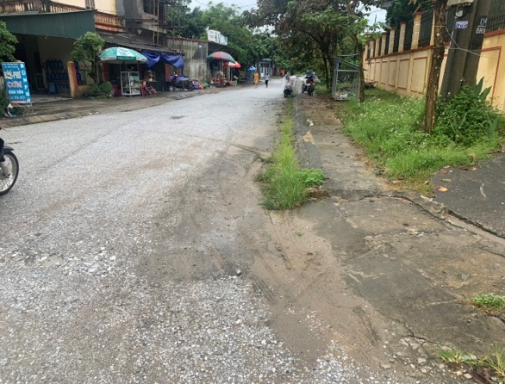
Hệ thống thoát nước thải các khu dận cư trập trung hiện trạng trong khu vực nghiên cứu đang sử dụng hệ thống thoát nước chung cho nước mưa và nước thải sinh hoạt. Kích thước B600-B800mm, hiện có tại các trục đường chính của phường, xã.
Hệ thống thoát nước thải các khu dận cư trạng rải rác phân tán trong khu vực nghiên cứu đa phần thoát ra bề mặt ao suốt tự nhiên, số ít có bể tự thoại để xử lý.
b. Hiện trạng thu gom chất thải rắn (CTR)-Vệ sinh môi trường.
- CTR sinh hoạt: Công ty Cổ phần Môi trường và Năng lượng Nam Thành đang chịu trách nhiệm thu gom rác thải trên địa bàn Thành phố Yên Bái. Việc thu gom rác thải được thực hiện trên đường phố, tại các khu công cộng, dân cư, bến tàu… Khối lượng CTR thu gom trên địa bàn thành phố hiện nay khoảng 80 tấn/ngày (chiếm 80% lượng CTR phát sinh, chủ yếu tập trung tại khu vực TP và các xã ven đô). Toàn bộ CTR được vận chuyển về xã VănTiến, diện tích 35 ha để xử lý.
- Khu vực nghiên cứu dân cư sống rải rác theo dạng nhà nông thôn nên chưa có hệ thống thu gom, người dân tự xử lý tại vườn nhà hoặc khu vực gần đó.
c. Hiện trạng nghĩa trang:
Khu vực có các nghĩa trang phân tán nhỏ ở các thôn xóm xã Bảo Hưng, Giới Phiên, Minh Quân diện tích khoảng 0,13 ha.
d. Đánh giá hiện trạng thoát nước thải và vệ sinh môi trường.
- Khu vực nghiên cứu chưa có hệ thống thoát nước thải và xử lý nước thải sinh hoạt.
- Vệ sinh môi trường: Thu gom CTR trên địa bàn chưa đảm bảo hiện chỉ tập trung tại các khu tập trung đông dân cư như phường Hợp Minh, trung tâm xã Bảo Hưng. Các khu làng xóm phân tán còn xả và đốt tại chỗ. Nghĩa trang quy mô nhỏ rằm rải rác.

2.5.6. Hiện trạng hệ thống thông tin liên lạc:
a. Viễn thông:
* Chuyển mạch: Hệ thống chuyển mạch trong khu vực thiết kế nằm trong hệ thống chuyển mạch chung của thành phố Yên Bái.
* Mạng thông tin di động:
Hiện nay mạng thông tin di động khu vực nghiên cứu đang sử dụng công nghệ 3G, 4G với 4 nhà cung cấp dịch vụ chính: Vinaphone, Mobiphone, Viettel Vietnammobile. Vùng phủ sóng của 4 nhà cung cấp này đã phủ hết trên khu vực nghiên cứu và vùng phụ cận. Tuy nhiên, chất lượng các dịch vụ thông tin di động 4G còn chưa được đảm bảo, do việc đầu tư cơ sở hạ tầng còn chư theo kịp với tốc độ phát triển dịch vụ, tình trạng nghẽn mạng, đặc biệt là trong các ngày lễ, tết hay tại các địa điểm tập trung đông người vẫn xảy ra. Trong khu vực có hệ thống các cột thu phát song của các nhà mạng.
* Mạng internet: Mạng internet trong khu vực nghiên cứu dùng đường truyền ADSL và cáp quang.
b. Bưu chính:
Khu vực nghiên cứu sử dụng mạng bưu chính chung của thành phố Yên Bái, trong đó chủ yếu của ViettelPost và EMSPost, trong khu vực chưa có các điểm bưu điện, bưu chính.

2.6. Danh mục các dự án đang triển khai trên địa bàn nghiên cứu:
Hiện trong khu vực thiết kế có một số dự án đang được triển khai. Cụ thể như sau:
Bảng 5: Danh mục các dự án chính đang triển khai trên địa bàn nghiên cứu:
TT | Tên dự án | Vị trí | Quy mô dự án | Quy mô trong phạm vi nghiên cứu | Ghi chú
1 | Quy hoạch phân khu hai bên trục đường 32C mở rộng đoạn từ UBND xã Phúc Lộc đến cầu Yên Bái | P. Hợp Minh | 191,45 ha | 45 ha | Đã phê duyệt
2 | Quy hoạch phân khu dọc tuyến đường Âu Cơ đoạn từ cầu Văn Phú đến nút giao IC12 đường cao tốc Nội Bài-Lào Cai | X. Bảo Hưng | 281,8 ha | 36 ha | Đang triển khai
3 | Quy hoạch chi tiết khu công nghiệp Bảo Hưng | X. Bảo Hưng | 254,6 ha | 76,5 ha | Đang triển khai
4 | Quy hoạch chi tiết khu dân cư đầu cầu Yên Bái | P.Hợp Minh | 11,5 ha | 24,5 ha | Đã phê duyệt
5 | Quy hoạch chi tiết khu đô thị mới Giới Phiên | P.Hợp Minh, X. Giới Phiên | 144,9 ha | 73,45ha | Đang triển khai
6 | Quy hoạch chi tiết khu dịch vụ đường Âu Cơ | X. Bảo Hưng | 32,89 ha | 17,83ha | Đang triển khai
* Nhận xét:
Về cơ bản các dự án đều tuân thủ quy hoạch chung được duyệt năm 2012. Đồ án quy hoạch phân khu đã cập nhật và vi chỉnh các dự án đã được triển khai trên địa bàn. Các khu dân cư xen dặm chủ yếu vào các khu vực đất trống không ảnh hưởng đến việc di dời các công trình hiện trạng.

2.7. Đánh giá chung về hiện trạng khu vực thiết kế:
Khu vực nghiên cứu chủ yếu là khu vực tự nhiên của thành phố Yên Bái và vùng phụ cận, nằm trong định hướng phát triển đô thị mới phía Nam sông Hồng. Hiện tại chủ là khu vực sản xuất nông nghiệp vì vậy điều kiện kinh tế - xã hội còn chưa phát triển, với tỷ trọng lao động nông nghiệp chiếm >85%. Về cơ bản công tác xây dựng trên địa bàn còn nhỏ lẻ, mới bắt đầu có một số dự án về phát triển hạ tầng kỹ thuật, vì vậy còn có nhiều cơ hội để phát triển theo hướng văn minh, hiện đại trên cơ sở nền tảng là hệ thống giao thông và hạ tầng kỹ thuật đã được tỉnh Yên Bái đầu tư.
Khu vực nghiên dọc trục đường có diện tích tự nhiên khá lớn, quỹ đất dành cho phát triển đô thị còn nhiều vì vậy có nhiều thuận lợi trong việc phát triển đô thị mới của thành phố Yên Bái và vùng phụ cận. Các vấn sắp tới cần phải nghiên cứu như: Hoàn thiện và phát triển hệ thống hạ tầng kỹ thuật, phát triển đô thị mới, phát triển các khu chức năng, phát triển hạ tầng xã hội, phát triển các khu cụm công nghiệp, quản lý xây dựng trên địa bàn đảm bảo an toàn, bảo vệ không gian tự nhiên, tăng cường không gian xanh đô thị vui chơi giải trí… cần được quan tâm và giải quyết trong kỳ lập quy hoạch.
Khu vực nghiên cứu có vị trí thuận lợi trong việc giao lưu phát triển kinh tế, văn hoá, xã hội do có hệ thống giao thông chính của thành phố mới được đầu tư xây mới, đồng thời cũng có nhiều dự án đã được định hướng phát triển, tạo nền tảng quan trọng trong việc phát triển đô thị mới Nam sông Hồng.
Tuy nhiên để có thể thực sự trở thành một khu đô thị dọc trục đường văn minh hiện đại, mang bản sắc đô thị miền núi, có hệ thống hạ tầng kỹ thuật và hạ tầng xã hội đồng bộ để phát triển và phát triển bền vững, cần có những giải pháp quy hoạch phù hợp và có tính khả thi cao, tận dụng được tối đa các nguồn lực địa phương ngay trong giai đoạn đầu và quan tâm đến các hiệu quả kinh tế - xã hội đối với người dân địa phương trong giai đoạn trước mắt và hiệu quả tổng thể đối với sự phát triển thành phố trong lâu dài.

III. CÁC CHỈ TIÊU KINH TẾ KỸ THUẬT

3.1. Tính chất:
- Là trục đường trung tâm của đô thị mới phía Nam sông Hồng.
- Là khu vực phát triển đô thị mới kết hợp chỉnh trang khu dân cư hiện hữu của thành phố Yên Bái và vùng phụ cận, có hệ thống hạ tầng xã hội và hạ tầng kỹ thuật đồng bộ, liên kết với các trục đường và khu đô thị ngoại vi, đáp ứng nhu cầu phát triển của thành phố Yên Bái và huyện Trấn Yên.

3.2. Các chỉ tiêu kinh tế kỹ thuật chủ yếu:
Căn cứ các quy định của tiêu chuẩn quy phạm hiện hành, đồ án xác định các chỉ tiêu kinh tế - kỹ thuật chủ yếu như sau:
Bảng 6: Các chỉ tiêu kinh tế kỹ thuật chính khu đô thị
TT | Hạng mục | Đơn vị | Chỉ tiêu
I | Dân số
1.1 | Dân số trong khu vực thiết kế | người | 12.000
1.2 | Mật độ cư trú brutto | người/ha đất các công trình trong đơn vị ở | 83
1.3 | Mật độ cư trú netto | người/ha đất đơn vị ở | 146
II | Chỉ tiêu sử dụng đất
2.1 | Đất công trình trong đơn vị ở
 | - Đất nhà ở hiện trạng cải tạo | m2 đất/hộ | 150-500
 | - Đất nhà ở xây mới | m2 đất/hộ | 100-200
2.2 | Tầng cao
 | Trong đó:
 | - Đất nhà ở hiện trạng cải tạo | Tầng | 1-5
 | - Đất nhà ở xây mới | Tầng | max=5
 | - Công trình giáo dục | Tầng | 1-5
 | - Công trình DVCC khác | Tầng | 2-30
2.3 | Mật độ xây dựng trong các lô XD | %
 | - Đất nhà ở hiện trạng cải tạo | % | 40-80
 | - Đất nhà ở xây mới | % | 40-80
 | - Công trình giáo dục | % | 30-60
 | - Công trình DVCC khác | % | 30-60
III | Hạ tầng xã hội
3.1 | Nhà trẻ, mẫu giáo | cháu/1000dân | 50-60
 |  | m² đất/cháu | 25
3.2 | Trường tiểu học | hs/1000dân | 80-100
 |  | m² đất/hs | 18,5
3.3 | Trường THCS | hs/1000dân | 70-80
 |  | m² đất/hs | 19
IV | Hạ tầng kỹ thuật
4.1 | Tiêu chuẩn cấp nước | L/ng,ngđ | 180
4.2 | Tiêu chuẩn cấp điện sinh hoạt | kw/hộ | 2-5
4.3 | Tiêu chuẩn nước thải | L/ng,ngđ | 162
4.4 | Lượng rác thải bình quân | kg/ng ngđ | 1,0
4.5 | Mật độ giao thông đô thị | km/km² | 10,55
4.6 | Tỷ lệ đất giao thông đô thị (trên diện tích đất xây dựng đô thị) | % | 25,01
4.7 | Tỷ lệ đất giao thông đô thị (trên diện tích đất quy hoạch) | % | 21,79

IV. QUY HOẠCH PHÁT TRIỂN ĐÔ THỊ

4.1. Tầm nhìn phát triển đô thị:
Tầm nhìn:
Xây dựng không gian trục đường theo hướng xanh, hài hòa, hạnh phúc. Phát triển các chức năng đô thị văn minh, hiện đại có bản sắc hấp dẫn đầu tư. Có môi trường sống chất lượng cao, gắn kết với cảnh quan thiên nhiên, phù hợp với văn hoá, lối sống của dân cư địa phương.

4.2. Các chiến lược chính phát triển đô thị:

4.2.1. Định hướng phát triển khu vực đã được xác định trong quy hoạch chung thành phố:
a. Khái quát định hướng phát triển không gian thành phố Yên Bái và vùng phụ cận
Điều chỉnh quy hoạch chung thành phố Yên Bái và vùng phụ cận đến năm 2040 và tầm nhìn đến năm 2060 đã phân vùng chức năng và các trục không gian chính của thành phố bao gồm:
a.1. Phân vùng chức năng:
- Vùng đô thị trung tâm: Là trung tâm phát triển của khu quy hoạch, bao gồm các khu vực đô thị hiện hữu và các khu vực đô thị phát triển mới lấy trục sông Hồng làm trung tâm phát triển năng động.
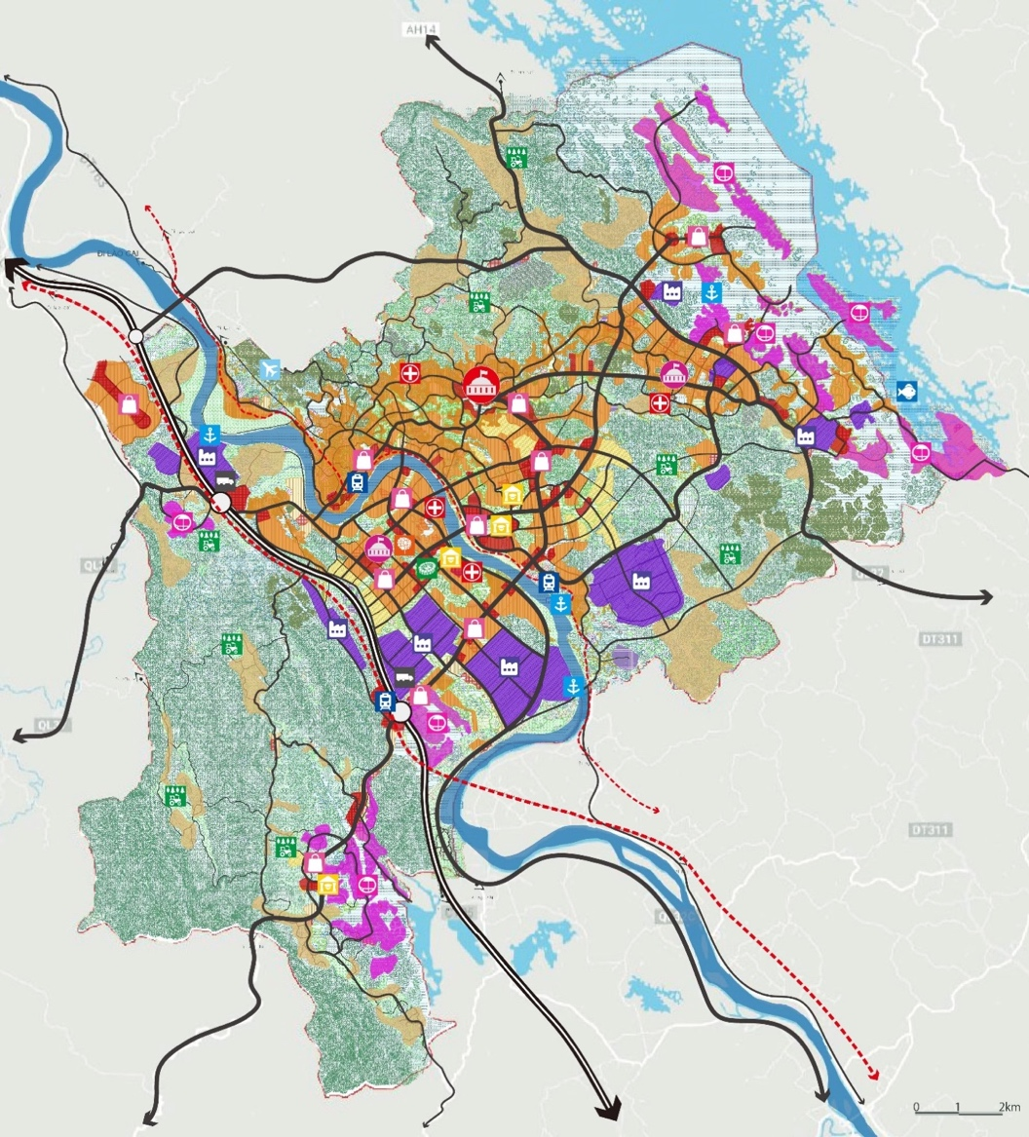

Bản đồ định hướng phát triển không gian
- Vùng công nghiệp – dịch vụ tại nút giao đường cao tốc Hà Nội – Lào Cai: Là 2 vùng công nghiệp – dịch vụ liên kết chặt chẽ với các nút giao đường cao tốc IC12, IC 13 và các đường trục chính của đô thị, nằm tiếp giáp với vùng đô thị trung tâm, tại đây thúc đẩy phát triển công nghiệp, dịch vụ logistic và thương mại dịch vụ, du lịch.
- Vùng công nghiệp: Là vùng công nghiệp phía Đông Nam vùng đô thị trung tâm, phát triển trên cơ sở tiếp tục đầu tư xây dựng Khu công nghiệp Phía Nam Thành phố Yên Bái.

- Vùng đô thị dịch vụ du lịch hồ Thác Bà: Vùng phát triển đa dạng các loại hình du lịch sinh thái phát huy thiên nhiên của hồ Thác Bà; phát triển mở rộng đô thị tại thị trấn Yên Bình trở thành đô thị thương mại dịch vụ hậu cần cho Khu du lịch hồ Thác Bà.
- Vùng du lịch sinh thái hồ Vân Hội: Vùng phát triển du lịch và nông lâm nghiệp công nghệ cao ở hồ Vân Hội và khu vực xung quanh.
- Vùng nông lâm nghiệp – nông thôn: Các vùng sản xuất nông lâm nghiệp và dân cư nông thôn nằm xung quanh vùng đô thị và công nghiệp.
a.2. Các trục không gian chính
- 3 trục không gian trọng yếu làm bộ khung phát triển đô thị:
+ Trục văn hóa – du lịch: Trục từ hồ Thác Bà về hồ Vân Hội, đi qua đô thị trung tâm, kết nối các khu du lịch, các khu đô thị mới, các trung tâm thương mại dịch vụ, trung tâm công nghiệp với nút giao IC12. Tăng cường kết nối về mặt không gian và các hoạt động kinh tế giữa các khu đô thị hiện hữu, các khu đô thị mới dọc hành lang sông Hồng với trục này.
+ Trục lịch sử phát triển đô thị: Trục đô thị kết nối giữa đô thị hiện hữu với các trung tâm phát triển mới trong tương lai và với nút giao IC12, IC13. Một nhánh đi từ nút giao IC13 kết nối các trọng điểm đô thị hiện hữu phía Bắc sông Hồng của Thành phố Yên Bái và trung tâm dịch vụ, du lịch tại thị trấn Yên Bình, một nhánh kết nối từ đô thị hiện hữu đi qua sông Hồng qua cầu Bách Lẫm kết nối với các trung tâm thương mại dịch vụ, trung tâm công nghiệp, các đô thị mới ở phía Nam sông Hồng.
+ Trục sông Hồng – trục năng động: Là bộ khung phát triển các đô thị mới hiện đại bên sông Hồng, sẽ trở thành biểu tượng của sự phát triển kinh tế vượt bậc, đô thị hóa mạnh mẽ của Thành phố Yên Bái trong tương lai, hiện thực hóa mô hình cấu trúc đô thị theo hướng: “Phát triển hợp lý thành phố hai bên bờ sông Hồng, hạn chế các nguy cơ ngập lụt và giảm thiểu chi phí phát triển đất; xây dựng các khu đô thị gắn với tạo lập hệ thống không gian xanh và công cộng dọc theo hai bên bờ sông Hồng”.
- Các trục giao thông chính:
+ Trục giao thông liên vùng: các trục đường cao tốc, quốc lộ kết nối khu quy hoạch với các vùng kinh tế trong và ngoài nước.
+ Các trục giao thông đô thị: Các trục giao thông chính của đô thị theo hướng vành đai và xuyên tâm kết nối các trọng điểm chính của đô thị và các trọng điểm công nghiệp.
Khu vực nghiên cứu quy hoạch có lợi thế về vị trí và các mối quan hệ với các khu vực chức năng quan trọng của thành phố và vùng phụ cận. Cụ thể:
- Nằm trong định hướng phát triển đô thị mới phía Nam sông Hồng.
- Liên kết thuận lợi với các khu chức năng của thành phố và vùng phụ cận bằng các tuyến đường giao thông chính như đường 32C, đường Âu Cơ, đường dẫn cầu Tuần Quán.
- Khu vực có cảnh quan thiên nhiên đẹp, nằm trong hệ thống phát triển cảnh quan và du lịch của thành phố.
b. Phân khu chức năng
Theo định hướng quy hoạch chung thành phố và vùng phụ cận được phân thành 12 phân khu phát triển. Khu vực nghiên cứu thuộc phân khu số 4 và 5a.
Phân khu 4: Phân khu đô thị mới tại hữu ngạn sông Hồng, là Trung tâm chính trị, hành chính tổng hợp của thành phố Yên Bái
a) Tổng quan:
- Diện tích: 1145 ha
- Dân số đến năm 2040: khoảng 27.000 người
- Bao gồm: một phần xã Giới Phiên, một phần phường Hợp Minh, một phần xã Bảo Hưng.
- Di dời trung tâm hành chính TP Yên Bái đến đô thị mới tại Giới Phiên, làm động lực thúc đẩy phát triển đô thị mới.
- Bố trí quỹ đất cơ quan, văn phòng khu vực xung quanh trung tâm hành chính TP Yên Bái để có thể đáp ứng nhu cầu phát triển trụ sở các cơ quan hành chính, văn phòng doanh nghiệp, cơ quan cấp vùng, … trong tương lai.
- Bố trí đất cây xanh quy mô lớn ở trung tâm của đô thị, kết nối với các dải đất cây xanh từ núi và sông Hồng, là khu vực bảo tồn địa hình đặc trưng của Thành phố Yên Bái. Ở trung tâm bố trí Công viên văn hóa miền Tây Bắc, là trung tâm văn hóa nghệ thuật cấp vùng, với khu bảo tồn lịch sử, văn hóa các dân tộc miền Tây Bắc, phục vụ cư dân đô thị và thu hút khách du lịch.
- Xây dựng trung tâm thể dục thể thao cấp vùng, là nơi có thể tổ chức các sự kiện thể dục thể thao của vùng Tây Bắc.
- Nâng cấp trung tâm y tế tỉnh Yên Bái trở thành trung tâm y tế cấp vùng.
- Thu hút đầu tư các trung tâm thương mại dịch vụ, văn phòng; xây dựng các khu dân cư ven sông và các khu dân cư kết nối các trục cây xanh lớn trong đô thị.
b) Các khu chức năng
- Các khu hiện có
+ Các khu vực hiện trạng ổn định: Từng bước cải tạo kiến trúc cảnh quan, hạ tầng kỹ thuật của các khu vực hiện trạng.
+ Các khu hạn chế phát triển: Các khu vực đất quân sự, đất tôn giáo, di tích sẽ được xây dựng, cải tạo chỉnh trang theo nhu cầu và định hướng riêng của cơ quan có thẩm quyền. Hạn chế phát triển tại các khu vực đã xác định định hướng bảo tồn đất cây xanh tại quy hoạch chung này.
+ Các khu cần bảo tồn, tôn tạo: Giữ lại khu vực đồi trong đô thị hình thành mạng lưới cây xanh liên tục trong phân khu, kiểm tra định kỳ và thực hiện các giải pháp chống sạt lở khi phát hiện dấu hiệu bất thường. Bảo tồn mạng lưới suối hiện trạng để tạo cảnh quan và đảm bảo chức năng thoát nước mưa cho toàn phân khu. Bảo tồn, kiểm tra định kỳ các công trình tôn giáo, di tích lịch sử để trung tu, tôn tạo khi cần thiết.
- Các khu phát triển mới: Phát triển các khu đô thị mới, các trung tâm công cộng, thương mại dịch vụ liên kết với các tuyến đường trục chính đang được xây dựng, kết nối với mạng lưới cây xanh mặt nước quy mô lớn trong đô thị, hình thành đô thị sinh thái có môi trường sống gần gũi với thiên nhiên.
- Các khu cấm xây dựng: Cấm xây dựng tại các khu vực thuộc hành lang thoát lũ của sông, suối, khu vực hành lang bảo vệ công trình hạ tầng kỹ thuật, đường cao tốc.
- Các khu vực dự kiến xây dựng công trình ngầm: Khuyến khích đi ngầm cáp điện, cáp thông tin tại các khu vực xây dựng mới. Đây là phân vùng có diện tích phát triển mới cao nên có điều kiện về quỹ đất so với đô thị hiện hữu, việc xây dựng công trình ngầm tại các khu vực công cộng, thương mại dịch vụ sẽ theo nhu cầu của nhà đầu tư khi nghiên cứu dự án phát triển đô thị.
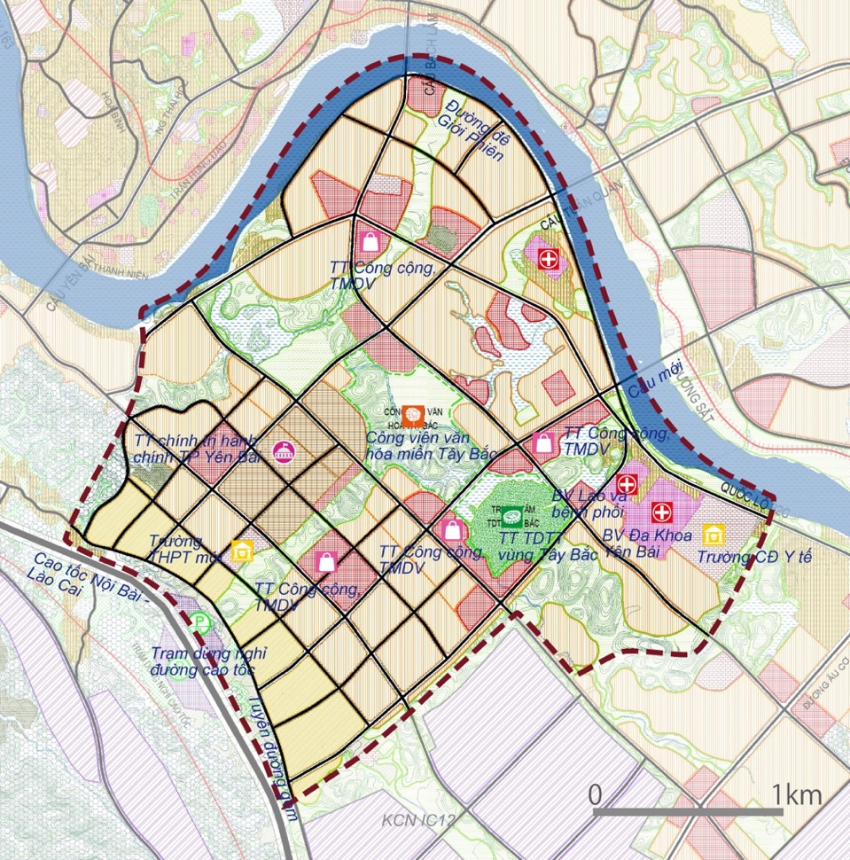

Phân khu 4
Phân khu 5a, 5b, 5c: Các phân khu đô thị công nghiệp, dịch vụ, logistic
a) Tổng quan:
- Diện tích: Phân khu 5a quy mô 2018 ha.
- Dân số đến năm 2040: Phân khu 5a khoảng 12.000 người.
- Vị trí: Phân khu 5a: Một phần xã Bảo Hưng, một phần xã Giới Phiên, một phần xã Minh Quân.
- Mở rộng khu công nghiệp hiện có đáp ứng nhu cầu tương lai, và đảm bảo diện tích khu công nghiệp mới tận dụng lợi thế nút giao IC. Ưu tiên phát triển các ngành, sản phẩm công nghiệp thân thiện môi trường; công nghiệp ứng dụng công nghệ cao; công nghiệp hỗ trợ sản xuất lắp ráp sản phẩm cơ khí, điện tử; các ngành công nghiệp sử dụng nhiều lao động; công nghiệp sản xuất hàng xuất khẩu; công nghiệp chế biến sâu nông, lâm sản (chế biến gỗ), thực phẩm, chế biến dược phẩm; khuyến khích phát triển các nghề thủ công mỹ nghệ, nghề truyền thống.
- Bố trí đất xây dựng nhà ở, thương mại văn phòng, công trình công cộng lân cận khu công nghiệp.
- Xây dựng đường kết nối khu công nghiệp với đô thị, liên kết chức năng đô thị và nâng cao tính tiếp cận cho giao thông đi làm, từ đó tăng sức hấp dẫn của khu công nghiệp.
- Là Đô thị công nghiệp, logistic, thương mại dịch vụ phát huy nút giao IC12. Thu hút đầu tư xây dựng các KCN IC12, KCN Minh Quân, trung tâm Logistic tiếp cận nút giao IC12; hoàn thành dự án sân gôn Đầm Hậu; xây dựng các khu thương mại dịch vụ hỗn hợp ven trục đường Âu Cơ.
b) Các khu chức năng
- Các khu hiện có
+ Các khu vực hiện trạng ổn định: Từng bước cải tạo kiến trúc cảnh quan, hạ tầng kỹ thuật của các khu vực hiện trạng.
+ Khu hạn chế phát triển: Các khu vực đất tôn giáo, di tích sẽ được xây dựng, cải tạo chỉnh trang theo nhu cầu và định hướng riêng của cơ quan có thẩm quyền. Hạn chế phát triển tại các khu vực đã xác định định hướng bảo tồn đất cây xanh tại quy hoạch chung này.
+ Khu cần bảo tồn, tôn tạo: Bảo tồn, kiểm tra định kỳ các công trình tôn giáo, di tích lịch sử để trung tu, tôn tạo khi cần thiết.
- Các khu phát triển mới: Phát triển các khu công nghiệp, khu du lịch, các khu dân cư, trung tâm công cộng, thương mại dịch vụ phục vụ nhu cầu phát triển kinh tế và nhu cầu nhà ở của người lao động làm việc tại trong khu vực.
- Các khu cấm xây dựng: Cấm xây dựng tại các khu vực thuộc hành lang thoát lũ của sông, suối, hành lang bảo vệ công trình hạ tầng kỹ thuật, khu vực cách ly công trình xử lý nước thải, rác thải.
- Các khu dự trữ phát triển: bố trí đất dự trữ phát triển đô thị và công nghiệp tại khu vực ven đường cao tốc và quanh CCN Minh Quân phục vụ nhu cầu mở rộng đô thị và công nghiệp trong tương lai.

Phân khu 5a
Từ định hướng quy hoạch chung cụ thể hoá các nội dung quy hoạch phân khu dọc trục đường.
Những vấn đề chính cần giải quyết trong quy hoạch phân khu, nhằm cụ thể hóa Đồ án điều chỉnh quy hoạch chung thành phố Yên Bái và vùng phụ cận đến năm 2040 và tầm nhìn đến năm 2060 được xác định như sau:
1. Hoàn chỉnh tuyến đường nối quốc lộ 32C với đường cao tốc Nội Bài-Lào Cai (đoạn từ lý trình km95+80m đường quốc lộ 32C đến km8+500 đường Âu Cơ), xây dựng mới hệ thống hạ tầng kỹ thuật đô thị liên quan đến tuyến đường đảm bảo vệ sinh môi trường đô thị.
Sơ đồ mối quan hệ khu vực QH trong quy hoạch chung thành phố Yên Bái.

2. Xây mới hệ thống hạ tầng xã hội thiết yếu đặc biệt là hệ thống cây xanh, vườn hoa vui chơi giải trí khu đô thị mới dọc tuyến đường.
3. Phát triển mới các khu chức năng đô thị và dân cư đô thị mới dọc tuyến đường trên cơ sở sử dụng đất hợp lý, tiết kiệm, đảm bảo hài hòa cảnh quan môi trường thiên nhiên.
4. Bảo vệ và nâng cấp cảnh quan thiên nhiên hiện có trong khu vực (đồi núi và mặt nước tự nhiên). Tổ chức không gian kiến trúc, cảnh quan dọc tuyến đường và khu đô thị mới dọc tuyến đường.
5. Tăng cường liên kết tuyến đường với các khu vực chức năng của thành phố Yên Bái.

4.2.2. Các chiến lược phát triển:
a. Chiến lược phát triển 01: Bảo vệ tự nhiên, tạo dựng cảnh quan đô thị.
* Giải pháp:
1. Khai thác vùng cảnh quan tự nhiên đồi núi trong khu vực đóng góp hữu hiệu vào cảnh quan đô thị. Tổ chức các hàng lang xanh trên nền tảng cảnh quan tự nhiên.
2. Cải tạo và bảo vệ hệ thống mặt nước (hồ và suối, ngòi), trồng nhiều cây xanh góp phần tạo dựng cảnh quan và thoát nước cho đô thị.
3. Tạo dựng trục cảnh quan chính của thành phố hai bên sông Hồng, bảo tồn phát huy các di tích văn hoá, lịch sử, phát triển du lịch dọc sông.
b. Chiến lược phát triển 02: Cải tạo nâng cấp khu dân cư hiện trạng.
* Giải pháp:
1. Cải tạo môi trường sống bằng các biện pháp tăng cường và hoàn chỉnh hệ thống hạ tầng xã hội và hạ tầng kỹ thuật. Cải tạo, quản lý kiến trúc nhà ở.
2. Kết nối hài hòa với các khu phát triển mới.
3. Bổ sung các chức năng đô thị, nâng các chất lượng phục vụ khu dân cư.
c. Chiến lược phát triển 03: Tạo dựng cảnh quan trục đường, không gian đô thị văn minh, hiện đại theo hướng tăng trưởng xanh, hài hòa, hạnh phúc, bền vững.
* Giải pháp:
1. Hoàn chỉnh và phát triển hệ thống hạ tầng kỹ thuật hoàn chỉnh dọc theo tuyến đường. Kết nối, phát triển hệ thống hạ tầng các khu vực ngoại vi tuyến đường đồng bộ hiện đại.
2. Phát triển đô thị có chất lượng môi trường sống tốt, cấu trúc chặt chẽ, đa dạng, phục vụ cho nhiều đối tượng khác nhau trong xã hội, hình ảnh đô thị hiện đại, hoà quyện với cảnh quan đồi núi thiên nhiên. Phát triển các chức năng đô thị đồng bộ hiện đại, văn minh.
3. Tạo khả năng liên kết chặt chẽ, thuận lợi giữa các khu chức năng dọc tuyến đường với các khu chức năng khác trong thành phố.
4. Giải pháp phân đợt xây dựng hợp lý để quá trình phát triển đô thị cũng như phát triển kinh tế - xã hội được thực hiện từng bước theo lộ trình phù hợp với tiềm lực và nhu cầu trớc mắt cũng như phù hợp với định hướng chiến lược lâu dài đối với toàn khu, khơi dậy được và sử dụng hiệu quả nhất những nguồn lực hạn chế tại địa phương. Đảm bảo phát triển phù hợp trong giai đoạn trước mắt, bền vững trong tương lai lâu dài.
5. Tạo dựng được hình dáng đô thị - cấu trúc không gian đô thị tổng thể. Các vùng cảnh quan và cấu trúc đô thị chính. Các khu trung tâm của đô thị khu ở. Hệ thống không gian mở của đô thị. Các hướng nhìn chính và các điểm nhấn trong không gian của đô thị.
d. Chiến lược phát triển 04: Xây dựng lộ trình quản lý và tạo lập công cụ quảng bá và thu hút đầu tư xây dựng theo quy hoạch.
* Giải pháp:
1. Xác định các dự án chiến lược ưu tiên đầu tư.
2. Lập dự án xây dựng hoàn chỉnh phần hạ tầng cơ sở.
3. Xây dựng kế hoạch theo xu hướng hợp tác liên doanh đầu tư, quản lý trong một hệ thống điều hành.
4. Khai thác hiệu quả theo từng dự án thành phần bằng các quy chế kiểm soát.

4.3. Cấu trúc không gian khu vực:
Cấu trúc không gian chính của khu vực dọc trục đường được quy hoạch trong mối tương quan với địa thế suối và đồi núi có liên quan trong vùng. Cấu trúc của đô thị dọc trục đường được xác định từ điểm nhấn trọng tâm trong khu vực. Chiều cao đô thị được quy hoạch kết hợp với các độ cao tự nhiên của đồi núi trong khu vực.
Định hình các khu chức năng của đô thị dọc trục đường (khu hiện hữu cải tạo, chỉnh trang, khu phát triển mới, không gian mở, khu cụm công nghiệp …) kết hợp với ưu thế về địa hình trong khu vực để tổ chức các tuyến, diện, điểm ngắm cảnh chính.
Bên cạnh việc phát triển các khu chức năng dọc trục đường cần thiết phải khai thác vùng đồi núi, sông, suối trong khu vực để phát triển xây dựng vùng cảnh quan và vui chơi giải trí, văn hóa, thể dục thể thao.

4.4. Quy hoạch phân khu:

4.4.1. Phân vùng quy hoạch:
Khu vực nghiên cứu dọc trục đường nằm trong khu đô thị mới phía Nam sông Hồng. Các chức năng của khu đô thị mới đã được định hướng trong Điều chỉnh quy hoạch chung thành phố Yên Bái và vùng phụ cận. Dựa vào địa hình tự nhiên và ưu thế phát triển của khu vực dự kiến phân vùng quy hoạch phát triển như sau:
- Vùng 1: Vùng phát triển đô thị.
- Vùng 2: Vùng cảnh quan đồi núi tự nhiên dọc Khe Ngay, ngòi Xẻ.
- Vùng 3: Vùng phát triển công nghiệp.
Sơ đồ phân vùng quy hoạch

4.4.2. Quy hoạch phân khu:
Toàn bộ khu vực quy hoạch có tổng diện tích 319 ha được phân thành 04 khu chức năng chính như sau:
Khu 1: Đoạn 1: Khu dân cư phía Bắc. Quy mô 67,96 ha.
Khu dân cư phía Bắc được giới hạn từ đường quốc lộ 32C đến đường ngang nối với cầu Tuần Quán bao gồm: Các khu vực dân cư hiện trạng cải tạo chỉnh trang kết hợp các khu dân cư xây dựng mới, công trình dịch vụ công cộng đơn vị ở, cây xanh sân chơi TDTT đơn vị ở, công trình hạ tầng xã hội, hạ tầng kỹ thuật được thiết kế đồng bộ. Tận dụng các khu vực trũng trong khu vực để xây dựng hồ điều hòa kết hợp với cảnh quan công viên cây xanh. Khu vực đồi cao được khoanh vùng bảo vệ, kết hợp giữa trồng rừng sản xuất và cảnh quan đô thị. Xây dựng kè sông Hồng chống sạt lở.
Khu 2: Đoạn 2: Khu đô thị trung tâm. Quy mô 108,87 ha.
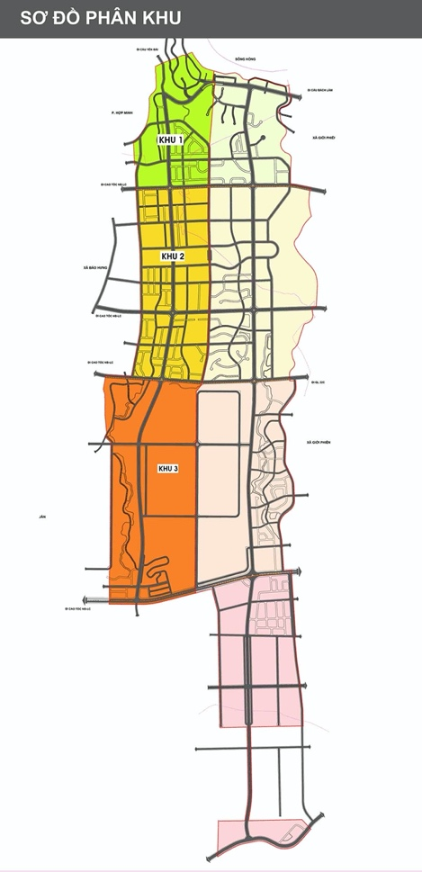
Khu đô thị trung tâm được giới hạn nằm giữa tuyến đường ngang nối với cầu Tuần Quán và đường ngang sát cụm công nghiệp Bảo Hưng (theo quy hoạch chung), đây là khu vực chính để phát triển trung tâm đô thị phía Nam sông Hồng bao gồm: các khu vực dân cư hiện trạng cải tạo chỉnh trang, phát triển khu dân cư xây dựng mới tại các khu đồi thấp, trung tâm dịch vụ thương mại, giáo dục đào tạo, cây xanh TDTT, công viên...Các công trình dịch vụ công cộng đơn vị ở, cây xanh sân chơi TDTT đơn vị ở, công trình hạ tầng xã hội, hạ tầng kỹ thuật được thiết kế đồng bộ. Một số đồi trong khu vực được khoanh vùng bảo vệ, phát triển hành lang xanh, chống sạt lở. Mặt nước trong khu vực được tận dụng tối đa để thoát nước, chống ngập, tạo dựng cảnh quan đô thị.
Khu 3: Đoạn 3: Khu dân cư và công nghiệp phía Nam. Quy mô 154,17 ha.
Khu dân cư và công nghiệp được giới hạn nằm giữa đường ngang phía Bắc khu công nghiệp Bảo Hưng và đường Âu Cơ bao gồm: khu vực dân cư hiện trạng cải tạo chỉnh trang và các khu dân cư xây dựng mới, công trình dịch vụ công cộng đơn vị ở, cây xanh sân chơi TDTT đơn vị ở, công trình hạ tầng xã hội, hạ tầng kỹ thuật được thiết kế đồng bộ. Phát triển khu công nghiệp Bảo Hưng. Bố trí cụm công trình dịch vụ, thương mại tại ngã ba giao cắt giữa trục đường và đường Âu Cơ tạo điểm nhấn trong đô thị. Ngòi Xẻ, Khe Ngay được cải tạo, mở rộng, kè bờ và xây dựng đường giao thông hai bên ngòi.
Bảng 7: Tổng hợp quy hoạch phân khu
TT | Phân khu | Loại đất | Diện tích (ha) | Tỷ lệ (%)
1 | Khu I | Khu dân cư phía Bắc | 67,96 | 20,53
2 | Khu II | Khu đô thị trung tâm | 108,87 | 32,89
3 | Khu III | Khu dân cư và công nghiệp phía Nam | 154,17 | 46,58
 |  | Tổng cộng | 331,00 | 100,00

4.5. Quy hoạch sử dụng đất:

4.5.1. Tổng hợp quy hoạch sử dụng đất toàn khu:
Khu vực thiết kế có tổng diện tích 331 ha, trong đó đất xây dựng đô thị có diện tích 288,36 ha chiếm 87,12% tổng diện tích đất quy hoạch bao gồm đất các khu chức năng; đất khác có diện tích 42,64 ha chiếm 12,88% tổng diện tích đất quy hoạch bao gồm: Đất nông nghiệp, đất rừng sản xuất, diện tích mặt nước riêng....
Bảng 8: Tổng hợp quy hoạch sử dụng đất toàn khu vực thiết kế
STT | Loại đất | Quy hoạch
 |  | Diện tích (ha) | Tỷ lệ (%)
 | Tổng diện tích quy hoạch | 331,00 | 100,00
1 | Đất đơn vị ở | 82,18 | 24,83
1.1 | Đất ở hiện trạng cải tạo, chỉnh trang | 16,47 | 4,98
1.2 | Đất ở xây mới | 65,71 | 19,85
2 | Đất các công trình công cộng, dịch vụ, SXKD hỗn hợp | 27,27 | 8,24
3 | Đất giáo dục | 8,66 | 2,62
4 | Đất y tế | 0,69 | 0,21
5 | Đất công viên cây xanh mặt nước | 43,27 | 13,07
6 | Diện tích mặt nước riêng | 0,56 | 0,17
7 | Đất công trình phụ trợ, hạ tầng kỹ thuật | 1,74 | 0,53
8 | Đất giao thông | 67,30 | 20,33
9 | Đất giao thông tĩnh (bãi đỗ xe) | 4,82 | 1,46
10 | Đất an ninh, quốc phòng | 2,18 | 0,66
11 | Đất công nghiệp | 52,29 | 15,80
12 | Đất nông nghiệp | 17,37 | 5,25
13 | Đất rừng sản xuất | 13,05 | 3,94
14 | Đất nghĩa trang | 0,13 | 0,04
15 | Đất khác | 1,71 | 0,52
16 | Đất dự trữ phát triển | 7,76 | 2,34
Công trình công cộng, dịch vụ, sản xuất kinh doanh và hỗn hợp được thiết kế theo hai cấp, cấp phục vụ đô thị và cấp phục vụ đơn vị ở với tổng diện tích là 27,27 ha chiếm 8,24% tổng diện tích đất.
- Các công trình công cộng và dịch vụ đô thị diện tích bao gồm: Các công trình phục vụ chung cho toàn khu vực và thành phố như: Công trình dịch vụ tổng hợp, thương mại, dịch vụ, khách sạn....
- Các công trình dịch vụ và công cộng trong đơn vị ở bao gồm: chợ, nhà văn hoá tổ dân phố, hành chính phường, xã trạm y tế và một số dịch vụ công cộng cần thiết khác..... Bán kính phục vụ tối đa của các công trình công cộng trong đơn vị ở là 500m.
- Các công trình kinh doanh có điều kiện như cây xăng được bố trí tại các khu đất dự kiến là đất công cộng, dịch vụ, sản xuất kinh doanh và hỗn hợp đảm bảo các yêu cầu của Quy chuẩn quốc gia về Quy hoạch xây dựng quy định theo Thông tư số: 01/2021/TT-BXD ngày 19 tháng 05 năm 2021 của Bộ Xây dựng.
Các công trình giáo dục tổng diện tích là 8,66 ha chiếm 2,62 % bao gồm: Trường THPT, trường THCS, tiểu học, trường mầm non..... Bán kính phục vụ tối đa của các công trình là 500m.
Các khu cây xanh - TDTT với tổng diện tích là 43,27 ha (trong đó bao gồm cả diện tích mặt nước) chiếm 13,07% tổng diện tích đất, được phân bố tương đối đồng đều trong khu vực và chia thành hai cấp độ:
- Cây xanh công viên có chức năng phục vụ cho đô thị và liên khu vực bao gồm: công viên cây xanh, TDTT, công viên chuyên đề, cây xanh tập trung, cây xanh cảnh quan, cây xanh tự nhiên dọc suối, cây xanh cách ly khu cụm công nghiệp...
- Các khu cây xanh sân chơi phục vụ trong các đơn vị ở bao gồm vườn hoa, sân chơi, sân thể thao nhỏ....
Đất đơn vị ở có tổng diện tích 82,18 ha chiếm 24,83 % tổng diện tích đất. Tổng số dân là: 12.000 người; Tổng số hộ là: 2.983 hộ. Đất ở được quy hoạch với 2 loại hình nhà ở.
- Nhà ở hiện trạng cải tạo xen cấy diện tích 16,47 ha chiếm 20,04% diện tích đất ở. Số hộ: 412 hộ, số dân 1.564 người.
- Nhà ở xây mới diện tích 65,71 ha chiếm 79,96% diện tích đất ở. Số hộ 2.572 hộ, số dân 10.435 người. Nhà ở xây mới bao gồm các loại hình đa dạng như nhà vườn, biệt thự, nhà liền kề, nhà ở xã hội.
Đất giao thông có tổng diện tích 72,12 chiếm 21,79% trên tổng diện tích đất tự nhiên và chiếm 25,01% trên tổng diện tích đất xây dựng đô thị (đạt tiêu chuẩn đô thị loại II).
Ghi chú: Diện tích đất ở bao gồm cả đường nội bộ, đường làng, ngõ xóm và sân chơi nhỏ trong khu dân cư. Việc bóc tách sẽ được thực hiện ở đồ án quy hoạch chi tiết 1/500 theo quy trình của hướng dẫn đồ án quy hoạch đô thị.

4.5.2. Quy hoạch sử dụng đất các khu chức năng đô thị:
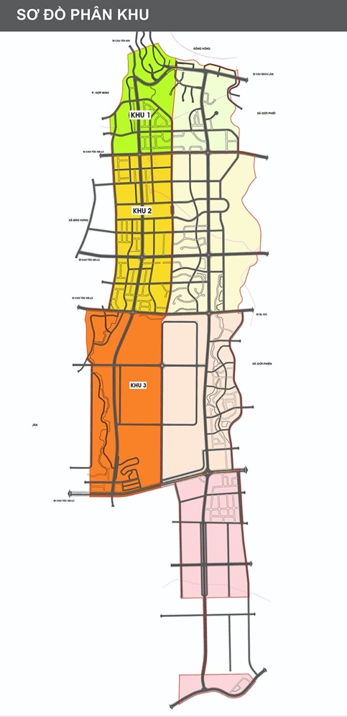
a. Khu 1: Khu dân cư phía Bắc.
- Vị trí: Khu dân cư phía Bắc được giới hạn từ đường quốc lộ 32C đến đường ngang nối với cầu Tuần Quán.
- Tính chất: Là khu dân cư hiện trạng cải tạo chỉnh trang kết hợp một phần xây dựng mới có hạ tầng xã hội, hạ tầng kỹ thuật đồng bộ.
- Quy mô: 67,96 ha chiếm 21,3% tổng diện tích đất nghiên cứu. Trong đó:
+ Đất đơn vị ở: 33,33 ha. Số hộ 1.278, số dân 5.079 người.
+ Đất công cộng, dịch vụ, sản xuất kinh doanh và hỗn hợp: 1,45 ha.
+ Đất giáo dục, đào tạo: 0,29 ha.
+ Đất cây xanh, TDTT: 11,71 ha.
+ Đất an ninh, quốc phòng: 2,18 ha.
+ Đất rừng sản xuất: 3,72 ha.
+ Đất đầu mối hạ tầng kỹ thuật: 0,07 ha.
+ Đất giao thông: 15,20 ha.
Bảng 9: Các chỉ tiêu sử dụng đất khu 1
Stt | Thuộc lô đất | Hạng mục | Diện tích đất (ha) | Mật độ XD(%) | Tầng cao khống chế (tầng)
I | Khu I | Khu dân cư phía Bắc | 67.96
I.1 |  | Đất đơn vị ở | 33.33
1 | OH 1.1 | Đất ở hiện trạng cải tạo, xen cấy | 0.24 | 40-80 | 1-5
2 | OH 1.2 | Đất ở hiện trạng cải tạo, xen cấy | 0.30 | 40-80 | 1-5
3 | OH 1.3 | Đất ở hiện trạng cải tạo, xen cấy | 1.46 | 40-80 | 1-5
4 | OH 1.4 | Đất ở hiện trạng cải tạo, xen cấy | 0.66 | 40-80 | 1-5
5 | OH 1.5 | Đất ở hiện trạng cải tạo, xen cấy | 2.49 | 40-80 | 1-5
6 | OH 1.6 | Đất ở hiện trạng cải tạo, xen cấy | 0.09 | 40-80 | 1-5
7 | OH 1.7 | Đất ở hiện trạng cải tạo, xen cấy | 0.14 | 40-80 | 1-5
8 | OH 1.8 | Đất ở hiện trạng cải tạo, xen cấy | 0.50 | 40-80 | 1-5
9 | OH 1.9 | Đất ở hiện trạng cải tạo, xen cấy | 0.15 | 40-80 | 1-5
10 | OH 1.10 | Đất ở hiện trạng cải tạo, xen cấy | 0.24 | 40-80 | 1-5
11 | OH 1.11 | Đất ở hiện trạng cải tạo, xen cấy | 0.07 | 40-80 | 1-5
12 | OM 1.1 | Đất ở xây mới ( nhà ở xã hội) | 1.26 | 40-80 | 3-9
13 | OM 1.2 | Đất ở xây mới | 0.12 | 40-80 | 2-5
14 | OM 1.3 | Đất ở xây mới | 0.76 | 40-80 | 2-5
15 | OM 1.4 | Đất ở xây mới | 0.63 | 40-80 | 2-5
16 | OM 1.5 | Đất ở xây mới | 0.65 | 40-80 | 2-5
17 | OM 1.6 | Đất ở xây mới | 0.49 | 40-80 | 2-5
18 | OM 1.7 | Đất ở xây mới | 0.34 | 40-80 | 2-5
19 | OM 1.8 | Đất ở xây mới | 0.42 | 40-80 | 2-5
20 | OM 1.9 | Đất ở xây mới | 0.23 | 40-80 | 2-5
21 | OM 1.10 | Đất ở xây mới | 0.73 | 40-80 | 2-5
22 | OM 1.11 | Đất ở xây mới | 3.95 | 40-80 | 2-5
23 | OM 1.12 | Đất ở xây mới | 3.07 | 40-80 | 2-5
24 | OM 1.13 | Đất ở xây mới | 2.30 | 40-80 | 2-5
25 | OM 1.14 | Đất ở xây mới | 2.15 | 40-80 | 2-5
26 | OM 1.15 | Đất ở xây mới ( nhà ở xã hội) | 5.14 | 40-80 | 5-9
27 | OM 1.16 | Đất ở xây mới | 0.22 | 40-80 | 2-5
28 | OM 1.17 | Đất ở xây mới | 0.26 | 40-80 | 2-5
29 | OM 1.18 | Đất ở xây mới | 0.26 | 40-80 | 2-5
30 | OM 1.19 | Đất ở xây mới | 0.37 | 40-80 | 2-5
31 | OM 1.20 | Đất ở xây mới | 0.08 | 40-80 | 2-5
32 | OM 1.21 | Đất ở xây mới | 0.41 | 40-80 | 2-5
33 | OM 1.22 | Đất ở xây mới | 0.71 | 40-80 | 2-5
34 | OM 1.23 | Đất ở xây mới | 0.28 | 40-80 | 2-5
35 | OM 1.24 | Đất ở xây mới | 0.46 | 40-80 | 2-5
36 | OM 1.25 | Đất ở xây mới | 0.60 | 40-80 | 2-5
37 | OM 1.26 | Đất ở xây mới | 0.30 | 40-80 | 2-5
38 | OM 1.27 | Đất ở xây mới | 0.79 | 40-80 | 2-5
I.2 |  | Đất công cộng, dịch vụ, sxkd hỗn hợp | 1.45
1 | CC 1.1 | Công trình công cộng, dịch vụ, sxkd hỗn hợp | 0.14 | 30-60 | 3-5
2 | CC 1.2 | Công trình công cộng, dịch vụ, sxkd hỗn hợp | 0.28 | 30-60 | 3-5
3 | CC 1.3 | Công trình công cộng, dịch vụ, sxkd hỗn hợp | 0.06 | 30-60 | 3-5
4 | CC 1.4 | Trạm y tế mới | 0.52 | 30-60 | 3-5
5 | CC 1.5 | Công trình công cộng, dịch vụ, sxkd hỗn hợp | 0.44 | 30-60 | 3-5
I.3 |  | Đất giáo dục đào tạo | 0.29
1 | GD 1.1 | Trường học, mầm non mới | 0.29 | 30-60 | 1-5
I.4 |  | Đất cây xanh, thể dục thể thao | 11.71
1 | CX 1.1 | Đất cây xanh mặt nước | 1.03
 |  | Mặt nước trong cx 1.1 | 0.14
2 | CX 1.2 | Đất cây xanh mặt nước | 5.92
 |  | Mặt nước trong cx 1.2 | 2.00
3 | CX 1.3 | Đất cây xanh mặt nước | 1.05
 |  | Mặt nước trong cx 1.3 | 0.45
4 | CX 1.4 | Đất cây xanh vườn hoa | 0.56
5 | CX 1.5 | Đất cây xanh vườn hoa | 0.36
6 | CX 1.6 | Đất cây xanh vườn hoa | 0.30
7 | CX 1.7 | Đất cây xanh vườn hoa | 0.35
8 | CX 1.8 | Đất cây xanh vườn hoa | 0.97
9 | CX 1.9 | Đất cây xanh vườn hoa | 0.20
10 | CX 1.10 | Đất cây xanh vườn hoa | 0.41
11 | CX 1.11 | Đất cây xanh vườn hoa | 0.35
12 | CX 1.12 | Đất cây xanh vườn hoa | 0.20
I.5 |  | Đất an ninh quốc phòng | 2.18
 | AN 1.1 | Trại giam Hồng Ca | 2.18
I.6 |  | Đất rừng sản xuất | 3.72
I.7 |  | Đất htkt | 0.07
I.8 |  | Đất giao thông | 15.20
1 | P 1.1 | Bãi đỗ xe tập trung | 0.03
2 | P 1.2 | Bãi đỗ xe tập trung | 0.20
3 | P 1.3 | Bãi đỗ xe tập trung | 0.36
4 | P 1.4 | Bãi đỗ xe tập trung | 0.31
5 | P 1.5 | Bãi đỗ xe tập trung | 0.12
6 |  | Đất đường giao thông | 14.18

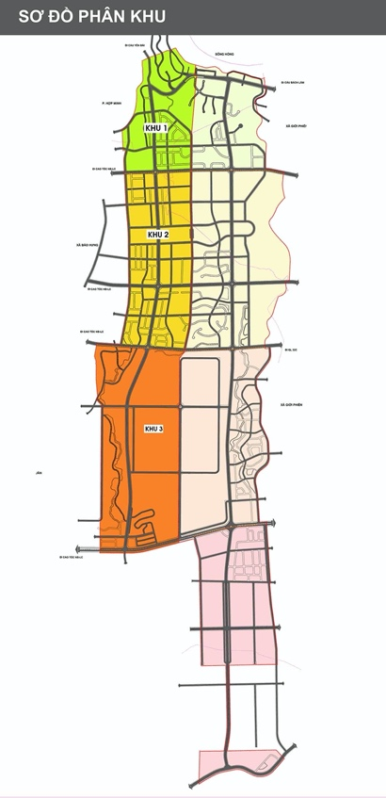
b. Khu 2: Khu đô thị trung tâm.
- Vị trí: Khu đô thị trung tâm được giới hạn nằm giữa tuyến đường ngang nối với cầu Tuần Quán và đường ngang sát khu công nghiệp Bảo Hưng (theo quy hoạch chung).
- Tính chất: Là khu đô thị trung tâm đa năng thành phố phía Nam sông Hồng có hạ tầng xã hội, hạ tầng kỹ thuật đồng bộ.
- Quy mô: 108,87 ha chiếm 34,13 % tổng diện tích đất nghiên cứu. Trong đó:
+ Đất đơn vị ở: 32,60 ha. Số hộ 1.219. Số dân: 4.862 người.
+ Đất công cộng, dịch vụ, sản xuất kinh doanh và hỗn hợp: 22,66 ha.
+ Đất giáo dục, đào tạo: 6,56 ha.
+ Đất cây xanh, TDTT: 19,68 ha.
+ Đất rừng sản xuất: 0,37 ha.
+ Đất giao thông: 27,00 ha.
Bảng 10: Các chỉ tiêu sử dụng đất khu 2
Stt | Thuộc lô đất | Hạng mục | Diện tích đất (ha) | Mật độ XD(%) | Tầng cao khống chế (tầng)
 | Khu II | Khu dân cư trung tâm | 108.87
II.1 |  | Đất đơn vị ở | 32.60
1 | OH 2.1 | Đất ở hiện trạng cải tạo, xen cấy | 0.34 | 40-80 | 1-5
2 | OH 2.2 | Đất ở hiện trạng cải tạo, xen cấy | 0.33 | 40-80 | 1-5
3 | OH 2.3 | Đất ở hiện trạng cải tạo, xen cấy | 0.12 | 40-80 | 1-5
4 | OH 2.4 | Đất ở hiện trạng cải tạo, xen cấy | 0.06 | 40-80 | 1-5
5 | OH 2.5 | Đất ở hiện trạng cải tạo, xen cấy | 0.17 | 40-80 | 1-5
6 | OH 2.6 | Đất ở hiện trạng cải tạo, xen cấy | 1.04 | 40-80 | 1-5
7 | OH 2.7 | Đất ở hiện trạng cải tạo, xen cấy | 0.08 | 40-80 | 1-5
8 | OH 2.8 | Đất ở hiện trạng cải tạo, xen cấy | 0.07 | 40-80 | 1-5
9 | OH 2.9 | Đất ở hiện trạng cải tạo, xen cấy | 0.24 | 40-80 | 1-5
10 | OH 2.10 | Đất ở hiện trạng cải tạo, xen cấy | 0.10 | 40-80 | 1-5
11 | OH 2.11 | Đất ở hiện trạng cải tạo, xen cấy | 0.06 | 40-80 | 1-5
12 | OM 2.1 | Đất ở xây mới | 1.91 | 40-80 | 2-5
13 | OM 2.2 | Đất ở xây mới | 3.13 | 40-80 | 2-5
14 | OM 2.3 | Đất ở xây mới | 1.25 | 40-80 | 2-5
15 | OM 2.4 | Đất ở xây mới | 0.79 | 40-80 | 2-5
16 | OM 2.5 | Đất ở xây mới | 1.12 | 40-80 | 2-5
17 | OM 2.6 | Đất ở xây mới | 0.71 | 40-80 | 2-5
18 | OM 2.7 | Đất ở xây mới | 0.68 | 40-80 | 2-5
19 | OM 2.8 | Đất ở xây mới | 1.52 | 40-80 | 2-5
20 | OM 2.9 | Đất ở xây mới | 2.11 | 40-80 | 2-5
21 | OM 2.10 | Đất ở xây mới | 1.94 | 40-80 | 2-5
22 | OM 2.11 | Đất ở xây mới | 1.46 | 40-80 | 2-5
23 | OM 2.12 | Đất ở xây mới | 1.36 | 40-80 | 2-5
24 | OM 2.13 | Đất ở xây mới | 0.95 | 40-80 | 2-5
25 | OM 2.14 | Đất ở xây mới | 0.51 | 40-80 | 2-5
26 | OM 2.15 | Đất ở xây mới | 0.43 | 40-80 | 2-5
27 | OM 2.16 | Đất ở xây mới | 1.91 | 40-80 | 2-5
28 | OM 2.17 | Đất ở xây mới | 2.41 | 40-80 | 2-5
29 | OM 2.18 | Đất ở xây mới | 1.39 | 40-80 | 2-5
30 | OM 2.19 | Đất ở xây mới | 1.19 | 40-80 | 2-5
31 | OM 2.20 | Đất ở xây mới | 0.38 | 40-80 | 2-5
32 | OM 2.21 | Đất ở xây mới | 1.19 | 40-80 | 2-5
33 | OM 2.22 | Đất ở xây mới | 0.64 | 40-80 | 2-5
34 | OM 2.23 | Đất ở xây mới | 1.00 | 40-80 | 2-5
II.2 |  | Đất công cộng, dịch vụ, sxkd hỗn hợp | 22.66
1 | CC 2.1 | Công trình công cộng, dịch vụ, sxkd hỗn hợp | 1.92 | 30-60 | 5-15
2 | CC 2.2 | Công trình công cộng, dịch vụ, sxkd hỗn hợp | 0.13 | 30-60 | 5-15
3 | CC 2.3 | Công trình công cộng, dịch vụ, sxkd hỗn hợp | 0.84 | 30-60 | 5-15
4 | CC 2.4 | Công trình công cộng, dịch vụ, sxkd hỗn hợp | 2.71 | 30-60 | 5-15
5 | CC 2.5 | Công trình công cộng, dịch vụ, sxkd hỗn hợp | 0.65 | 30-60 | 3-5
6 | CC 2.6 | Công trình công cộng, dịch vụ, sxkd hỗn hợp | 1.36 | 30-60 | 5-15
7 | CC 2.7 | Công trình công cộng, dịch vụ, sxkd hỗn hợp | 2.53 | 30-60 | 5-15
8 | CC 2.8 | Công trình công cộng, dịch vụ, sxkd hỗn hợp | 2.62 | 30-60 | 5-15
9 | CC 2.9 | Công trình công cộng, dịch vụ, sxkd hỗn hợp | 2.36 | 30-60 | 5-15
10 | CC 2.10 | Công trình công cộng, dịch vụ, sxkd hỗn hợp | 1.24 | 30-60 | 3-5
11 | CC 2.11 | Công trình công cộng, dịch vụ, sxkd hỗn hợp | 0.75 | 30-60 | 3-5
12 | CC 2.12 | Công trình công cộng, dịch vụ, sxkd hỗn hợp | 0.24 | 30-60 | 2-5
13 | CC 2.13 | Công trình công cộng, dịch vụ, sxkd hỗn hợp | 3.94 | 30-60 | 3-5
14 | CC 2.14 | Công trình công cộng, dịch vụ, sxkd hỗn hợp | 1.19 | 30-60 | 3-5
15 | CC 2.15 | Nhà văn hóa mới | 0.18 | 30-60 | 1-2
II.3 |  | Đất giáo dục đào tạo | 6.56
1 | GD 2.1 | Trường học, mầm non mới | 1.14 | 30-60 | 1-5
2 | GD 2.2 | Trường học, mầm non mới | 0.53 | 30-60 | 1-5
3 | GD 2.3 | Trường học, mầm non mới | 0.51 | 30-60 | 1-5
4 | GD 2.4 | Trường học, mầm non mới | 2.33 | 30-60 | 1-5
5 | GD 2.5 | Trường học, mầm non mới | 2.05 | 30-60 | 1-5
II.4 |  | Đất cây xanh, thể dục thể thao | 19.68
1 | CX 2.1 | Đất cây xanh mặt nước | 0.74
 |  | Mặt nước trong cx 2.1 | 0.18
2 | CX 2.2 | Đất cây xanh mặt nước | 0.42
 |  | Mặt nước trong cx 2.2 | 0.02
3 | CX 2.3 | Đất cây xanh mặt nước | 1.13
 |  | Mặt nước trong cx 2.3 | 0.57
4 | CX 2.4 | Đất cây xanh mặt nước | 1.18
 |  | Mặt nước trong cx 2.4 | 0.54
5 | CX 2.5 | Đất cây xanh mặt nước | 4.23
 |  | Mặt nước trong cx 2.5 | 0.94
6 | CX 2.6 | Đất cây xanh cảnh quan | 3.73
7 | CX 2.7 | Đất cây xanh vườn hoa | 0.36
8 | CX 2.8 | Đất cây xanh vườn hoa | 0.57
9 | CX 2.9 | Đất cây xanh vườn hoa | 2.83
10 | CX 2.10 | Đất cây xanh vườn hoa | 0.42
11 | CX 2.11 | Đất cây xanh vườn hoa | 0.10
12 | CX 2.12 | Đất cây xanh mặt nước | 1.14
 |  | Mặt nước trong cx 2.12 | 0.67
13 | CX 2.13 | Đất cây xanh vườn hoa | 0.46
14 | CX 2.14 | Đất cây xanh vườn hoa | 0.78
15 | CX 2.15 | Đất cây xanh mặt nước | 1.14
 |  | Mặt nước trong cx 2.12 | 0.58
16 | CX 2.16 | Đất cây xanh vườn hoa | 0.45
II.5 |  | Đất rừng sản xuất | 0.37
II.6 |  | Đất giao thông | 27.00
1 | P 2.1 | Bãi đỗ xe tập trung | 0.24
2 | P 2.2 | Bãi đỗ xe tập trung | 0.15
3 | P 2.3 | Bãi đỗ xe tập trung | 0.58
4 | P 2.4 | Bãi đỗ xe tập trung | 0.10
5 | P 2.5 | Bãi đỗ xe tập trung | 0.21
6 | P 2.6 | Bãi đỗ xe tập trung | 0.09
7 | P 2.7 | Bãi đỗ xe tập trung | 0.30
8 |  | Đất đường giao thông | 25.33
c. Khu 3: Khu dân cư và công nghiệp phía Nam.
- Vị trí: Khu dân cư và công nghiệp được giới hạn nằm giữa đường ngang phía Bắc khu công nghiệp Bảo Hưng và đường Âu Cơ.
- Tính chất: Là khu dân cư hiện trạng cải tạo chỉnh trang kết hợp xây dựng mới có hạ tầng xã hội, hạ tầng kỹ thuật đồng bộ. Là khu công nghiệp sạch hiện đại ít gây ô nhiễm môi trường.
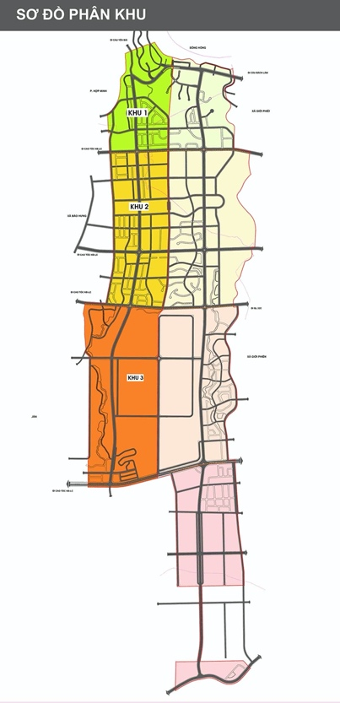
- Quy mô: 154,17 ha chiếm 46,58 % tổng diện tích đất nghiên cứu. Trong đó:
+ Đất đơn vị ở: 16,25 ha, số hộ 524 hộ, số dân 2.058 người.
+ Đất công cộng, dịch vụ, sản xuất kinh doanh và hỗn hợp: 3,86 ha.
+ Đất giáo dục, đào tạo: 1,81 ha.
+ Đất cây xanh, TDTT: 11,88 ha.
+ Mặt nước riêng: 0,56 ha.
+ Đất công nghiệp: 52,29 ha.
+ Đất nông nghiệp: 17,37 ha.
+ Đất rừng sản xuất: 8,96 ha.
+ Đất nghĩa trang: 0,13 ha.
+ Đất khác: 1,71 ha.
+ Đất dự trữ phát triển: 7,76 ha.
+ Đất đầu mối hạ tầng kỹ thuật: 1,67 ha.
+ Đất giao thông: 29,91 ha.
Bảng 11: Các chỉ tiêu sử dụng đất khu 3
Stt | Thuộc lô đất | Hạng mục | Diện tích đất (ha) | Mật độ XD(%) | Tầng cao khống chế (tầng)
 | Khu III | Khu dân cư và công nghiệp phía Nam | 154.17
III.1 |  | Đất đơn vị ở | 16.25
1 | OH 3.1 | Đất ở hiện trạng cải tạo, xen cấy | 0.09 | 40-80 | 1-5
2 | OH 3.2 | Đất ở hiện trạng cải tạo, xen cấy | 0.11 | 40-80 | 1-5
3 | OH 3.3 | Đất ở hiện trạng cải tạo, xen cấy | 0.15 | 40-80 | 1-5
4 | OH 3.4 | Đất ở hiện trạng cải tạo, xen cấy | 0.30 | 40-80 | 1-5
5 | OH 3.5 | Đất ở hiện trạng cải tạo, xen cấy | 0.90 | 40-80 | 1-5
6 | OH 3.6 | Đất ở hiện trạng cải tạo, xen cấy | 0.30 | 40-80 | 1-5
7 | OH 3.7 | Đất ở hiện trạng cải tạo, xen cấy | 0.07 | 40-80 | 1-5
8 | OH 3.8 | Đất ở hiện trạng cải tạo, xen cấy | 0.91 | 40-80 | 1-5
9 | OH 3.9 | Đất ở hiện trạng cải tạo, xen cấy | 0.33 | 40-80 | 1-5
10 | OH 3.10 | Đất ở hiện trạng cải tạo, xen cấy | 0.25 | 40-80 | 1-5
11 | OH 3.11 | Đất ở hiện trạng cải tạo, xen cấy | 0.26 | 40-80 | 1-5
12 | OH 3.12 | Đất ở hiện trạng cải tạo, xen cấy | 0.12 | 40-80 | 1-5
13 | OH 3.13 | Đất ở hiện trạng cải tạo, xen cấy | 0.36 | 40-80 | 1-5
14 | OH 3.14 | Đất ở hiện trạng cải tạo, xen cấy | 0.15 | 40-80 | 1-5
15 | OH 3.15 | Đất ở hiện trạng cải tạo, xen cấy | 0.22 | 40-80 | 1-5
16 | OH 3.16 | Đất ở hiện trạng cải tạo, xen cấy | 0.12 | 40-80 | 1-5
17 | OH 3.17 | Đất ở hiện trạng cải tạo, xen cấy | 0.20 | 40-80 | 1-5
18 | OH 3.18 | Đất ở hiện trạng cải tạo, xen cấy | 0.20 | 40-80 | 1-5
19 | OH 3.19 | Đất ở hiện trạng cải tạo, xen cấy | 0.06 | 40-80 | 1-5
20 | OH 3.20 | Đất ở hiện trạng cải tạo, xen cấy | 0.13 | 40-80 | 1-5
21 | OH 3.21 | Đất ở hiện trạng cải tạo, xen cấy | 0.14 | 40-80 | 1-5
22 | OH 3.22 | Đất ở hiện trạng cải tạo, xen cấy | 0.10 | 40-80 | 1-5
23 | OH 3.23 | Đất ở hiện trạng cải tạo, xen cấy | 0.22 | 40-80 | 1-5
24 | OH 3.24 | Đất ở hiện trạng cải tạo, xen cấy | 0.68 | 40-80 | 1-5
25 | OH 3.25 | Đất ở hiện trạng cải tạo, xen cấy | 0.37 | 40-80 | 1-5
26 | OH 3.26 | Đất ở hiện trạng cải tạo, xen cấy | 0.05 | 40-80 | 1-5
27 | OH 3.27 | Đất ở hiện trạng cải tạo, xen cấy | 0.17 | 40-80 | 1-5
28 | OH 3.28 | Đất ở hiện trạng cải tạo, xen cấy | 0.13 | 40-80 | 1-5
29 | OH 3.29 | Đất ở hiện trạng cải tạo, xen cấy | 0.15 | 40-80 | 1-5
30 | OH 3.30 | Đất ở hiện trạng cải tạo, xen cấy | 0.14 | 40-80 | 1-5
31 | OH 3.31 | Đất ở hiện trạng cải tạo, xen cấy | 0.13 | 40-80 | 1-5
32 | OM 3.1 | Đất ở xây mới | 0.68 | 40-80 | 2-5
33 | OM 3.2 | Đất ở xây mới | 0.15 | 40-80 | 2-5
34 | OM 3.3 | Đất ở xây mới | 0.14 | 40-80 | 2-5
35 | OM 3.4 | Đất ở xây mới | 0.16 | 40-80 | 2-5
36 | OM 3.5 | Đất ở xây mới | 0.21 | 40-80 | 2-5
37 | OM 3.6 | Đất ở xây mới | 0.29 | 40-80 | 2-5
38 | OM 3.7 | Đất ở xây mới | 0.08 | 40-80 | 2-5
39 | OM 3.8 | Đất ở xây mới | 0.07 | 40-80 | 2-5
40 | OM 3.9 | Đất ở xây mới | 0.08 | 40-80 | 2-5
41 | OM 3.10 | Đất ở xây mới | 0.12 | 40-80 | 2-5
42 | OM 3.11 | Đất ở xây mới | 0.35 | 40-80 | 2-5
43 | OM 3.12 | Đất ở xây mới | 0.13 | 40-80 | 2-5
44 | OM 3.13 | Đất ở xây mới | 0.10 | 40-80 | 2-5
45 | OM 3.14 | Đất ở xây mới | 0.10 | 40-80 | 2-5
46 | OM 3.15 | Đất ở xây mới | 0.08 | 40-80 | 2-5
47 | OM 3.16 | Đất ở xây mới | 0.12 | 40-80 | 2-5
48 | OM 3.17 | Đất ở xây mới | 0.32 | 40-80 | 2-5
49 | OM 3.18 | Đất ở xây mới | 0.67 | 40-80 | 2-5
50 | OM 3.19 | Đất ở xây mới | 1.45 | 40-80 | 2-5
51 | OM 3.20 | Đất ở xây mới | 1.46 | 40-80 | 2-5
52 | OM 3.21 | Đất ở xây mới | 0.10 | 40-80 | 2-5
53 | OM 3.22 | Đất ở xây mới | 0.07 | 40-80 | 2-5
54 | OM 3.23 | Đất ở xây mới | 0.17 | 40-80 | 2-5
55 | OM 3.24 | Đất ở xây mới | 0.31 | 40-80 | 2-5
56 | OM 3.25 | Đất ở xây mới | 1.30 | 40-80 | 2-5
III.2 |  | Đất công cộng, dịch vụ, sxkd hỗn hợp | 3.86
1 | CC 3.1 | Công trình công cộng, dịch vụ, sxkd hỗn hợp | 0.10 | 30-60 | 1-2
2 | CC 3.2 | Ủy ban nhân dân xã Bảo Hưng | 0.17 | 30-60 | 3-5
3 | CC 3.3 | Trạm y tế xã Bảo Hưng | 0.17 | 30-60 | 1-2
4 | CC 3.4 | Công trình công cộng, dịch vụ, sxkd hỗn hợp | 0.34 | 30-60 | 1-5
5 | CC 3.5 | Công trình công cộng, dịch vụ, sxkd hỗn hợp | 0.72 | 30-60 | 5-15
6 | CC 3.6 | Công trình công cộng, dịch vụ, sxkd hỗn hợp | 2.35 | 30-60 | 5-30
II.3 |  | Đất giáo dục đào tạo | 1.81
1 | GD 3.1 | Trường mầm non xã Bảo Hưng | 0.20 | 30-60 | 1-3
2 | GD 3.2 | Trường tiểu học xã Bảo Hưng | 0.38 | 30-60 | 1-5
3 | GD 3.3 | Trường THCS xã Bảo Hưng | 0.31 | 30-60 | 1-5
4 | GD 3.4 | Trường học, mầm non mới | 0.55 | 30-60 | 1-5
5 | GD 3.5 | Trường học, mầm non mới | 0.39 | 30-60 | 1-5
III.4 |  | Đất cây xanh, thể dục thể thao | 11.88
1 | CX 3.1 | Đất cây xanh vườn hoa | 0.11
2 | CX 3.2 | Đất cây xanh cách ly | 2.52
3 | CX 3.3 | Đất cây xanh cách ly | 0.45
4 | CX 3.4 | Đất cây xanh cách ly | 0.53
5 | CX 3.5 | Đất cây xanh cách ly | 3.31
6 | CX 3.6 | Đất cây xanh cách ly | 0.15
7 | CX 3.7 | Đất cây xanh mặt nước | 1.59
 |  | Mặt nước trong cx 3.7 | 0.30
8 | CX 3.8 | Đất cây xanh mặt nước | 0.32
 |  | Mặt nước trong cx 3.8 | 0.12
9 | CX 3.9 | Đất cây xanh mặt nước | 1.61
 |  | Mặt nước trong cx 3.9 | 0.17
10 | CX 3.10 | Đất cây xanh cảnh quan | 1.29
III.5 |  | Mặt nước riêng | 0.56
III.6 |  | Đất công nghiệp | 52.29
1 | CN 3.1 | Đất công nghiệp | 9.48 | 40-70 | 1-5
2 | CN 3.2 | Đất công nghiệp | 27.10 | 40-70 | 1-5
3 | CN 3.3 | Đất công nghiệp | 15.71 | 40-70 | 1-5
III.7 |  | Đất nông nghiệp (đất trồng lúa, đất trồng cây hàng năm, đất trồng cây lâu năm) | 17.37
III.8 |  | Đất rừng sản xuất | 8.96
III.9 |  | Đất nghĩa trang | 0.13
III.10 |  | Đất khác | 1.71
III.11 |  | Đất dự trữ phát triển | 7.76
III.12 | HTKT | Đất đầu mối hạ tầng kĩ thuật | 1.67
III.13 |  | Đất giao thông | 29.91
1 | P 3.1 | Bãi đỗ xe tập trung | 0.20
2 | P 3.2 | Bãi đỗ xe tập trung | 0.28
3 | P 3.3 | Bãi đỗ xe tập trung | 0.09
4 | P 3.4 | Bãi đỗ xe tập trung | 1.64
5 |  | Đất đường giao thông | 27.70

4.6. Tổ chức không gian quy hoạch kiến trúc cảnh quan:

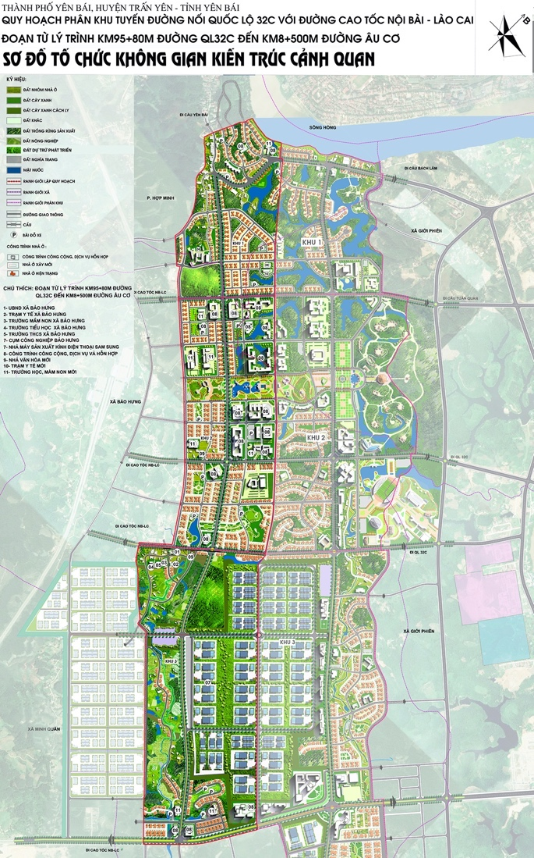
4.6.1. Quan điểm:
- Tôn trọng địa hình tự nhiên, san lấp cục bộ. Hạn chế lấp hồ và các hành lang thoát nước tự nhiên.
- Lấy cấu trúc địa hình làm cơ sở tổ chức không gian kiến trúc, quy hoạch.
- Tổ hợp và hợp khối các công trình chức năng thành từng cụm để tạo không gian cảnh quan kiến trúc có nhịp điệu phong phú, kết hợp bố trí theo địa hình tạo bản sắc khu vực.
- Điều chỉnh, cải tạo và di chuyển những công trình hiện trạng cũ trong khu vực thiết kế làm ảnh hưởng lớn đến sự đồng bộ hài hoà và hoàn thiện không gian cũng như bộ mặt mỹ quan kiến trúc trong toàn khu vực.

4.6.2. Tổ chức không gian quy hoạch - kiến trúc:
a) Bố cục không gian quy hoạch, kiến trúc trục đường:
Tổ chức không gian quy hoạch toàn khu vực theo địa hình kết hợp hình thái không gian theo tuyến (các phân đoạn của trục đường), các chức năng trong khu vực được tổ chức dọc theo tuyến đường kết hợp với các cụm theo định hướng đô thị mới Nam sông Hồng. Tận dụng các khu vực có địa hình bằng phẳng để bố trí các chức năng chính của đô thị theo dạng tập trung. Những khu vực nhiều đồi núi hạn chế phát triển đô thị chủ yếu phát triển theo các nhánh len lỏi theo địa hình để tránh san gạt quá lớn làm ảnh hưởng đến diện mạo địa hình. Duy trì các khe tụ thuỷ, tận dụng các hành lang thoát nước tự nhiên để tiêu thoát nước cho đô thị một cách thuận tiện nhất.
Không gian các khu chức năng được bố trí dựa trên khung cấu trúc hành lang xanh, lõi cây xanh và khung giao thông chính đô thị.
b) Bố cục không gian quy hoạch, kiến trúc khu chức năng:
b.1. Khu dân cư đô thị:
Dân cư trong khu vực nghiên cứu được quy hoạch thành 03 phân khu theo 03 phân đoạn của trục đường (khu dân cư số 1,2,3).
Dựa trên yếu tố cấu trúc địa hình để phân khu chức năng. Các khu dân cư được phân biệt rõ ràng bởi mạng lưới đường giao thông chính trong khu vực, hoặc các ranh giới tự nhiên như suối, khe núi và được tổ chức liên hệ với nhau theo các tuyến đường khu vực và liên khu vực. Các khu dân cư được tính toán để sử dụng đồng bộ hệ thống hạ tầng xã hội, công trình dịch vụ, hạ tầng kỹ thuật của đô thị Nam sông Hồng bao gồm: Trường học, trường mầm non, nhà văn hoá, vườn hoa, sân chơi, sân TDTT nhỏ và các công trình dịch vụ thiết yếu cho đời sống.
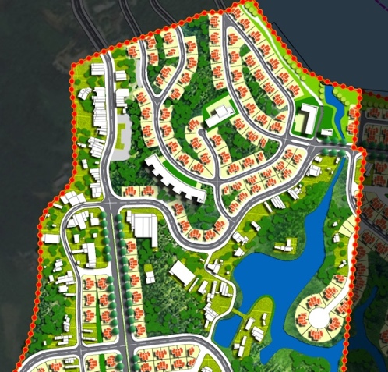
Các khu dân cư bao gồm dân cư hiện trạng cải tạo và dân cư xây mới. Cụ thể được quy hoạch như sau:
b.1.1. Khu dân cư hiện trạng cải tạo:
Bảo tồn cấu trúc hiện có, truyền thống của khu dân cư. Bổ sung hệ thống công trình dịch vụ, hệ thống công trình hạ tầng xã hội như: trường mầm non, trường học, khu cây xanh nghỉ ngơi và vui chơi, nhà văn hóa khối xóm.
Cải tạo giao thông và bổ sung đồng bộ hệ thống hạ tầng kỹ thuật kết nối với khu mới.
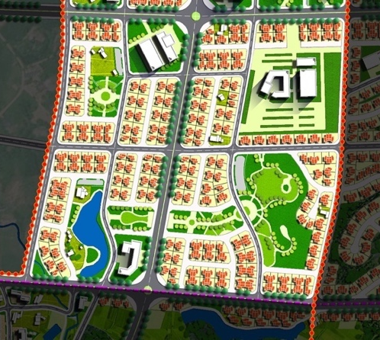
b.1.2. Khu dân cư xây dựng mới:
Không gian kiến trúc khu dân cư được tổ chức hài hoà và làm tăng vẻ đẹp cảnh quan khu đô thị bằng sự kết hợp hài hòa giữa các loại hình nhà ở.
+ Nhà ở liền kề: Được tổ chức theo giải pháp ô cờ tạo ra các tuyến phố. Đồng thời phối hợp không gian "đóng-mở" dải theo trục đường nhằm hạn chế sự buồn tẻ của mặt đứng. Nhà liền kề được xác định theo giới hạn chỉ giới đường đỏ và mức độ mở rộng chỉ giới xây dựng.
+ Nhà vườn, biệt thự: Được tổ chức theo giải pháp kết hợp không gian mở theo quan hệ tuyến và phi tuyến (tự do) tạo thành các cụm không gian ở theo triền đồi, theo tuyến phố chia nhỏ và dạng quần tụ gắn không gian ở với không gian xanh (vườn cây) của từng cụm nhà ở và không gian xanh của công viên dọc trục tạo không gian sinh thái trong khu dân cư.
b.2. Khu công cộng, dịch vụ, vui chơi giải trí:
Quy hoạch thành hai cấp:
+ Cấp đô thị: Bố trí 02 điểm tập trung dọc tuyến đường bao gồm: Cụm công trình công cộng, dịch vụ, thương mại hỗn hợp thuộc khu 2 và tại ngã ba giao cắt giữa trục đường và đường Âu Cơ thuộc khu 3. Đây là các tổ hợp công trình cao tầng, hiện đại kết hợp đồng bộ với không gian xanh và giao thông tĩnh.
+ Cấp khu vực: Bố trí tại các khu dân cư phục vụ nhu cầu hàng ngày.
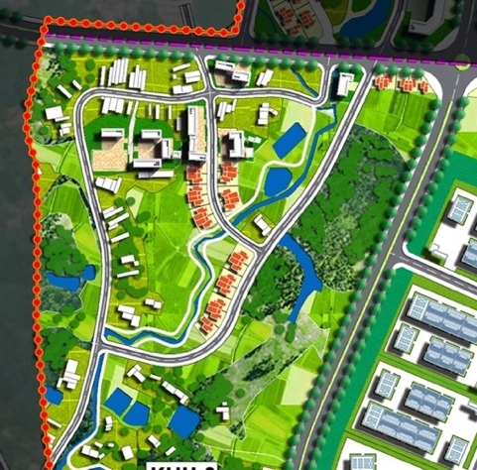
Không gian quy hoạch được tổ chức theo giải pháp tạo quan hệ không gian cây xanh, mặt nước, sân (quảng trường) và công trình. Ngoài không gian giao tiếp chung của cụm, mỗi công trình đều có một không gian giao tiếp độc lập theo yêu cầu hoạt động chức năng của công trình. Không gian giao tiếp rộng hẹp tuỳ theo yêu cầu hoạt động chức năng của công trình được sắp xếp trong khu chức năng. Khu vực đồi cao xung quanh được bảo vệ, tôn tạo theo hướng đồi cảnh quan đô thị.
b.3. Khu trung tâm hành chính xã Bảo Hưng:
Quy hoạch và nâng cấp trung tâm hành chính xã Bảo Hưng tại vị trí hiện nay. Tại đây ngoài việc chỉnh trang những công trình đã có như: Các cơ quan, trụ sở UBND xã, trường học, trường mầm non, trạm y tế...sẽ tiếp tục xây dựng mới trung tâm văn hóa thể thao, cải tạo các công trình hạ tầng kỹ thuật, đặc biệt là nâng cấp, mở rộng các công trình giao thông. Cải tạo các khu vực đồi thấp thành công viên tự nhiên trung tâm xã. Trong tương lai khi có điều kiện sẽ chuyển trung tâm hành chính xã ra vị trí mới theo định hướng quy hoạch chung tại ngã tư giao lộ giữa tuyến đường nối 32c-32c với tuyến ngang nối ra bệnh viện lao phổi.
b.4. Hệ thống hạ tầng xã hội:
Các công trình công cộng hạ tầng xã hội phục vụ cho đơn vị ở được bố trí vào lõi các đơn vị ở trên cơ sở tính toán cân đối các khu dân cư trong khu vực nghiên cứu và khu đô thị mới phía Nam sông Hồng bao gồm: Trường học (3 cấp; Tiểu học, THCS, THPT), mầm non, trạm y tế, nhà văn hóa, dịch vụ công cộng khu ở.
b.5. Hệ thống công viên, thể dục thể thao, cây xanh và mặt nước:
Nhà văn hóa
Trường mầm non
Trường học
Hệ thống công viên, cây xanh, thể dục thể thao và mặt nước trong đô thị bao gồm:
b.5.1. Cây xanh cảnh quan sinh thái tự nhiên đồi núi.
Đồi núi trong khu vực là vùng cảnh quan thiên nhiên của thành phố và vùng phụ cận, vừa có chức năng tạo dựng cảnh quan đô thị, phát triển dịch vụ, sản xuất lâm nghiệp. Dự kiến bố trí quy hoạch cảnh quan khu vực đồi núi dọc tuyến đường bao gồm:
- Duy trì hệ sinh thái tự nhiên đồi núi.
- Duy trì diện tích sản xuất lâm nghiệp.
- Tạo dựng hệ thống mặt nước trên cơ sở các mặt nước hiện có và các vùng trũng để xây dựng chuỗi các hồ gắn kết với các khe tụ thủy, suối và các cống thoát nước để thoát nước cho khu vực. Trên cơ sở đó tạo dựng cảnh quan cây xanh cho đô thị.
b.5.2. Hệ thống cây xanh đô thị.
* Hệ thống cây xanh chuyên đề:
- Trục cảnh quan cây xanh: Quy hoạch nằm tại trung tâm khu 2. Đây là trục cây xanh trung tâm lớn của thành phố phía Nam sông Hồng, kết nối các không gian cây xanh đô thị và tự nhiên. Là không gian cảnh quan, đi bộ kết hợp với các hoạt động văn hóa, thể thao, dịch vụ. Các hạng mục chính của trục cảnh quan cây xanh bao gồm:
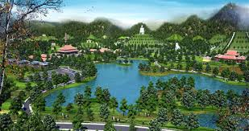
1. Quảng trường thời đại.
2. Khu công vào, phù điêu.
3. Bãi đỗ xe.
4. Trục trung tâm.
5. Vui chơi, văn hóa.
7. Khu thể thao ngoài trời.
8. Khu dịch vụ.
9. Các khu cảnh quan.
10. Mặt nước, đồi núi.
11. Công trình biểu tượng, tượng đài.
12. Các hạng mục khác.
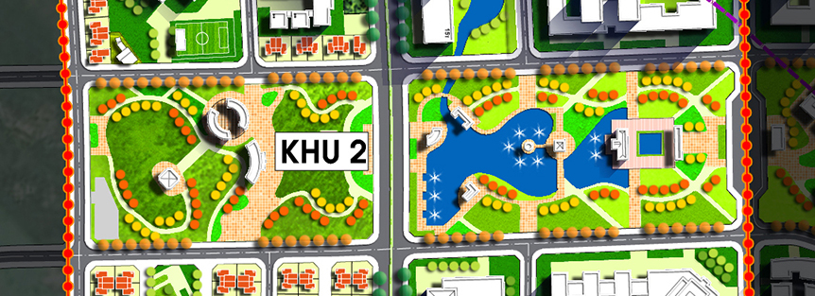

* Hệ thống cây xanh đô thị bao gồm:
- Hành lanh xanh dọc sông Hồng, ngòi Xẻ, Khe Ngay và các suối nhỏ trong đô thị.
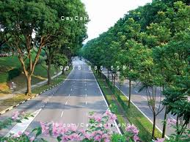
- Công viên đồi cảnh quan: Cải tạo xây dựng một số quả đồi trong khu vực thành công viên đồi cảnh quan đô thị. Công viên sẽ là nơi vui chơi giải trí của dân cư trong khu vực và của cả thành phố Yên Bái.
- Tiếp tục duy trì và nâng cấp cảnh quan và hồ nước trong khu vực.
- Cây xanh, vườn hoa trong khu dân cư: Tại các nhóm nhà ở xây dựng các điểm cây xanh, vườn hoa tại ”Lõi” tạo không gian cây xanh và vui chơi cho dân cư trong nhóm.
- Cây xanh thể dục thể thao: Duy trì tất cả các sân bóng hiện có trong khu vực. Kết hợp xây dựng theo các sân tập thể thao tại các điểm cây xanh đô thị và trong khu dân cư.
- Cây xanh dọc theo các trục đường:
- Các quảng trường đô thị được quy hoạch tại các vị trí có tính chất hội tụ giao lưu, thuận lợi về cảnh quan và giao thông. Quan tâm đến việc tạo điểm nhìn đẹp tại các quảng trường để đón các hướng nhìn từ phía các không gian mở và các trục đường chính.
- Xây dựng hệ thống cây xanh cách ly xung quanh các khu cụm công nghiệp.

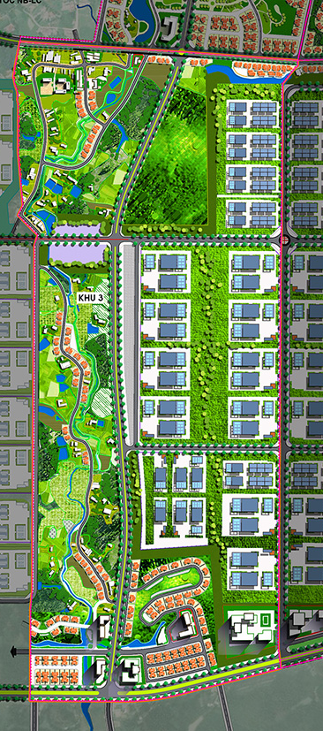
Sơ đồ hệ thống cây xanh
c) Quy hoạch khu sản xuất công nghiệp:
Khu sản xuất công nghiệp được bố trí tại 01 vị trí, khu công nghiệp Bảo Hưng. Đây vẫn là quỹ đất sản xuất công nghiệp được quy hoạch theo định hướng phát triển công nghiệp tại đồ án điều chỉnh quy hoạch chung thành phố và vùng phụ cận. Khu công nghiệp này bố trí gần các khu dân cư đô thị nên việc xây dựng khu công nghiệp phải đảm bảo tính chất: Khu công nghiệp sạch, hiện đại, ít gây ô nhiễm môi trường.
Cụm công nghiệp Bảo hưng 2

Sơ đồ khu công nghiệp

4.7. Khái toán kinh phí xây dựng các công trình kiến trúc:
Bảng 12: Khái toán kinh phí xây dựng các công trình kiến trúc
Stt | Hình thức đầu tư | Quy mô |  | Suất đầu  tư  (tr.đồng) | Thành tiền  (tr.đồng)
 |  | ĐVTính | Quy mô
I | Nhà ở |  |  |  | 10,669,619
1 | Nhà ở cải tạo xen cấy (30%) | m2sàn | 67,931 | 5.00 | 339,657
2 | Nhà ở xây mới | m2sàn | 1,147,774 | 9.00 | 10,329,962
II | Công trình công cộng khác |  |  |  | 4,431,854
1 | Công trình dịch vụ | m2sàn | 622,874 | 7.00 | 4,360,118
2 | Công trình văn hóa | m2sàn | 1,406 | 4.70 | 6,610
3 | Công trình y tế | m2sàn | 9,651 | 5.00 | 48,256
4 | Trụ sở làm việc | m2sàn | 3,374 | 5.00 | 16,870
III | Công trình giáo dục |  |  |  | 158,777
1 | Mầm non | cháu | 1,643 | 50.00 | 82,140
2 | Trường tiểu học | hs | 2,559 | 27.00 | 69,089
3 | Trường THCS | hs | 204 | 37.00 | 7,548
IV | Cây xanh, công viên -TDTT |  |  |  | 64,911
1 | Cây xanh, công viên -TDTT | ha | 43.3 | 1,500.00 | 64,911
V | Dự phòng phí (5%) |  |  |  | 766,258
 | Tổng kinh phí |  |  |  | 16,091,419

4.8. Lồng ghép phương pháp quy hoạch đô thị tăng trưởng xanh trong quá trình lập quy hoạch phân khu:
Để đạt được các mục tiêu, chỉ tiêu về đô thị tăng trưởng xanh, bên cạnh việc thực hiện QHĐT theo các văn bản quy phạm pháp luật hiện hành cần lồng ghép các nội dung nghiên cứu lập quy hoạch đô thị theo hướng tăng trưởng xanh. Cụ thể:
Phân tích1: Trước khi lập nhiệm vụ, thu thập dữ liệu, khảo sát đánh giá hiện trạng: Xác định các vấn đề tăng trưởng xanh trong phát triển tổng thể chung của đô thị, trả lời cho câu hỏi Định nghĩa về tăng trưởng xanh cho thành phố này là gì? (Có thể coi như các nội dung trong Chiến lược tăng trưởng xanh của địa phương, được thể hiện ngắn gọn và cụ thể). Khi xác định được vấn đề này, việc lập nhiệm vụ, thu thập dữ liệu, khảo sát đánh giá hiện trạng đã được tiến hành phân tích sâu hơn chứ không phải chung chung như trước kia, đặc biệt là cấu trúc tự nhiên của đô thị.
Phân tích 2: Lựa chọn tầm nhìn theo hướng TTX. Đây là việc phân tích hẹp hơn bước 1 dưới lĩnh vực PTĐT.
Phân tích 3: Sau khi xác định được tầm nhìn – viễn cảnh của khu vực, tiến hành phân tích theo từng nội dung quy hoạch cụ thể theo quy định của Đồ án QHC. Những phân tích này sẽ được không gian hóa/vật thể hóa cụ thể theo nội dung của các quy hoạch chuyên ngành trong đồ án QHPKĐT.

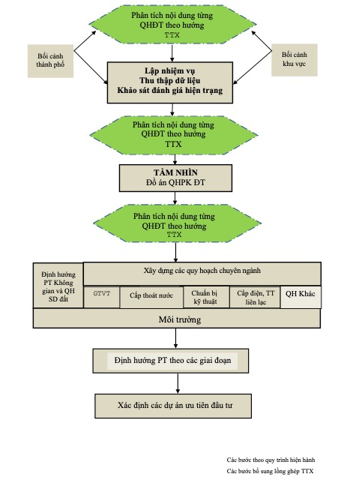

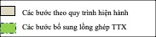
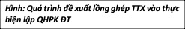

Bảng 13: Các nội dung đã được lồng ghép, bổ sung trong quy hoạch phân khu
Các nội dung hiện hành | Các nội dung cần lồng ghép, bổ sung trong quy hoạch phân khu
Lựa chọn hình thái và cấu trúc phát triển đô thị | - Hệ thống không gian mở dựa trên khung thiên nhiên sẽ là cấu trúc cơ bản định hình nên đô thị. Hệ thống không gian mở gồm các vùng xanh tự nhiên (đồi núi), không gian mặt nước, các khu vực thấp trũng thoát nước tự nhiên, các khu vực có nguy cơ chịu lũ, sạt lở.  - Hệ thống không gian mở vừa là không gian liên kết các khu vực chức năng, vừa là không gian giới hạn của các khu vực phát triển đô thị, đảm nhiệm vai trò kiểm soát phát triển đô thị.  - Đô thị nên có cấu trúc phi tập trung, đảm bảo đô thị thực hiện được các chiến lược linh hoạt và giảm thiểu rủi ro, thích ứng với BĐKH.  - Hướng phát triển đô thị cần quan tâm tránh các khu vực nhiều nguy cơ do BĐKH.  - Phát triển đô thị đa trung tâm, khuyến khích sử dụng giao thông công cộng.
Định hướng phân khu chức năng và chiến lược sử dụng đất đai | - Các khu vực xây dựng nên được bố trí phi tập trung theo nguyên tắc không phát triển các khu vực kiên cố quy mô lớn, nhằm giảm thiểu rủi ro trong trường hợp có sự cố.  - Khuyến khích sử dụng đất hỗn hợp với các chức năng không ô nhiễm, quy hoạch hệ thống công trình dịch vụ công cộng cân bằng để giảm thiểu giao thông con lắc.  - Phát triển mạng lưới công trình hạ tầng xã hội có quy mô và chất lượng xây dựng tốt, phân bố phù hợp với mật độ dân số, gắn với chức năng làm nơi sơ tán cho dân cư đô thị và dân cư các khu vực nông thôn lân cận trong tình huống rủi ro, khẩn cấp.  - Áp dụng công nghệ tiên tiến giúp giảm tiêu thụ năng lượng.  - Quy hoạch đô thị với hệ thống giao thông công cộng, nối kết trung tâm các khu vực chức năng một cách thuận lợi. Tăng cường giao thông đi bộ và xe đạp.  - Khoanh vùng bảo vệ với khu vực đất đai không gian mở.  - Tính toán, cân đối mật độ xây dựng, tầng cao, hệ số SDĐ tối ưu nhằm tăng khả năng thẩm thấu nước, tăng khả năng thông gió, chiếu sáng tự nhiên và giảm hiệu ứng đảo nhiệt đô thị.  - Quy hoạch các khu tái định cư và có biện pháp di dời đối với các khu vực dân cư hiện hữu nhiều nguy cơ, rủi ro.
Định hướng phát triển KG và khung TKĐT tổng thể | Hình ảnh không gian toàn đô thị:  - Thân thiện môi trường, hoà hợp với thiên nhiên, chung sống với ảnh hưởng của BĐKH.  Các khu vực xây dựng tập trung (có các biện pháp bảo vệ kiên cố) cân bằng với các vùng không gian mở, có diện tích mặt nước tương ứng phù hợp, đảm bảo yêu cầu thoát nước mặt đô thị, tạo cảnh quan và điều hòa khí hậu
Các khu vực trung tâm:
- Thiết kế các không gian quảng trường, sân trống biến đổi, có vai trò như một nơi trữ nước tạm thời trong trường hợp mưa lớn.
- Có thể xây dựng công trình cao tầng, hệ số SDĐ cao tạo điểm nhấn, dành không gian mặt đất cho cây xanh và thấm nước.
- Các không gian cây xanh công viên vườn hoa cần bố trí đan xen, liên hoàn trong lõi đô thị.
Các vùng cảnh quan, sinh thái, cây xanh mặt nước:
- Bảo vệ các vùng cảnh quan sinh thái.
- Tạo thêm các không gian mặt nước phù hợp với địa hình tự nhiên; khuyến khích kết nối liên thông liên hoàn hệ thống mặt nước tạo thuận lợi cho thoát nước đô thị và tạo cảnh quan.
- Thiết kế các không gian cây xanh, mặt nước tầng bậc, phong phú để phù hợp với sự biến đổi khí hậu.
Các khu vực xây mới:
- Các không gian cây xanh công viên, vườn hoa, hạ tầng xã hội được bố trí đan xen, liên hoàn trong lõi đô thị.
Các khu vực cải tạo, chỉnh trang:
- Khai thác đất trống trong lõi đô thị cũ tạo các không gian cây xanh công cộng.
- Cải tạo, chỉnh trang, nâng cấp hạ tầng khu dân cư hiện trạng; Giải tỏa các công trình xây dựng lấn chiếm để trả lại khoảng xanh lưu không cho cây xanh và nước.
Kiến trúc công trình:
- Tạo vỏ xanh cho công trình, khuyến khích sử dụng các thiết bị năng lượng mặt trời.
- Khuyến khích áp dụng tiêu chí công trình xanh cho xây dựng các công trình công cộng.
- Khuyến khích giảm chỉ tiêu diện tích m2sàn/người, tăng diện tích cây xanh, khuyến khích trồng vườn trên mái nhà.
- Xây dựng công trình hướng giúp thông gió tự nhiên tốt, sử dụng các biện pháp che nắng giúp tránh nắng hướng tây chiếu trực tiếp vào mùa hè, sử dụng các loại vật liệu hợp lý nhằm tạo vi khí hậu tốt nhất, giúp giảm thiểu năng lượng làm mát công trình.
Cây xanh đô thị:
- Bảo tồn và phát triển hệ thống cây xanh hiện có, đặc biệt là hệ thống cây xanh tự nhiên.
- Nghiên cứu trồng mới cây xanh phù hợp với điều kiện khí hậu, thổ nhưỡng địa phương, cây có nhiều bóng mát và có chi phí duy trì, bão dưỡng ít.
Đường phố, vỉa hè:
- Giảm các diện tích mặt lát, khuyến khích các vật liệu lát có khả năng thẩm thấu nước.
- Tăng diện tích vỉa hè không lát dành chỗ cho bố trí các công trình tiện ích đường phố, cho trồng cây, trồng hoa cỏ để làm tăng mảng xanh và tăng diện tích thu nước cho đô thị.
- Sử dụng đèn năng lượng mặt trời cho chiếu sáng công viên, đường phố.
Quy hoạch chuyên ngành thành phần | Như theo sơ đồ trên, các quy hoạch thành phần được triển khai dựa trên khung định hướng quy hoạch không gian, định hướng phân khu chức năng và chiến lược sử dụng đất đai.

V. THIẾT KẾ ĐÔ THỊ

5.1. Mục tiêu:
Tạo dựng hình ảnh về một không gian đô thị mới dọc đường trục với đặc trưng về cảnh quan sinh thái “Sơn thủy hữu tình” trung tâm thành phố mới Nam sông Hồng, phù hợp với văn hóa, lối sống của cư dân địa phương.
Xây dựng một không gian trục đường, khu đô thị được đầu tư đồng bộ nhằm thoả mãn các điều kiện về môi trường xanh, sạch, đẹp, hấp dẫn đầu tư.
Đề xuất ra các quy tắc thiết kế mang tính khống chế và chỉ đạo làm căn cứ cho các bước nghiên cứu triển khai thiết kế công trình, phân vùng cảnh quan.
Đề xuất các quy định về quản lý kiến trúc cảnh quan dọc trục đường.

5.2. Nhiệm vụ:
Nhiệm vụ 1: Đánh giá tổng quan về hiện trạng điều kiện tự nhiên, địa hình, cảnh quan và kiến trúc địa phương của khu vực.
Nhiệm vụ 2: Xác định khung không gian chính của (1) hệ thống giao thông, (2) hệ thống không gian công cộng, và (3) hệ thống không gian mở.
Xây dựng khung tổng thể thiết kế đô thị của các không gian công cộng chính. Tiêu chí để xác định và lựa chọn các không gian là:
Về tuyến và trục:
Các trục giao thông có không gian đóng góp vào bộ mặt đô thị, các trục nối kết khu dân cư; các tuyến chủ đạo trong khu dân cư; tuyến phố đi bộ, phố mua sắm, tuyến cảnh quan ven suối.
Về diện:
Là các không gian diễn ra các hoạt động công cộng với mật độ cao nhất như quảng trường, các không gian đi bộ, không gian cảnh quan ven hồ, không gian sinh hoạt cộng đồng trong các khu dân cư.
Về điểm:
Là các không gian có chứa đựng những điểm nhìn quan trọng, công trình điểm nhấn, các điểm cao tự nhiên, điểm kết nối và giao thoa của các không gian công cộng chính.
Nhiệm vụ 3: Xây dựng khung thiết kế đô thị các không gian đô thị, trong đó nội dung chính bao gồm các khống chế chính về sử dụng đất, hình thái xây dựng và hướng dẫn chung về thiết kế đô thị.
Khung thiết kế đô thị nhằm tạo điều kiện thuận lợi chủ động về tổ chức không gian cho từng khu vực cụ thể trong khu đô thị do đó sẽ xác định các khống chế về mật độ xây dựng, hệ số sử dụng đất, tầng cao và định hướng về hình thái kiến trúc đặc trưng nên được lựa chọn, để tạo ra không gian hài hoà giữa các khu chức năng.
Nhiệm vụ 4: Xây dựng quy định quản lý hướng dẫn quy hoạch và xây dựng về kiến trúc và cảnh quan.

5.3. Đánh giá những nét đặc trưng về môi trường cảnh quan:

5.3.1. Địa hình cảnh quan:
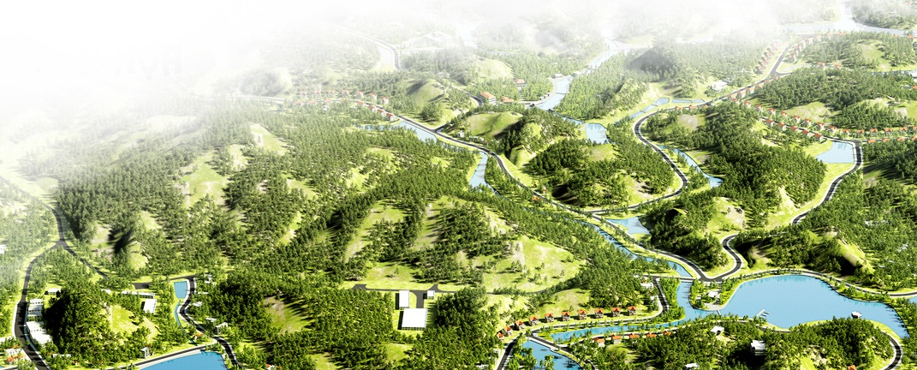
Khu vực nghiên cứu quy hoạch nằm ở liền kề sông Hồng, có địa hình đa dạng với sự kết hợp hữu tình giữa đồi núi với những dải ao hồ. Độ dốc của địa hình theo cao đồi của đồi núi trong khu vực. Cao độ địa hình dao động từ +30m đến +90m. Tại khu vực trung tâm của tuyến đường là vùng cảnh quan đặc trưng của một quần thể các đồi núi, hồ nước, cây xanh được xác định là khu vực có hướng nhìn đẹp, trường thị rộng để tổ chức điểm tạo cảnh quan trung tâm đô thị.
Vùng cảnh quan đồi núi trong khu vực

5.3.2. Hệ thống mặt nước:
Khu vực nghiên cứu có các con suối, hồ, khe tụ thủy và các kênh thoát chính cho toàn bộ khu vực. Trong tổ chức không gian cần bảo vệ được các trục tiêu thoát nước chính theo hướng từ Bắc xuống Nam ra sông Hồng. Đồng thời phải xác định yếu tố đặc trưng này là không gian trọng yếu trong tổ chức không gian đô thị.

Sơ đồ hiện trạng mặt nước và các vùng cảnh quan trong khu vực

5.3.3. Các khu vực cảnh quan:
Trong khu vực nghiên cứu chủ yếu là vùng cảnh quan lâm nghiệp. Đồi núi trồng rừng sản xuất. Dân cư trong khu vực nghiên cứu phân bố tập trung ở các khu vực bằng phẳng. Công trình nhà ở chủ yếu là nhà bán kiên cố, một số nhà kiên cố 2-3 tầng, hình thức kiến trúc không mang nét đặc trưng, nhà ở mật độ cao tập trung chủ yếu dọc các tuyến đường chính trong khu vực (đường Hoàng Quốc Việt).

5.4. Phân vùng cảnh quan chủ đạo:
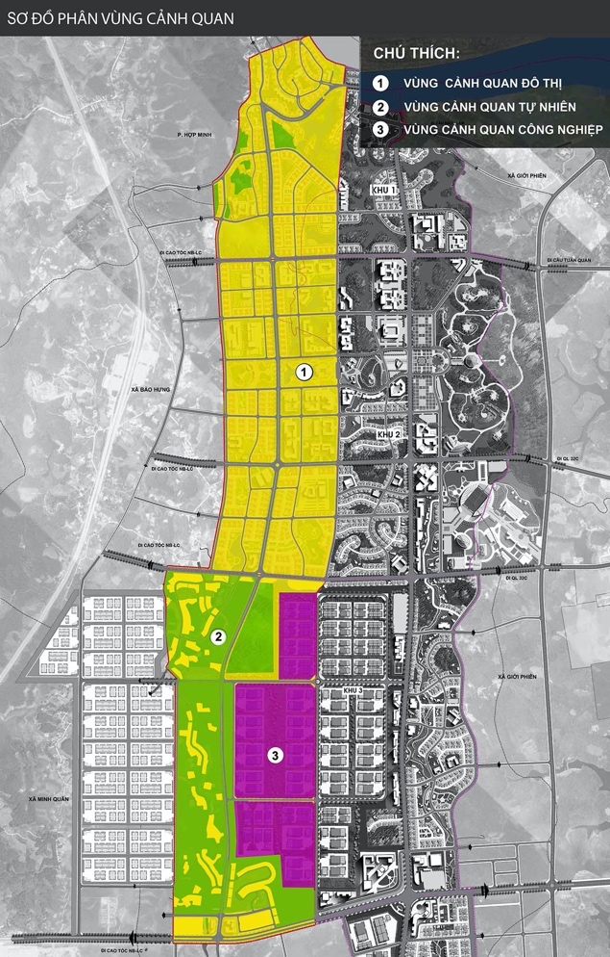
Toàn bộ khu vực nghiên cứu bao gồm 03 vùng cảnh quan chính tương ứng với 03 vùng quy hoạch: Vùng (1): Vùng cảnh quan đô thị (2): Vùng cảnh quan tự nhiên dọc Khe Ngay. Vùng (3): Vùng cảnh quan công nghiệp.

5.4.1. Vùng cảnh quan đô thị:
Tổ chức không gian kiến trúc và cảnh quan chính dọc trục đường và khu đô thị dọc trục được xác định theo các không gian trọng điểm sau:
- Không gian ở: gồm các loại hình nhà ở sau:
+ Nhà ở hiện trạng cải tạo.
+ Nhà ở liền kế.
+ Nhà ở biệt thự, nhà vườn.
- Không gian công cộng:
+ Khu cây xanh, công viên, vườn hoa đô thị và trong lõi khu nhà ở.
+ Khu thương mại dịch vụ, cơ quan, văn phòng.
+ Các quảng trường đô thị.
- Trục không gian chính và tuyến không gian chủ đạo.
- Khu vực cửa ngõ vào đô thị.
- Tuyến cảnh quan và không gian mở.
- Công trình điểm nhấn.

5.4.2. Vùng cảnh quan tự nhiên dọc Khe Ngay:
Vùng cảnh quan dọc Khe Ngay được thiết lập trên cơ sở tuyến thoát nước Khe Ngay, Ngòi Xẻ được xác định là hành lang cây xanh và thoát nước của thành phố Yên Bái và vùng phụ cận. Hành lang xanh được thiết lập trên cơ sở nối kết vùng cảnh quan đô thị với hệ thống hồ, cây xanh dọc tuyến tạo không gian xanh và kết hợp thoát nước cho khu vực và thành phố. Trong tương lai sẽ là không gian đặc thù của đô thị, trong đó có bố trí tuyến đường đi bộ ngắm cảnh, các điểm mua sắm và vui chơi giải trí.
Vùng cảnh quan đồi núi là vùng sinh thái nông lâm nghiệp chuyển tiếp của quá trình đô thị hoá. Đây vừa là vùng tiếp tục sản xuất nông lâm nghiệp, đồng thời cũng là vùng phát triển cây xanh cảnh quan, vui chơi giải trí của thành phố. Việc duy trì vùng cảnh quan đồi núi không chỉ là lưu giữ nét đặc trưng khác biệt của đô thị miền núi, mà còn đóng góp tích cực về phát triển kinh tế trong quá trình đô thị hóa ở miền núi.

5.4.3. Vùng cảnh quan công nghiệp:
Khu vực sản xuất công nghiệp là khu chức năng cấu thành của đô thị mới Nam sông Hồng dọc tuyến đường. Để đảm bảo cảnh quan chung của đô thị, các khu vực sản xuất công nghiệp, đặc biệt là các nhà xưởng cần có kiến trúc được nghiên cứu phù hợp với cảnh quan chung, trong đó chú trọng các không gian cây xanh cách ly để đảm bảo yêu cầu về bảo vệ môi trường.

5.5. Khung tổng thể hệ thống không gian:

5.5.1. Hệ thống trung tâm:
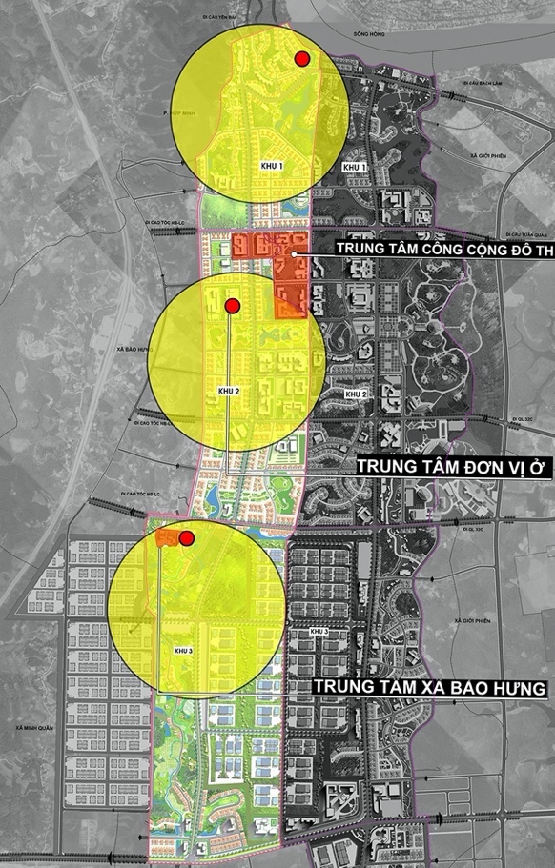
Hệ thống trung tâm được tổ chức theo dạng cụm trung tâm. Từng khu cụm trung tâm sẽ đáp ứng những nhu cầu dịch vụ khác nhau: trung tâm khu đô thị, trung tâm khu dân cư. Tại các khu dân cư, hệ thống trung tâm được phân bổ tùy thuộc vào quy mô và bán kính phục vụ. Trong khu đô thị, hệ thống trung tâm được phân chia theo tầng bậc.
- Cấp đô thị: 02 trung tâm với các công trình trung tâm dịch vụ cấp đô thị phục vụ chung cho nhu cầu của người dân thành phố.
- Cấp xã: Trung tâm xã Bảo Hưng với các chức năng của trung tâm xã.
- Cấp khu dân cư: 03 trung tâm với hệ thống các công trình dịch vụ thiết yếu, công trình hạ tầng xã hội: trường học, trường mầm non, trạm y tế, công trình dịch vụ, nhà văn hóa, vườn hoa, sân thể thao....

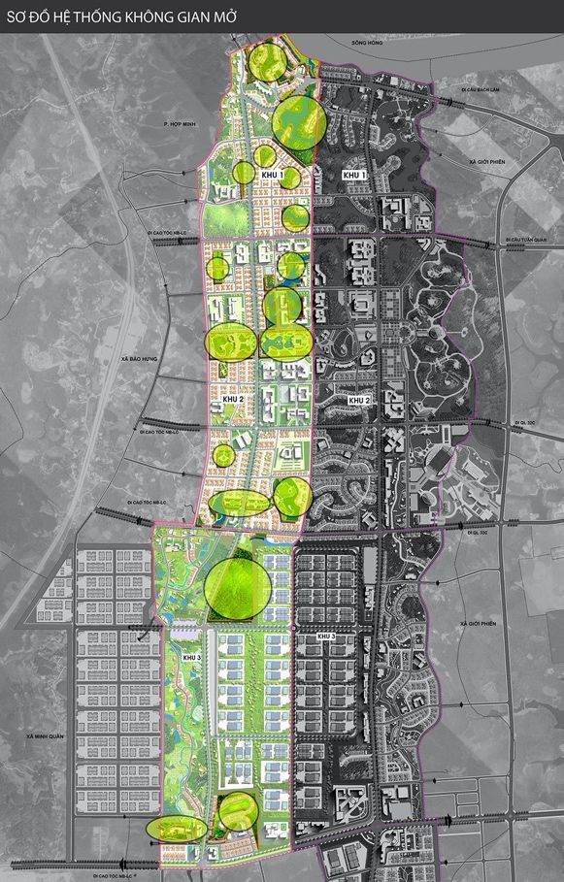
5.5.2. Hệ thống không gian mở:
Hệ thống liên hoàn quảng trường, hành lang xanh, vườn hoa, công viên đồi cảnh quan sẽ tăng cường nối kết không gian giữa khu vực xây dựng với vùng cảnh quan đồi núi và mặt nước tự nhiên. Các quảng trường nước (waterfront) sẽ là điểm kết quan trọng và là điểm giao lưu của cộng đồng dân cư.
Nguyên tắc thiết kế chung:
- Đảm bảo tính liên tục và liên kết của hệ thống.
- Khai thác cảnh quan tự nhiên.
- Đa dạng các mô hình trục cây, cây xanh, vườn, công viên.
- Khuyến khích thành phần đại chúng được tiếp cận dễ dàng.

5.5.3. Hệ thống giao thông:
Được tổ chức trên quan điểm: Hiệu quả và an toàn; Đa dạng và kinh tế; Phù hợp với cảnh quan môi trường.
Hệ thống giao thông được tổ chức thành tầng bậc:
- Hệ thống đường chính: Được tổ chức thành khung giao thông chính như: đường quốc lộ 32C, đường Âu Cơ, các tuyến ngang dọc mặt cắt 33m… kết nối tuyến đường quy hoạch với các khu chức năng của thành phố, giao cắt của các đường chính là những điểm cửa ngõ đô thị và điểm liên kết quan trọng. Điều này đảm bảo giao thông hiệu quả và an toàn.
- Hệ thống giao thông liên khu vực và khu vực:
Hình thành 07 trục không gian chính:
- Tuyến quốc lộ 32C phía Bắc (đường Hoàng Quốc Việt).
- 04 tuyến ngang quy mô 33m.
- Tuyến dọc nối QL32C phía Bắc với đường Âu Cơ.
- Tuyến Âu Cơ.
Ngoài chức năng giao thông, các trục chính còn có chức năng cảnh quan đô thị vì hầu hết các công trình quan trọng có giá trị và bộ mặt kiến trúc trong khu vực được tổ chức dọc theo các trục này. Do đó các yếu tố thiết kế đô thị sẽ phản ảnh và khuếch trương các không gian dọc trục.
Hệ thống giao thông khu vực: Hình thành nên các tuyến không gian chủ đạo trong các khu chức năng, được tổ chức với vỉa hè rộng và trồng cây bóng mát theo từng chủ đề để tạo môi trường cảnh quan hấp dẫn.
Các tuyến đi bộ kết hợp với tuyến cây xanh: Hệ thống giao thông thân thiện với môi trường chủ yếu là đi bộ và xe đạp dưới hệ thống đường dạo và kết hợp tuyến cây xanh, nối kết trực tiếp với các bãi đỗ xe, hay không gian công cộng.

5.6. Các nguyên tắc và giải pháp thiết kế đô thị:

5.6.1. Nguyên tắc:
- Cho phép tạo nên sự linh hoạt trong phân chia các lô đất nhằm đạt được các mục đích đầu tư song vẫn đảm bảo được cơ cấu tổng thể và đặc điểm khu vực.
- Nhấn mạnh hình ảnh chủ đạo của khu đô thị bằng đường trục chính, các không gian công cộng, không gian mở và các không gian ở. Tạo tính liên hoàn trong khu đô thị bằng cấu trúc mạng giao thông. Sử dụng các hình thức kiến trúc đặc trưng để nhấn mạnh và tạo hình ảnh đặc trưng cho khu vực.
- Tạo các không gian cây xanh trong khu dân cư gắn kết với các trung tâm công cộng, kết nối với không gian xanh công viên trung tâm và hành lang xanh, nhấn mạnh cây xanh trên trục chính, tạo nên một mạng lưới liên hoàn.
- Khai thác triệt để địa hình tự nhiên, giảm thiểu khối lượng đào đắp và đảm bảo các hướng thoát nước tự nhiên.
- Thiết lập khu nhà ở rõ ràng, tiết kiệm đất xây dựng, khai thác được các yếu tố tự nhiên để tổ chức cảnh quan.

5.6.2. Mật độ xây dựng và tầng cao xây dựng:
- Khu trung tâm: Gồm các công trình công cộng, dịch vụ cấp đô thị và phục vụ nhu cầu thiết yếu hàng ngày của cư dân đô thị, các công trình hạ tầng xã hội trong khu dân cư như trường học, nhà văn hóa.... yêu cầu mật độ xây dựng tối đa 60%; tầng cao xây dựng ≤ 15 tầng. Các công trình điểm nhấn mật độ xây dựng tối đa 60%; tầng cao xây dựng ≤ 30 tầng.
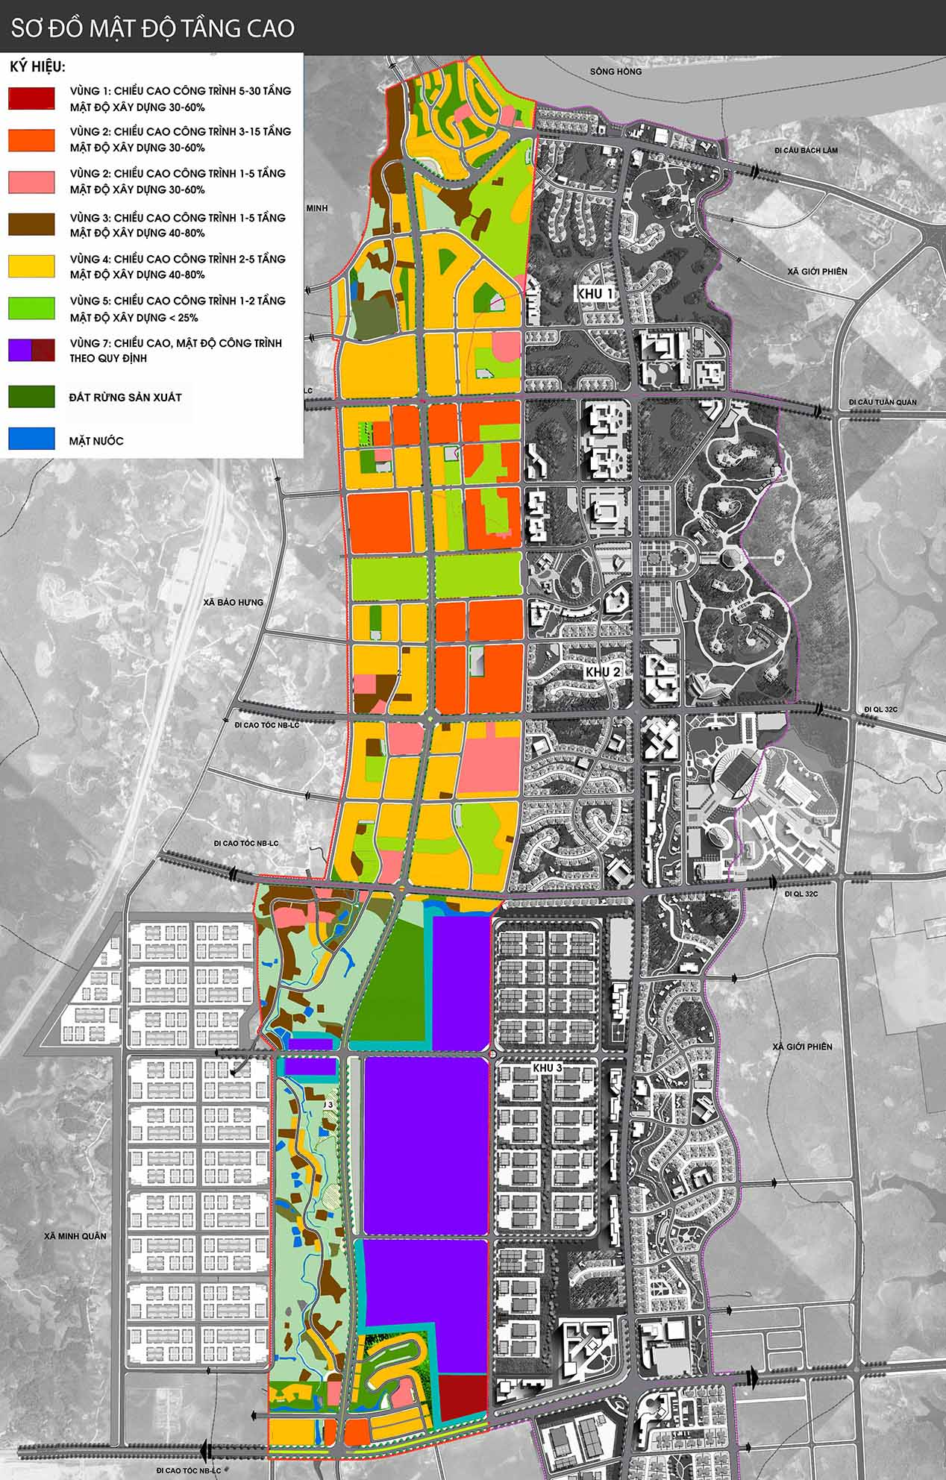
- Khu nhà ở liên kế: Diện tích lô cơ bản 10mx20m/lô đất; Mật độ xây dựng tối đa 80%; Tầng cao xây dựng ≤ 5 tầng.
- Khu nhà ở biệt thự, nhà vườn: Diện tích lô cơ bản 20mx20m; Mật độ xây dựng tối đa 45%; Tầng cao xây dựng ≤ 3 tầng.
- Khu dân cư hiện trạng cải tạo: Mật độ xây dựng tối đa 80%; Tầng cao xây dựng ≤ 5 tầng.
- Khu vực cây xanh, công viên, vườn hoa, TDTT: Mật độ xây dựng tối đa 5%; tầng cao xây dựng ≤ 2 tầng.
- Công viên chuyên đề: Mật độ xây dựng tối đa 25%; tầng cao xây dựng ≤ 5 tầng.

5.6.3. Bố cục không gian cây xanh, cảnh quan:
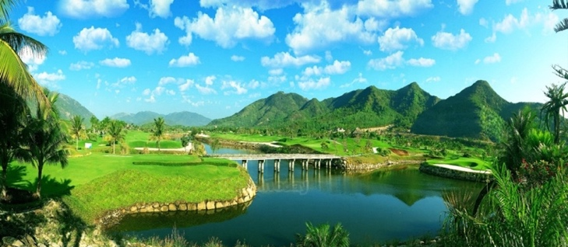
Hệ thống không gian mở là sự kết hợp giữa hệ thống mặt nước, cây xanh ven mặt nước, các quảng trường đô thị, không gian đường phố và các không gian cây xanh sân chơi công cộng trong các nhóm nhà ở.
Giải pháp thiết kế đối với các không gian này là:
Hệ thống mặt nước: Tạo cơ hội tiếp cận tối đa cho cộng đồng với không gian mặt nước thông qua các tuyến đường giao thông chính đi ra hồ và suối, các tuyến đường đi bộ và đường khu vực đi ven mặt nước, hệ thống quảng trường.
Các quảng trường đô thị được quy hoạch tại các vị trí có tính chất hội tụ giao lưu, thuận lợi về cảnh quan và giao thông. Quan tâm đến việc tạo điểm nhìn đẹp tại các quảng trường để đón các hướng nhìn từ phía đồi và các trục đường chính.
Các mảng xanh công cộng trong công viên được trồng kết hợp các thảm cỏ cây xanh và thảm hoa theo dạng trang trí tạo cảnh quan hấp dẫn cho không gian sử dụng. Các khu vực ven suối, ven hồ nên dùng các loại cây xanh tạo cảm giác tự nhiên, ít phải chăm sóc. Tại một số khu vực thích hợp có thể trồng các loại cây ăn quả theo mô hình sinh thái nông nghiệp cảnh quan.
Không gian dọc theo các trục đường: Dọc theo những trục đường chính, nhất là những tuyến giao thông đi bộ, đi xe đạp, cần có giải pháp trồng cây xanh bóng mát có thể là cây có tán lớn hoặc tại các vị trí phù hợp , nên tổ chức các pegola dọc đường và phủ bóng mát bằng các loại cây leo có hoa.
Các công viên chuyên đề được đầu tư đồng bộ trở thành điểm nhấn về không gian mở của khu vực.
Ngoài hệ thống không gian mở trong nội bộ khu đô thị, chú trọng khai thác không gian đồi núi, ngoài việc sản xuất lâm nghiệp cần trồng cây phù hợp để phát triển vui chơi giải trí.

5.6.4. Bố cục không gian các khu vực trọng tâm, điểm nhấn, các tuyến, các điểm nhìn quan trọng:
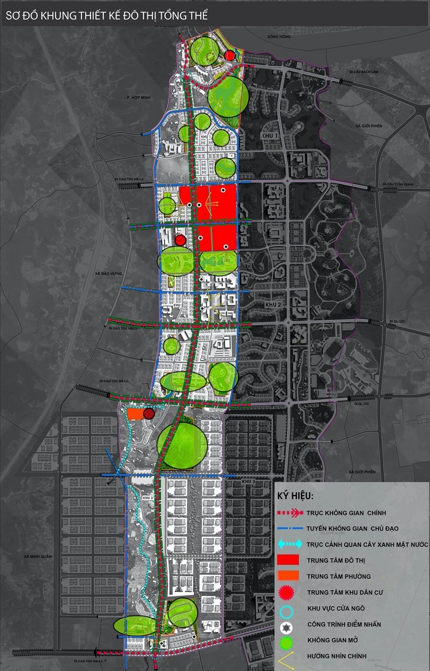
a. Bố cục không gian các khu vực trọng tâm và điểm nhấn:
Trên cơ sở không gian quy hoạch toàn trục đường xác định các khu vực trọng tâm bao gồm 03 khu vực chính.
+ Khu vực 1: Khu vực trung tâm dịch vụ, thương mại đô thị.
+ Khu vực 2: Khu vực trung tâm xã Bảo Hưng.
+ Khu vực 3: Khu vực ngã ba giao cắt giữa tuyến đường và đường Âu Cơ.
Đây là các cụm công trình hành chính, dịch vụ tổng hợp và các công trình công cộng phục vụ cấp đô thị và khu vực là tổ hợp công trình có tính kinh tế và xã hội. Công trình không những phải thiết kế hiện đại mà còn phải nghiên cứu phối kết tổ hợp hình khối, đường nét để tạo nên tổng thể không gian công trình kiến trúc mang bản sắc của cộng đồng dân cư vùng trung và miền núi phía Bắc.
Các công trình điểm nhấn được xác định bao gồm các vị trí:
- Cụm công trình dịch vụ, thương mại, quảng trường cây xanh trung tâm.
- Cụm công trình trung tâm xã Bảo Hưng.
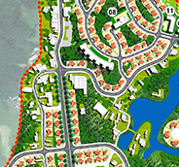
- Cụm công trình dịch vụ, không gian quảng trường cây xanh, bến, bãi đỗ xe tại ngã ba giao cắt của tuyến đường với đường Âu Cơ.
b. Các cửa ngõ vào đô thị:
Toàn khu vực xác định 02 cửa ngõ chính vào khu đô thị.
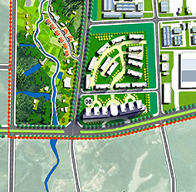
- Cửa ngõ số 1: Là cửa ngõ phía Bắc tại giao cắt của tuyến đường với quốc lộ 32c phía Bắc. Không gian cửa ngõ cần nhận diện bởi các công trình cấp thành phố và khu nhà ở kết hợp buôn bán. Gia tăng thêm hình ảnh về không gian mặt nước, công viên với các tiện ích của đô thị mới như đèn đường, mặt lát, cây xanh đường phố...
- Cửa ngõ số 2: Là cửa ngõ phía Nam tại giao cắt giữa tuyến đường và đường Âu Cơ. Tại khu vực này hình thành vùng không gian rộng, thoáng, tạo trường nhìn rộng về các hướng vào khu vực đô thị. Khu vực này đầu tư xây mới các công trình dịch vụ, thương mại điểm nhấn kết hợp với các hình thức cổng trào, biểu tượng và không gian cây xanh.
c. Các tuyến, điểm nhìn quan trọng:
Tuyến trục: Là không gian các trục giao thông có chức năng đóng góp vào bộ mặt đô thị. Trong đồ án này xác định các trục, tuyến sau:
- Trục đường nối quốc lộ 32c với đường cao tốc Nội Bài-Lào Cai (đoạn từ lý trình km95+80m đường quốc lộ 32C đến km8+500m đường Âu Cơ).
- Hành lang xanh trung tâm kết hợp đi bộ.
- Trục đường Âu Cơ.
- Trục đường QL32C phía Bắc.
Ngoài ra còn các tuyến ngang là các tuyến không gian chủ đạo của khu đô thị.
Điểm nhìn: Điểm nhìn quan trọng được xác định tại các khu vực cửa ngõ đô thị, điểm kết nối và giao thoa của các không gian công cộng chính, các công trình điểm nhấn, quảng trường các khu vực có chiều cao tự nhiên.
d. Chiều cao trong đô thị:
Quy hoạch chiều cao trong khu vực thiết kế không quy định quá cứng nhắc. Không gian chiều cao được kiểm soát theo một số nguyên tắc như sau:
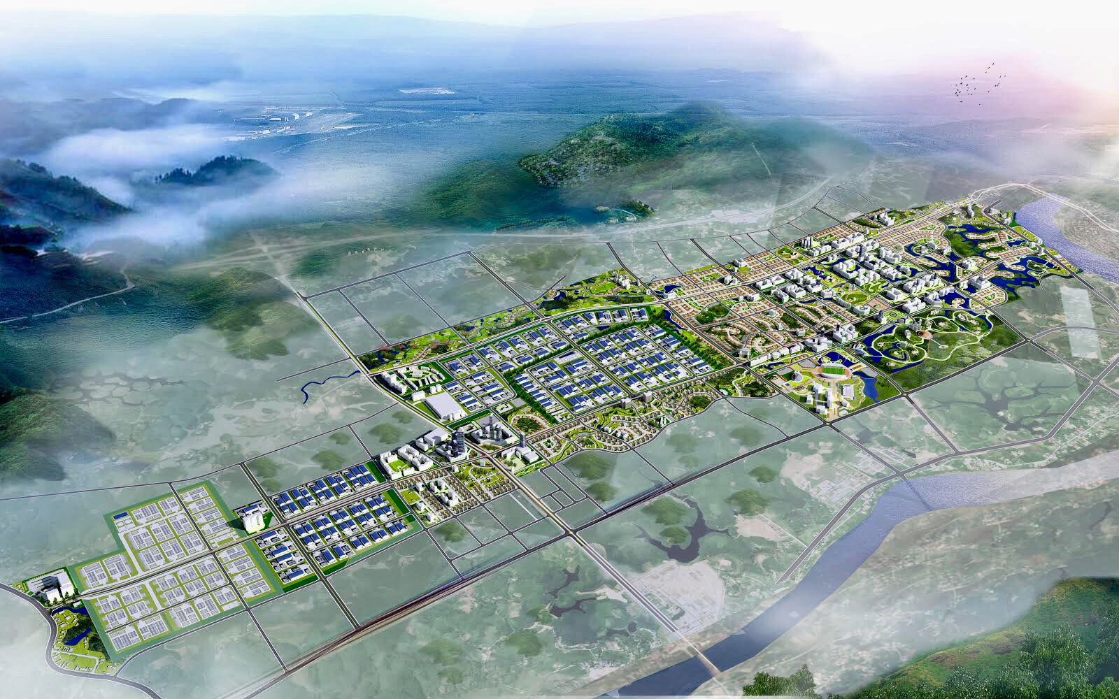

- Các công trình dịch vụ thương mại và cơ quan dọc theo các tuyến đường và xung quanh nút giao thông chính đô thị có chiều cao công trình lớn nhất.
- Các khu ở hiện trạng cải tạo nếu xây dựng lại theo hộ gia đình đơn lẻ thì chiều cao xây dựng không quá 5 tầng, nếu xây dựng theo tổ hợp công trình thì có thể xây dựng cao tầng nhưng thì cần lập mô hình và giải trình về khoảng cách, mối tương quan hợp lý về tổ chức không gian cũng như về chiều cao công trình trong dự án với các khu vực lân cận cũng như toàn khu đô thị. Các tổ hợp công trình này nhất thiết phải tạo được sự hài hoà về không gian chiều cao và nhịp điệu công trình với các trục đô thị.
- Chiều cao xây dựng của các công trình phúc lợi xã hội tuân thủ các tiêu chuẩn thiết kế chuyên ngành.

5.6.5. Các yêu cầu về tổ chức không gian và bảo vệ cảnh quan:
Yêu cầu về tổ chức không gian dọc tuyến đường và khu đô thị đảm bảo tính đặc thù theo từng cụm chức năng, vừa có sự giao thoa sống động và hoà nhập trong từng khu vực.
Mỗi cụm công trình có tính đặc thù nhưng được liên kết hài hòa với nhau bằng các không gian chuyển tiếp tránh phá vỡ cảnh quan đô thị.
Tổ chức không gian kiến trúc cần phối kết hài hòa với không gian xanh, màu sắc và ánh sáng.
- Không gian xanh tổ chức trong khu đô thị được trồng theo loại cây đặc trưng theo từng cụm không gian công trình. Cụ thể:
+ Cụm không gian công trình giáo dục: Tổ chức trồng các loại cây có hoa nhiều mầu sắc kết hợp với cây có tán lá rộng thường xanh cho phù hợp với tính chất chức năng công trình giáo dục. Kết hợp với vườn hoa phía trước mặt tạo thành một hệ không gian xanh có tác dụng rất tốt cho công tác giáo dục.
+ Các đường trục chính khu đô thị: Tổ chức trồng chủ đạo một loại cây có hoa và thường xanh như cây hoa sữa, hoa lan....tạo ra các tuyến phố đặc trưng, đồng thời tạo nên tính chất yên bình và thanh nhã của đời sống cư dân trên phố.
+ Cụm không gian công trình dịch vụ, thương mại tổ chức trồng chủ đạo một loại cây như cây Panma kết hợp cây có hoa như phượng vĩ có hoa vào mùa hạ, rụng lá trơ cành vào mùa đông rất phù hợp với tính chất hoạt động của cụm công trình.
+ Cụm không gian công trình nhà ở tổ chức trồng phối hợp giữa cây hoa nhiều mầu sắc và cây thường xanh cho phù hợp với tính chất chức năng của từng loại hình nhà ở.
- Mầu sắc kiến trúc: Màu sắc của công trình kiến trúc cũng phải có tính đặc trưng cho cụm chức năng và phối kết với màu sắc cây xanh để sắc thái không gian của từng cụm không gian màu sắc phải được tổ chức phù hợp với tính chất công trình như cụm công trình giáo dục nên sử dụng màu làm nhẹ nhàng, gần gũi, đầm ấm, tránh màu quá loè loẹt hoặc ảm đạm. Cụm công trình dịch vụ thương mại nên sử dụng phối hợp các gam màu nóng lạnh làm tôn hoạt động thương mại sôi động...
- ánh sáng: Màu sắc ánh sáng điện trong khu đô thị cũng được tổ chức thay đổi cho phù hợp với tính chất của từng cụm không gian kiến trúc. Đối với cụm không gian công trình giáo dục, dân cư trên trục phố nên sử dụng đèn có ánh sáng màu vàng. Cụm không gian kiến trúc biệt thự, công viên sử dụng đèn có ánh sáng màu trắng. Cụm không gian thương mại, dịch vụ ... có thể sử dụng đèn đa sắc màu...

5.6.6. Các yêu cầu về quản lý quy hoạch xây dựng:
Yêu cầu về quản lý quy hoạch xây dựng các chức năng trong khu đô thị được quy định như sau:
a. Kiến trúc công trình thương mại dịch vụ:
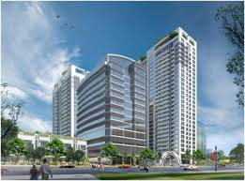
- Yêu cầu phải có không gian kiến trúc lớn, mặt bằng linh hoạt thay đổi dễ dàng để phù hợp với đặc thù kinh doanh của các ngành hàng khác nhau.
- Kiến trúc hiện đại đơn giản, khúc triết, đường nét mạch lạc phù hợp với yêu cầu hoạt động hấp dẫn của công trình.
- Trang trí mặt đứng tập trung vào một số điểm, tránh trang trí rườm rà.
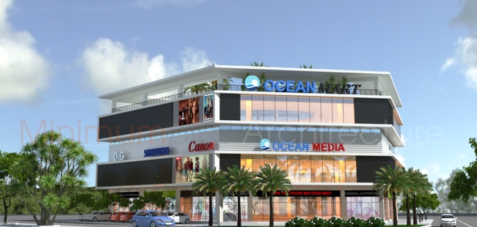
- Tầng cao từ 3-15 tầng công trình điểm nhấn cao 30 tầng.
- Mầu sắc công trình: Chủ yếu dùng các mầu trung tính, có tông độ nhạt như màu ghi đá, màu trắng, màu xanh dương kết hợp với một số màu mạnh như màu đỏ đun, màu xanh lam, màu da cam... nhằm làm nổi bật công trình tạo ấn tượng thu hút khách hàng. Tuy nhiên cũng không nên lạm dụng mà cần có sự nghiên cứu kết hợp sao cho đạt hiệu quả tốt nhất, tránh gây ảnh hưởng xấu đến các công trình xung quanh.
- Tổ chức không gian xanh sân vườn kết hợp với quảng trường trước mặt công trình để tạo tổng thể không gian hài hoà và thoáng đoãng.
- Khoảng lùi so với chỉ giới đường đỏ tối thiểu là 4m.
b. Kiến trúc công trình y tế:
- Đối với các công trình y tế khi thiết kế phải đảm bảo các chỉ tiêu thiết kế kỹ thuật theo tiêu chuẩn ngành.
- Kiến trúc hiện đại, bền vững và đơn giản.
- Không sử dụng mầu sắc công trình quá loè loẹt hoặc ảm đạm. Thường sử dụng các màu cơ bản có tông độ nhạt như màu ghi đá, màu trắng, màu vàng, màu nâu nhạt...
- Không gian kiến trúc cảnh quan ngoài công trình (cây xanh sân vườn) tổ chức hoàn thiện để tôn công trình đồng thời để tạo sự hài hoà với tổng thể không gian kiến trúc của toàn cụm công trình.
- Không gian lớn được bố trí đan xen với các không gian nhỏ đáp ứng yêu cầu công năng nhưng hài hoà về đường nét, hình khối và màu sắc giữa các công trình.
- Kiến trúc công trình đảm bảo thông thoáng gió, ánh sáng tự nhiên và đáp ứng yêu cầu cao về vệ sinh dịch tễ.
- Khoảng lùi so với chỉ giới đường đỏ tối thiểu là 4m.
c. Kiến trúc công trình cơ quan văn phòng:
- Yêu cầu phải có không gian kiến trúc lớn, mặt bằng linh hoạt thay đổi dễ dàng.
- Kiến trúc hiện đại đơn giản, khúc triết, trang nghiêm, đường nét mạch lạc phù hợp với yêu cầu chức năng sử dụng công trình.
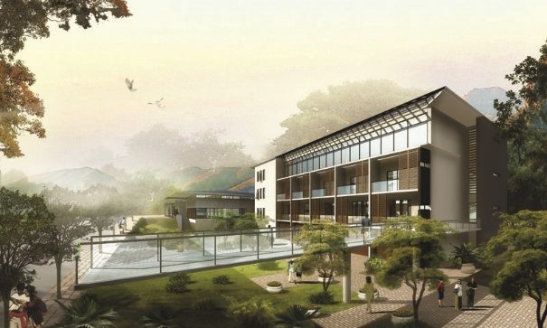
- Trang trí mặt đứng tập trung vào một số điểm, tránh trang trí rườm rà.
- Mầu sắc công trình: Chủ yếu dùng các mầu trung tính, có tông độ nhạt như màu ghi đá, màu trắng, màu xanh dương....Có thể dùng một số màu mạnh tạo điểm nhấn trên mặt đứng công trình với tỷ lệ hợp lý không gây ảnh hưởng đến màu sắc chung của công trình.
- Tổ chức không gian xanh sân vườn kết hợp với quảng trường trước mặt công trình để tạo tổng thể không gian hài hoà và thoáng đoãng.
- Khoảng lùi so với chỉ giới đường đỏ tối thiểu là 4m.
d. Kiến trúc công trình văn hóa:
- Kết hợp không gian lớn và không gian nhỏ tạo sự phong phú trong tổ chức không gian cụm công trình, mặt bằng linh hoạt thay đổi dễ dàng phù hợp với công năng sử dụng công trình.
- Kiến trúc hiện đại, hình khối linh hoạt phóng khoáng.
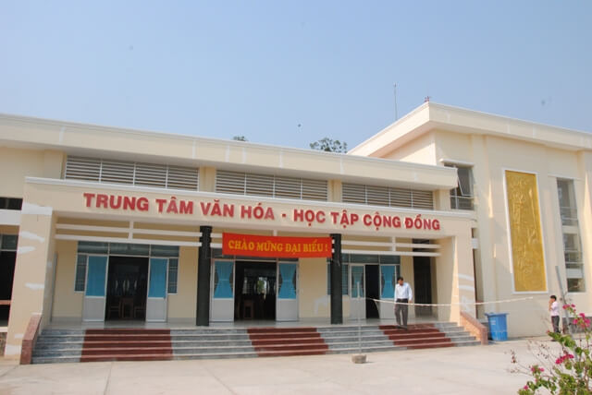
- Trang trí mặt đứng quan tâm cả bốn mặt, khuyến khích tạo ra các diện mặt đứng đặc biệt mang tính nghệ thuật và thẩm mỹ.
- Mầu sắc công trình: Có thể dùng nhiều gam màu khác nhau với tỷ lệ phối kết hợp lý tạo ra màu sắc công trình phong phú nhưng không lộn xộn.
- Tổ chức không gian xanh sân vườn kết hợp với quảng trường trước mặt công trình để tạo tổng thể không gian hài hoà và thoáng đoãng.
- Khoảng lùi so với chỉ giới đường đỏ tối thiểu là 4m.
e. Kiến trúc công trình giáo dục:
- Kiến trúc hiện đại, bền vững thể hiện được tính chất sư phạm.
- Không sử dụng mầu sắc công trình quá loè loẹt hoặc ảm đạm. Thường sử dụng các màu cơ bản có tông độ nhạt như màu ghi đá, màu trắng, màu vàng, màu nâu nhạt...
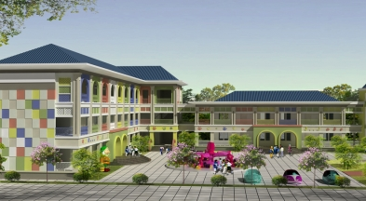
- Không gian kiến trúc cảnh quan ngoài công trình (cây xanh sân vườn) tổ chức hoàn thiện để tôn công trình đồng thời để tạo sự hài hoà với tổng thể không gian kiến trúc của toàn cụm công trình.
- Không gian lớn được bố trí đan xen với các không gian nhỏ đáp ứng yêu cầu học tập nhưng hài hoà về đường nét, hình khối và màu sắc giữa các công trình.
- Tầng cao công trình tuỳ thuộc vào chức năng và nhu cầu sử dụng của từng loại hình giáo dục khác nhau.
- Khoảng lùi so với chỉ giới đường đỏ tối thiểu là 4m.
f. Kiến trúc công trình nhà ở:
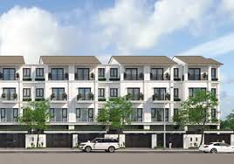
- Nhà ở liền kề: Với diện tích 100-200 m²/hộ.
+ Yêu cầu kiến trúc hiện đại nhưng cần kết hợp với một số đường nét truyền thống của ngôi nhà vùng đồi núi. Khuyến khích sử dụng mái dốc trên mặt đứng công trình và tạo nhiều cây xanh.
+ Tầng cao từ 2- 5 tầng yêu cầu độ cao tầng một phải bằng nhau và đường nét phải hài hoà theo cụm vài công trình để tạo nhịp điệu trên tuyến phố. Độ cao các tầng nên thiết kế với cao độ bằng nhau. Mật độ xây dựng tối đa 80%.
+ Màu sắc công trình nhà ở phải trang nhã và hài hoà chung. Thường chỉ sử dụng một số loại màu sắc sau đây: màu trắng, màu vàng nhạt, màu xanh nhạt.
+ Khuyến khích dùng vật liệu xây dựng địa phương nhằm tạo nên các công trình ở có nét đặc trưng của địa phương.
+ Khoảng lùi so với chỉ giới đường đỏ tối thiểu là 0m.
- Nhà vườn, biệt thự: Với diện tích từ 300 đến 400 m²/lô.
+ Sử dụng kiến trúc truyền thống trong bố cục khuôn viên. Chú trọng không gian cây xanh xung quanh nhà.
+ Bố cục sân vườn hài hoà với sự liên kết hợp lý giữa cây cảnh và cây ăn quả.
+ Vật liệu xây dựng gọn nhẹ, mái dốc lợp ngói hoặc tôn màu với tầng cao từ 1 đến 3 tầng. Mật độ xây dựng tối đa 45%.
+ Các thành phần của căn nhà có thể sử dụng lối bố cục truyền thống. Tuy nhiên cần được nâng cao trong sự hợp khối và hiện đại hoá nội thất.
+ Sử dụng các màu sắc tạo sự hài hoà với cây xanh sân vườn như: màu trắng, màu vàng nhạt, màu xanh nhạt...
+ Khoảng lùi so với chỉ giới đường đỏ tối thiểu là 3m.
- Nhà ở hiện trạng cải tạo:
+ Giữ lại "Cốt cách" và nét kiến trúc truyền thống trong bố cục khuôn viên. Chú trọng không gian cây xanh xung quanh nhà.
+ Bố cục sân vườn hài hoà với sự liên kết hợp lý giữa cây cảnh và cây ăn quả.
+ Vật liệu xây dựng gọn nhẹ, mái dốc lợp ngói hoặc tôn màu với tầng cao từ 1 đến 5 tầng.
+ Các thành phần của căn nhà có thể sử dụng lối bố cục truyền thống. Tuy nhiên cần được nâng cao trong sự hợp khối và hiện đại hoá nội thất.
+ Sử dụng các màu sắc tạo sự hài hoà với cây xanh sân vườn như: màu trắng, màu vàng nhạt, màu xanh nhạt...
- Nhà ở xã hội:
+ Yêu cầu kiến trúc hiện đại nhưng cần kết hợp với một số đường nét truyền thống của ngôi nhà vùng đồi núi. Khuyến khích sử dụng mái dốc trên mặt đứng công trình và tạo nhiều cây xanh.
+ Đối với các tuyến trục chính chỉ giới đường đỏ có thể trùng với chỉ giới xây dựng.
+ Nhà ở xã hội có thể sử dụng các hình thức nhà ở liền kề, nhà ở theo dãy, nhà ở chung cư.
+ Màu sắc công trình nhà ở phải trang nhã và hài hoà chung. Thường chỉ sử dụng một số loại màu sắc sau đây: màu trắng, màu vàng nhạt, màu xanh nhạt.
+ Khuyến khích dùng vật liệu xây dựng địa phương nhằm tạo nên các công trình ở có nét đặc trưng của địa phương.
+ Đối với các công trình nằm trên sườn dốc, hoặc dưới chân đồi, bắt buộc phải hoàn thiện mái taluy đảm bảo chống sạt lở và hoàn thiện hệ thống thoát nước cho công trình.
+ Khoảng lùi so với chỉ giới đường đỏ tối thiểu là 3m.
g. Kiến trúc công trình công nghiệp:
- Yêu cầu phải có không gian kiến trúc lớn, mặt bằng linh hoạt thay đổi dễ dàng để phù hợp với đặc thù sản xuất của các ngành hàng khác nhau.
- Kiến trúc hiện đại đơn giản, khúc triết, đường nét mạch lạc phù hợp với yêu cầu hoạt động dây chuyền công nghiệp.
- Trang trí mặt đứng tập trung vào một số điểm, tránh trang trí rườm rà.
- Tầng cao từ 1-5 tầng tùy thuộc vào loại hình công nghiệp.
- Mầu sắc công trình: Chủ yếu dùng các mầu trung tính, có tông độ nhạt như màu ghi đá, màu trắng, màu xanh.
- Tổ chức không gian xanh sân rộng kết hợp với tập kết hàng và cho xe ra vào thuận tiện, để tạo tổng thể không gian hài hoà và thoáng đoãng.
- Các cụm công nghiệp phải xây dựng đường gom, không mở lối ra vào nhà máy công nghiệp trực tiếp ra đường đô thị.
- Các cụm công nghiệp phải xây dựng dải cây xanh cách ly với các khu chức năng đô thị.
- Tỷ lệ các loại đất trong cụm công nghiệp đảm bảo theo đúng quy chuẩn Quy hoạch xây dựng được ban hành theo Thông tư số 01/BXD.
- Khoảng lùi so với chỉ giới đường đỏ tối thiểu là 5m.
h. Kiến trúc cảnh quan cây xanh công viên, vườn hoa, thể dục thể thao, quảng trường:
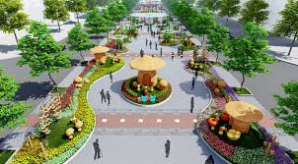
Kiến trúc cảnh quan cây xanh công viên, vườn hoa quảng trường là một tổ hợp của nhiều thành phần nhỏ như: công trình, kiến trúc nhỏ, vườn hoa, đường dạo, cây xanh, thảm cỏ..., kết hợp hài hoà thành một tổng thể chung tạo ra môi trường sinh thái phục vụ cho hoạt động văn hoá vui chơi giải trí của cộng đồng.
Tuy nhiên từng loại kiến trúc đều có những đặc điểm riêng nên cần có hướng tổ chức và khai thác cho phù hợp.
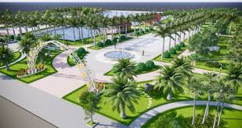
- Quảng trường:
Không gian quảng trường bố trí gắn liền với không gian các nút giao thông tạo ra một không gian mở của thành phố tạo điểm nhìn thoáng đãng về các phía của thành phố.
- Kiến trúc tượng đài và biểu tượng:
+ Tại các điểm cửa ngõ của khu đô thị bố trí biểu tượng của khu đô thị, của trục đường và các hình thức cổng vào cho khu đô thị.
+ Trong công viên, vườn hoa và công trình kiến trúc lớn xây dựng các tượng đài văn hoá đồng thời kết hợp với quảng trường tạo ra các không gian mở của đô thị. Kiến trúc tượng đài phải thể hiện tính chất văn hoá bằng đường nét hình khối biểu tượng đặc trưng có sức truyền cảm.
+ Trong các cụm dân cư cần tổ chức kiến trúc nhỏ, tượng nghệ thuật, tranh hoành tráng. Tượng đài có thể là biểu trưng của cụm dân cư, hoặc một ý nghĩa mang tính chất giáo dục, hoặc là tượng nghệ thuật...
Đài phun nước tại vườn hoa công viên và các điểm vui chơi nghỉ ngơi trong các cụm dân cư.
- Kiến trúc công trình nhỏ trong khu cây xanh.
+ Sử dụng kiến trúc đa dạng về loại hình, đơn giản về đường nét hình khối, nên khai thác mái dốc trong công trình tạo nên những công trình kiến trúc hoà quyện với không gian xanh.
+ Tầng cao chỉ nên từ 1 đến 2 tầng với bố cục mặt bằng thoáng, sử dụng nhiều không gian trống có mái hiên, mái nghỉ rộng.
+ Bố cục hài hoà ẩn hiện trong không gian cây xanh sẽ giảm cảm giác khô cứng nặng nề.
- Cây xanh thảm cỏ:
Trong khu đô thị có các hình thức tổ chức cây xanh thảm cỏ như sau:
+ Tổ chức cây xanh hai bên trục đường: Sử dụng các loại cây có bóng mát hoa đẹp và thường xanh tránh cây có quả, lá rụng nhiều gây ô nhiễm môi trường đường phố. Mỗi đoạn trục phố trồng một số loại cây hoa đặc trưng cho phù hợp với tính chất chức năng hoạt động của từng cụm công trình và sự hài hoà giữa không gian kiến trúc và cây xanh.
+ Tổ chức cây xanh trong khuôn viên công trình: Sử dụng các loại cây hoa lá đa dạng theo mùa, kết hợp thảm cỏ, vườn hoa để tạo nên sự hài hoà với nội thất công trình và tổng thể không gian trục phố.
+ Tổ chức cây xanh trong công viên và vườn hoa: Trong công viên sử dụng đa dạng các loại cây cảnh, hoa, bóng mát theo mùa. Trong vườn hoa chủ yếu trồng cây bóng mát cổ thụ kết hợp cây hoa, cây bụi và thảm cỏ.
+ Cây xanh sinh thái kết hợp cây xanh lâm nghiệp trên các triền đồi núi tạo khoảng không gian xanh lớn cho đô thị kết hợp làm kinh tế.

VI. QUY HOẠCH HẠ TẦNG KỸ THUẬT

6.1. Quy hoạch hệ thống giao thông:

6.1.1. Nguyên tắc và cơ sở thiết kế:
a. Nguyên tắc thiết kế:
- Tận dụng tối đa hiện trạng và địa hình tự nhiên, tránh phá dỡ và đào đắp lớn ảnh hưởng đến môi trường cảnh quan khu vực.
- Khớp nối các dự án đã và đang triển khai trong khu vực thiết kế.
- Đảm bảo các chỉ tiêu kinh tế - kỹ thuật đúng theo tiêu chuẩn.
b. Cơ sở thiết kế:
- Quy chuẩn Quốc gia về Quy hoạch Xây dựng ban hành theo Thông tư số 01/2021/TT-BXD.
- Đồ án điều chỉnh quy hoạch chung thành phố Yên Bái và vùng phụ cận giai đoạn đến năm 2040 tầm nhìn đến năm 2060.
- Quyết định số 322/QĐ-TTg ngày 21/3/2018 phê duyệt điều chỉnh quy hoạch tổng thể phát triển kinh tế - xã hội tỉnh Yên Bái đến năm 2020, tầm nhìn đến năm 2030.
- Quy hoạch phát triển GTVT tỉnh Yên Bái giai đoạn 2016-2020, tầm nhìn đến năm 2030.
- Các dự án, quy hoạch liên quan đên khu vực quy hoạch.
- Bản đồ nền địa hình tỷ lệ 1/2000 do chủ đầu tư cung cấp lập năm 2019 hệ cao độ Quốc gia VN-2000.

6.1.2. Mạng lưới giao thông thành phố Yên Bái liên quan đến khu vực nghiên cứu (Theo quy hoạch chung):
Mạng lưới đường đô thị được quy hoạch phù hợp với các tuyến đường hiện có. Đồng thời xây dựng mạng lưới đường kết nối thuận lợi với các tuyến đường chính của thành phố và tỉnh Yên Bái, cụ thể như sau:
a. Tuyến hiện có:
- Tuyến đường Âu Cơ, đây là tuyến giao thông chính kết nối cao tốc Hà Nội – Lào Cai và thành phố Yên Bái, tuyến mới đưa vào khai thác, quy mô 50m.
- Tuyến trục dọc kết nối QL32C với đường Âu Cơ, tuyến mới hoàn thành quy mô 33m.
- Tuyến trục ngang kết nối khu vực với trung tâm qua cầu Tuần Quán, tuyến mới hoàn thành quy mô 33m.
- Tuyến trục ngang kết nối khu vực với trung tâm qua cầu Giới Phiên, tuyến mới hoàn thành quy mô 33m.
- Tuyến QL32C nắn chỉnh cải tạo mở rộng quy mô 36m.
b. Tuyến quy hoạch mới.
- Tuyến trục ngang trung tâm kết nối các trục dọc nối ra quốc lộ 32C (tại khu vực bệnh viện Lao phổi) quy mô 33m.
- Các tuyến liên khu vực (trục ngang và dọc) kết nối các khu chức năng, quy mô 20,5m.

6.1.3. Giải pháp thiết kế:
a/ Mạng lưới:
Tuân thủ khung giao thông của đồ án Điều chỉnh quy hoạch chung thành phố Yên Bái và vùng phụ cận. Mạng lưới được thiết kế theo địa hình tự nhiên đặc thù của vùng miền núi, kết nối thuận lợi giữa các khu chức năng của đô thị.
* Mạng lưới đường cấp đô thị
- Tuyến đường Âu Cơ, giữ nguyên quy mô hiện trạng, hoàn thiện các hạng mục hạ tầng. Quy mô 50m chiều dài 937m mô 50m mặt 2x10,5m vỉa hè mỗi bên 10m, phân các giữa 9m.
- Tuyến trục dọc kết nối QL32C với đường Âu Cơ, giữ nguyên quy mô hiện trạng chiều dài 4591m, tuyến mới hoàn thành quy mô 33m mặt 2x10,5m vỉa hè mỗi bên 5m, phân các giữa 2m.
- Tuyến trục ngang kết nối khu vực với trung tâm qua cầu Tuần Quán tuyến được kéo dài kết nối với đường gom cao tốc Nội Bài – Lào Cai với chiều dài 646m quy mô 33m mặt 2x10,5m vỉa hè mỗi bên 5m, phân các giữa 2m.
- Tuyến trục ngang kết nối khu vực với trung tâm qua cầu Giới Phiên, tuyến mới hoàn thành được kéo dài kết nối với đường gom cao tốc Nội Bài – Lào Cai với chiều dài 644m quy mô 33m mặt 2x10,5m vỉa hè mỗi bên 5m, phân các giữa 2m.
- Tuyến trục ngang được quy hoạch mới tuyến mới kết nối QL32C (tại khu vực bệnh viện lao phổi) với đường gom cao tốc Nội Bài-Lào Cai với chiều dài 862m quy mô 33m mặt 2x10,5m vỉa hè mỗi bên 5m, phân các giữa 2m.
- Tuyến QL32C nắn chỉnh cải tạo mở rộng quy mô 36m với chiều dài 389m mặt 2x10,5m vỉa hè mỗi bên 6m, phân các giữa 3m.
* Mạng lưới đường cấp khu vực:
Đường chính khu vực và đường khu vực: Các tuyến nối các trục dọc, trục ngang liên các các khu chức năng của đô thị trong khu vực nghiên cứu, quy mô 20,5 m-25m (đường trong khu công ngiệp quy mô 23m).
* Mạng lưới đường cấp nội bộ:
Đường phân khu vực có mặt cắt ngang rộng 12m-13,5m - 14,5m - 15m – 17,5m (đường khu công nghiệp 16,5 – 18,5m) là các tuyến trong các khu chức năng khu vực nghiên cứu. Mặt cắt 12m-13,5m-14,5m là đường nội bộ trong khu vực hiện trạng cải tạo và trong dự án đã có.
b/ Xác định qui mô và phân cấp tuyến đường:
Mặt cắt 1-1: có quy mô mặt cắt ngang rộng 50m bao gồm:
+ Lòng đường phần xe cơ giới: 10,5m x 2 = 21m.
+ Hè đường rộng: 10m x 2 = 20m.
+ Giải phân cách rộng: 9m.
Mặt cắt 2-2: có quy mô mặt cắt ngang rộng 36m bao gồm:
+ Lòng đường rộng: 10,5m x 2 = 21m.
+ Hè đường rộng: 6,0m x 2 = 10m.
+ Giải phân cách giữa rộng: 3m.
Mặt cắt 3-3: có quy mô mặt cắt ngang rộng 33m bao gồm:
+ Lòng đường rộng: 10,5m x 2 = 21m.
+ Hè đường rộng: 5,0m x 2 = 10m.
+ Giải phân cách giữa rộng: 2m.
Mặt cắt 4-4: có quy mô mặt cắt ngang rộng 20,5m bao gồm:
+ Lòng đường rộng: 10,5m.
+ Hè đường rộng: 5,0m x 2 = 10m.
Mặt cắt 5-5: có quy mô mặt cắt ngang rộng 17,5m, bao gồm:
+ Lòng đường rộng: 7,5 m.
+ Hè đường rộng: 5,0m x 2 = 10,0m.
Mặt cắt 6-6: có quy mô mặt cắt ngang rộng 15m, bao gồm:
+ Lòng đường rộng: 7,0 m.
+ Hè đường rộng: 4,0m x 2 = 8,0m.
Mặt cắt 7-7: có quy mô mặt cắt ngang rộng 14,5m, bao gồm:
+ Lòng đường rộng: 7,5m.
+ Hè đường rộng: 3,5x 2 = 7,0m.
Mặt cắt 8-8: có quy mô mặt cắt ngang rộng 12-13,5m, bao gồm:
+ Lòng đường rộng: 6-7,5m.
+ Hè đường rộng: 3,0 x 2 = 6,0m.
Mặt cắt 9-9: có quy mô mặt cắt ngang rộng 23,0m bao gồm:
+ Lòng đường rộng: 15m.
+ Hè đường rộng: 4,0 x 2 = 8,0m.
Mặt cắt 10-10: có quy mô mặt cắt ngang rộng 24,0m bao gồm:
+ Lòng đường rộng: 14,0m.
+ Hè đường rộng: 5,0 x 2 = 10,0m.
Mặt cắt 11-11: có quy mô mặt cắt ngang rộng 16,5-18,5m bao gồm:
+ Lòng đường rộng: 10,5m.
+ Hè đường rộng: 3-4m x 2 = 6-8,0m.
Tuyến ngõ liên thông trong khu dân cư quy hoạch 5-7m, tuyến ngõ nội bộ quy hoạch 2-5m. Ngoài ra trong các đơn vị ở có các tuyến đi bộ kết hợp với vỉa hè. Bề rộng của các tuyến đi bộ này được xác định bằng kích thước của số làn người đi bộ tính toán tức là bội số của 0,75m- 0,8m.
Bảng 14: Tổng hợp mạng lưới đường
TT | Đường | Mặt cắt | Chiều dài (m) |  | Quy mô (m) | Diện tích(m2)
 |  |  | Hiện Trạng | Quy hoạch
I | Giao thông cấp đô thị |  | 7046 | 1473 |  | 334731
 | Đường chính đô thị
1 | Đường Âu Cơ | MC 1-1 | 937 |  | 50 | 46850
2 | QL 32C (đường Hoàng Quốc Việt) | MC 2-2,  4-4 | 839 |  | 20,5-36 | 17200
3 | Đường trục 32C - Âu Cơ | MC 3-3 | 4591 |  | 33 | 151503
 | Đường liên khu vực
4 | Trục ngang 1 | MC 3-3 | 327 | 319 | 33 | 21318
5 | Trục ngang 2 | MC 3-3 | 352 | 292 | 33 | 21252
6 | Trục ngang 3 | MC 3-3 |  | 862 | 33 | 28446
7 | Bãi đỗ xe |  |  |  |  | 48162
II | Giao thông cấp khu vực và nội bộ |  | 2958 | 18933 |  | 386430
 | Đường chính khu vực và đường khu vực
1 |  | MC 4-4 |  | 8161 | 20,5 | 167301
2 |  | MC 9-9 |  | 765 | 23 | 17595
3 |  | MC 10-10 |  | 520 | 24 | 13000
 | Đường phân khu vực
4 |  | MC 5-5 |  | 1450 | 17.5 | 25375
5 |  | MC 6-6 |  | 3527 | 15 | 52905
6 |  | MC 7-7 |  | 1150 | 14,5 | 16675
7 |  | MC 8-8 | 2958 | 937 | 12-13,5 | 51177
8 |  | MC 11-11 |  | 2423 | 16,5-18,5 | 42402,5
Tổng cộng |  |  | 30410 |  |  | 721161
c/ Các công trình phục vụ giao thông:
* Bãi đỗ xe:
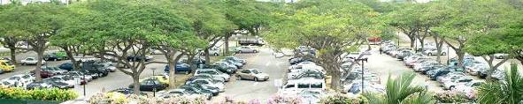
Dự kiến bố trí các bãi đỗ xe tập trung được bố trí với quy mô từ 0,1 – 1,0ha, đặt tại trung tâm các khu chức năng, tổng diện tích bãi đỗ xe 4,82 ha.
Đối với những công trình công cộng, khu vui chơi giải trí phải bố trí riêng bãi đỗ xe trong khu vực công trình đáp ứng nhu cầu bản thân.
* Cầu, cống:
Cải tạo hệ thống cầu qua các con suối. Bề rộng cầu phụ thuộc vào mặt cắt đường, tối thiểu 6m, dùng vật liệu bê tông cốt thép để xây dựng.
* Các nút, quảng trường giao thông quan trọng:
Thiết kế các nút giao thông điểm nhấn, đây sẽ là các quảng trường giao thông có không gian đẹp và lưu thông thuận tiện.

6.1.4. Các chỉ tiêu kỹ thuật chính:
a) Chỉ tiêu mạng lưới đường:
- Diện tích đất xây dựng đô thị: 288,36ha = 2,88km2
- Tổng chiều dài đường ~ 30,4 km.
- Tổng diện tích đất giao thông 72,12ha trong đó:
+ Diện tích giao thông đô thị: 33,47 ha, trong đó diện tích bãi đỗ xe: 4,82 ha.
+ Diện tích giao thông khu vực: 38,654 ha.
- Mật độ đường: 10,55km/km2 (trên diện tích đất xây dựng đô thị).
- Tỷ lệ đất giao thông: 25,01% (trên diện tích đất xây dựng đô thị).
- Tỷ lệ đất giao thông: 21,79% (trên diện tích đất quy hoạch).
b) Chỉ tiêu kỹ thuật các tuyến đường:
- Bề rộng một làn xe ôtô: 3,5m - 3,75m.
- Bề rộng một làn người đi bộ: 0,75 - 0,8m.
- Bán kính bó vỉa:
+ Tại các ngả giao nhau giữa các đường trục chính, các đường khu vực, bán kính bó vỉa thiết kế từ 12-20 m.
+ Tại các ngả giao nhau giữa các đường khu vực và các đường nội bộ bán kính bó vỉa thiết kế từ 8-10 m.
- Bán kính cong bằng của các tuyến đường đô thị đảm bảo R≥ 50m, đối với đường nội bộ R≥ 20 m.
- Độ dốc đường:
+ Độ dốc ngang đường: Để đảm bảo cho việc thoát nước được nhanh chóng, độ đốc ngang mặt đường thiết kế là 2%, độ dốc ngang hè là 1,5%.
+ Độ dốc dọc đường thiết kế đảm bảo cho việc đi lại êm thuận và thoát nước mặt tốt 0,004≥ itkế ≥ 0,00.
Đối với khu vực thiết kế do địa hình bằng phẳng, nhiều độ dốc dọc đường bằng 0,002 do đó để đảm bảo thoát nước mặt được tốt phải thiết kế rãnh răng cưa.

6.1.5. Kinh phí xây dựng hệ thống giao thông:
Bảng 15: Khái toán kinh phí xây dựng hệ thống giao thông
STT | Mặt cắt | Diện tích (m2) |  | Đơn giá (1000đ) |  | Tổng (tỷ đồng)
 |  | Lòng | Hè | Lòng | Hè
1 | MC 1-1 | 5903 | 8152 | 850 | 350 | 7,87
2 | MC 3-3 | 84962 | 48549 | 850 | 350 | 53,53
3 | MC 2-2 | 12138 | 8670 | 850 | 350 | 8,01
4 | MC 4-4 | 102257 | 97340 | 850 | 350 | 120,99
5 | MC 5-5 | 34839 | 39816 | 850 | 350 | 43,55
6 | MC 6-6 | 8625 | 8050 | 850 | 350 | 10,15
7 | MC 7-7 | 22185 | 17748 | 850 | 350 | 25,07
8 | MC 8-8 | 25589 | 25589 | 850 | 350 | 30,71
9 | MC 9-9 | 11475 | 6120 | 850 | 350 | 11,90
10 | MC 10-10 | 7280 | 5200 | 850 | 350 | 8,01
10 | MC 11-11 | 25441,5 | 16961 | 850 | 350 | 27,56
10 | Bãi đỗ xe | 48162 |  | 500 |  | 24,08
Tổng cộng |  |  |  |  |  | 371,41
Tổng kinh phí xây dựng phần giao thông khu đô thị là ~ 371,41 tỷ đồng.

6.1.6. Hồ sơ cắm mốc, chỉ giới đường đỏ, chỉ giới xây dựng:
a) Cắm mốc đường:
- Hệ thống các mốc đường thiết kế cắm theo tim tuyến của các trục đường trong bản đồ quy hoạch giao thông và lộ giới tỷ lệ 1/2.000.
- Tọa độ X và Y của các mốc thiết kế được tính toán trên lưới tọa độ của bản đồ đo đạc, tỷ lệ 1/2.000 theo hệ tọa độ quốc gia.
- Vị trí các mốc thiết kế được xác định trên cơ sở toạ độ y và x của các mốc thiết kế kết hợp với tọa độ của các mốc cố định trong lưới chuyền I÷ II của hệ tọa độ đo đạc bản đồ tỷ lệ 1/2.000.
b) Hồ sơ cắm mốc chỉ giới đường đỏ:
Chỉ giới đường đỏ mạng lưới đường được xác định bằng chiều rộng của mặt cắt ngang đường thể hiện trong bản vẽ KTh 05.
c) Chỉ giới xây dựng:
Chỉ giới xây dựng phụ thuộc vào cấp hạng đường, tính chất của các công trình, khoảng cách tối thiểu đến chỉ giới đường đỏ cần đảm bảo theo Quy chế quản lý đô thị thành phố Yên Bái đã được phê duyệt và Quy định quản lý kèm theo hồ sơ đồ án.

6.1.7. Tổng hợp đường dây, đường ống kỹ thuật:
Đây là khu vưc xây dựng mới, các tuyến đường cấp đô thị đều được xây dựng hào kỹ thuật để bố trí hệ thống hạ tầng kỹ thuật cho đô thị.
Bản đồ tổng hợp đường dây đường ống kỹ thuật thể hiện trên bản đồ đo đạc tỷ lệ 1/2.000, xác định:
1. Vị trí các tuyến đường ống kỹ thuật (cấp điện, cấp nước, thoát nước mưa và nước bẩn...).
2. Vị trí các công trình đầu mối của các hệ thống kỹ thuật.
3. Độ sâu chôn ống và khoảng cách đứng giữa chúng tại các điểm giao cắt.
4. Các khoảng cách đứng, khoảng cách ngang giữa các đường ống kỹ thuật và giữa chúng với các công trình khác đảm bảo theo đúng tiêu chuẩn quy phạm.

6.2. Quy hoạch chuẩn bị kỹ thuật:

6.2.1. Cơ sở thiết kế:
- Đồ án điều chỉnh quy hoạch chung thành phố Yên Bái và vùng phụ cận đến năm 2040, tầm nhìn đến 2060.
- Bản đồ nền địa hình tỷ lệ 1/2000 do chủ đầu tư cung cấp, hệ cao độ Quốc Gia VN-2000.
- Quy chuẩn Quốc gia về Quy hoạch Xây dựng ban hành theo Thông tư số 01/2021/TT-BXD.
- Bản đồ tổng mặt bằng quy hoạch sử dụng đất khu vực.
- Số liệu chế độ thủy văn khu vực quy hoạch do Sở NNPTNT tỉnh Yên Bái cung cấp.

6.2.2. Nguyên tắc thiết kế:
- Đồ án điều chỉnh quy hoạch chung thành phố Yên Bái và vùng phụ cận đến năm 2040, tầm nhìn đến 2060.
- Hài hòa kết nối với các dự án liền kề.
- Kết hợp giữa mặt bằng và tổ chức không gian và tận dụng địa hình hiện trạng để san đắp nền với khối lượng ít nhất, tận dụng đất đào hồ cảnh quan để lấy đất đắp nền tại chỗ.
- Nền sau khi san đắp thuận tiện cho việc thoát nước tự chảy vào hệ thống thoát nước mưa, độ dốc đường thuận tiện cho giao thông đô thị.
- Mạng lưới thoát nước mưa phân bố đều trên toàn bộ diện tích xây dựng nhằm thoát nước nhanh và hiệu quả nhất.

6.2.3. Tóm tắt nội dung chính của điều chỉnh quy hoạch chung chuẩn bị kỹ thuật thành phố Yên Bái liên quan đến khu vực nghiên cứu.
a. Nền xây dựng:
- Đối với khu công nghiệp chọn cao độ xây dựng là ≥ + 35,00m.
- Đối với khu dân cư chọn cao độ xây dựng là: ≥ +34,00m.
b. Thoát nước mưa:
- Lựa chọn hệ thống thoát nước: Chọn hệ thống thoát nước hỗn hợp bao gồm, hệ thống thoát nước nửa riêng và hệ thống thoát nước riêng.
- Hướng thoát: Ra các ao hồ, suối,ngòi, sau đó về thoát ra sông Hồng, hoặc xả trực tiếp ra sông Hồng.
- Toàn thành phố phân ra 10 lưu vực chính như sau:
+ Lưu vực 1: Lưu vực Ngòi Sen, diện tích lưu vực 3356 ha: Bao gồm các xã Văn Lãng một phần diện tích xã Phú Thịnh, Thịnh Hưng và một phần diện tích xã Văn Tiến theo độ dốc địa hình chảy ra Ngòi Lem, Ngòi Sen rồi đổ ra sông Hồng.
+ Lưu vực 2: Lưu vực Suối Tuần Quán, diện tích lưu vực 6226 ha : Bao gồm các xã phường: Văn Phú, Tân Thịnh, Đồng Tâm, Yên Thịnh, Minh Bảo, và một phần diện tích của các xã phường: Yên Ninh, Minh Tân, Văn Tiến, Phú Thịnh, thị trấn Yên Bình chảy ra suối Tùng, Ngòi Dài, suối Bảo Thịnh, Hào gia,... chảy ra sông Tuần Quán rồi đổ ra sông Hồng.
+ Lưu vực 3 : Lưu vực Ngòi Yên, diện tích lưu vực 611 ha :Bao gồm các phường: Hồng Hà, Nguyễn Thái Học, và một phần diện tích các phường Nguyễn Phúc, Yên Ninh, theo độ dốc địa hình chảy ra suối Ngòi Yên rồi đổ ra sông Hồng.
+ Lưu vực 4 : Lưu vực Ngòi Thủy Lợi, diện tích lưu vực 955 ha : Bao gồm phường Tuy Lộc, phường Nam Cường, một phần diện tích Nguyễn Phúc thoát vào ngòi Cường Lỗ, Nam Cường đổ vào ngòi Thủy Lợi rồi đổ ra Sông Hồng.
+ Lưu vực 5 : Lưu vực hồ Thác Bà, diện tích lưu vực 6715 ha : Bao gồm Thị trấn Yên Bình, xã Đại Đồng, một phần diện tích xã Thịnh Hưng chảy ra hồ Thác Bà.
+ Lưu vực 6 : Lưu vực Ngòi Xẻ, diện tích lưu vực 2103 ha : Bao gồm các xã Minh Quân, một phần diện tích xã Bảo Hưng, xã Giới Phiên chảy ra Đầm Hậu, Ngòi Xẻ đổ ra Sông Hồng.
+ Lưu vực 7 : Lưu vực Ngòi Đong, diện tích lưu vực 1281 ha : Bao gồm các xã: Giới Phiên một phần diện tích của xã Bảo Hưng chảy ra Ngòi Đong rồi đổ ra sông Hồng.
+ Lưu vực 8 : Lưu vực Ngòi Lâu, diện tích lưu vực 1281 ha : Bao gồm xã Âu Lâu, phường Hợp Minh và một phần diện tích xã Việt Cường, Minh Quân, Bảo Hưng chảy ra ngòi Mủ, Ngòi Ác, chảy ra ngòi Lâu đổ ra Sông Hồng.
+ Lưu vực 9 : Lưu vực đầm Vân Hội, diện tích lưu vực 3221 ha : Bao gồm toàn bộ xã Vân Hội chảy ra đầm Vân Hội đổ ra Sông Hồng.
+ Lưu vực 10 : Lưu vực đầm Ngòi Linh, diện tích lưu vực 812 ha : Bao gồm xã Minh Tiến và phần nhỏ diện tích xã Âu Lâu chảy ra hồ Ngòi Linh rồi chảy ra sông Hồng.

6.2.4. Giải pháp san nền:
Tuân thủ cao độ khống chế đồ án Điều chỉnh quy hoạch chung thành phố Yên Bái và vùng phụ cận đến năm 2040 tầm nhìn đến năm 2060.
a. Cao độ cụ thể như sau:
- Khu vực đã xây dựng và có mật độ xây dựng lớn.
+ Khi xây dựng xen cấy các công trình mới phải phù hợp với cao độ tương ứng xung quanh, tuy nhiên cao độ sàn công trình phải ≥ +34,0m.
+ Đối với các công trình trên nền hiện trạng xây dựng có cao độ ≥ +34,0m sẽ giữ nguyên, còn lại nếu cao độ nền < +34,0m khi có điều kiện cải tạo phải tôn nền nâng sàn công trình đến cao độ ≥ + 34,0m.
- Các khu xây dựng mới nền xây dựng được thiết kế tới cao độ ≥ +34,0m.
+ Các khu vực đồi thoải có độ dốc 6% < i< 10% san gạt theo địa hình tự nhiên, không san lớn mà chỉ tạo mặt bằng công trình và mặt bằng đường để đảm bảo độ dốc tối đa. Chỉ tạo mặt bằng lớn khi thật cần thiết.
+ Các khu vực đồi có độ dốc 10% < i< 20%, giải pháp nền là xây dựng theo thềm địa hình, không san lớn mà chỉ tạo mặt bằng công trình. Giữa các thềm bậc phải gia cố ta luy hoặc xây dựng tường chắn.
+ Nghiêm cấm xây dựng ven suối, chỉ được phép khai thác theo chỉ giới thoát lũ.
- Khu công nghiệp chọn cao độ xây dựng ≥ +35,0m (đảm bảo không bị ngập ở tần suất P=1%).
b. Giải pháp nền xây dựng:
Do địa hình đồi núi dốc, quỹ đất phát triển hạn chế chủ yếu là san bạt địa hình tạo mặt bằng xây dựng vì vậy san nền theo giải pháp thềm bậc, kết hợp với tường chắn và taluy, giữa các thềm bậc thì phải xây dựng hệ thống mương hở tiêu năng để thoát nước mưa. Có thể san nền theo quy mô công trình và theo lớp nhà nhằm giảm khối lượng đào đắp, cụ thể:
- Dân cư dự kiến xây dựng theo thềm bậc, giữa các bậc có taluy, tường chắn và hệ thống mương hở tiêu năng để thoát nước mưa.
- Công trình công cộng dự kiến chỉ san gạt mặt bằng lớn khi xây dựng với quy mô lớn.
c. Độ dốc nền và đường được khống chế như sau:
- Độ dốc nền đắp nhỏ nhất: Inền min≥ 0,004.
- Cao độ xây dựng toàn khu vực được được khống chế bởi hệ thống cao độ tại các nút giao thông.
- Độ dốc dọc đường: Imax ≤ 0,1, I ngang đường = 0,02.
- Những tuyến đường có độ dốc dọc < 0,002 cần thiết kế rãnh răng cưa hoặc tạo rãnh biên để đảm bảo thoát nước mưa tốt nhất.
d. Khối lượng công tác đất:
Tính toán khối lượng công tác đất theo phương pháp chiều cao đào đắp trung bình, bóc 0,3 (m) đất hữu cơ.
Công thức tính toán khối lượng như sau:
V= Htb x F
Trong đó : V : Khối lượng (m3)
Htb : Chiều cao trung bình đào, đắp (m)
F : Diện tích lô đất tính toán (m2)
- Khối lượng đào nền: 1.398.033 m3.
- Khối lượng đắp nền: 786.750 m3.
- Khối lượng đào hồ: 56.200 m3.

6.2.5. Giải pháp thoát nước mưa:
a. Giải pháp:
Khu vực nghiên cứu thuộc 2 lưu vực 6 và 7 (lưu vực 6 : Lưu vực Ngòi Xẻ: Bao gồm các xã Minh Quân, một phần diện tích xã Bảo Hưng, xã Giới Phiên chảy ra Đầm Hậu, Ngòi Xẻ đổ ra Sông Hồng - lưu vực 7 : Lưu vực Ngòi Đong: Bao gồm các xã: Giới Phiên một phần diện tích của xã Bảo Hưng chảy ra Ngòi Đong rồi đổ ra sông Hồng) theo đồ án Điều chỉnh quy hoạch chung thành phố Yên Bái, đã được phê duyệt năm 2020,.
- Hướng thoát chính của khu vực nghiên cứu là các ngòi Đong, ngòi Xẻ sau đó thoát ra sông Hồng.
- Mạng lưới cống đảm bảo thu hết nước mưa trên toàn bộ khu vực nghiên cứu, các đoạn cống qua khu dân cư có cao độ thấp <+34,0m sẽ được tính toán kỹ sao cho thu được nước thoát ra cống đô thị.
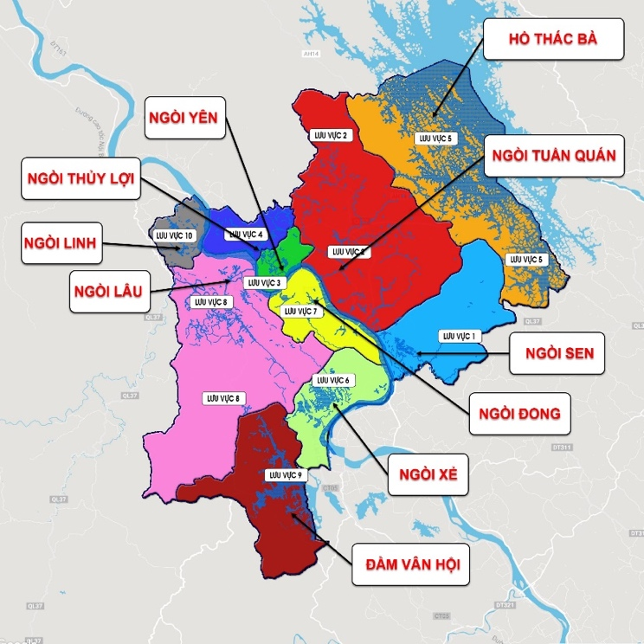
* Phân chia lưu vực: Dựa vào địa hình hiện trạng và thiết kế thì toàn bộ khu vực nghiên cứu được chia ra làm 2 lưu vực thoát nước mưa.
- Lưu vực 1: Khu vực phường Hợp Minh, 1 phần phía Bắc xã Bảo Hưng, xã Giới Phiên hướng thoát chính thoát ra hồ điều hòa sau đó ra sông Hồng.
- Lưu vực 2: Phần trung tâm, phía Nam của xã Bảo Hưng hướng thoát chính thoát ra hồ điều hòa, Khe Ngay và ngòi Xẻ sau đó ra sông Hồng.
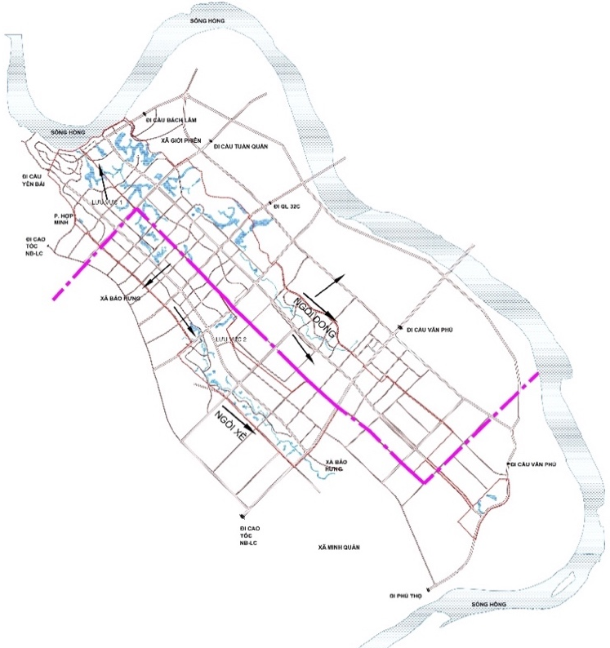
* Hệ thống thoát nước: Chọn hệ thống thoát nước riêng hoàn toàn.
* Thiết kế mạng lưới:
- Thiết kế mạng lưới thoát nước mưa theo đặc điểm địa hình sao cho đường cống thiết kế theo đường ngắn nhất đổ ra nơi tiếp nhận.
- Mạng lưới: Phân tán theo các lưu vực, hình nhánh cây.
* Kết cấu:
- Cống hộp BTCT và mương nắp đan dọc các đường phố đô thị B600-B2000 ga thu, ga thăm xây gạch chát vữa xi măng.
- Cống qua đường, cống nối thông hồ có kết cấu là cống tròn BTCT hoặc cống bản.
b. Tính toán thuỷ lực cống, mương:
* Quan điểm tính toán: ở giai đoạn quy hoạch phân khu tỷ lệ 1/2000, sẽ chỉ tính toán thuỷ lực mạng lưới đường cống chính (tuyến bất lợi nhất). Còn lại các tuyến cống nhánh sẽ đặt theo cấu tạo, cụ thể sẽ được tính toán ở giai đoạn quy hoạch chi tiết 1/500.
Các cống thoát nước mưa được tính toán theo TCVN 7957-2008. Số liệu khí hậu lấy theo trạm khí tượng Yên Bái.
Tính theo công thức: Q = q.C. F(l/s)
Trong đó:
Q: Lưu lượng nước mưa tính toán của cống, mương (l/s).
C : Hệ số dòng chảy.
F : Diện tích lưu vực (ha).
q : Cường độ mưa đơn vị ( l/s ha)
q =
t - Thời gian dòng chảy mưa (phút).
P- Chu kỳ lập lại trận mưa tính toán (năm), P=2 năm.
A,C,b,n- Tham số được xác định theo điều kiện khí hậu của địa phương.
A=7500, C= 0.54, b= 29, n= 0.85
* t = t0 + tr +tc
Trong đó:
t0 =5’:thời gian tập trung dòng chảy từ điểm xa nhất đến cống thoát nước.
tr =0.021*lr/vr’:thời gian nước chảy trong rãnh.
tc = 0.017*lc/vc: thời gian nước chảy trong cống.
l = chiều dài cống.
v = vận tốc cống.
Vận tốc cống tính toán được tính toán phù hợp với lưu lượng và tuân thủ theo vận tốc tối đa và tối thiểu của tiêu chuẩn xây dựng Việt Nam TCVN 7957-2008.
c. Một số chỉ tiêu kỹ thuật chủ yếu:
- Độ sâu chôn cống tối thiểu (khoảng cách đỉnh cống đến cốt san nền hoàn thiện) ≥ 0,3m đối với cống bố trí trên vỉa hè và ≥ 0,5m đối với cống bố trí dưới lòng đường.
- Hệ thống giếng thu có lưới chắn rác được bố trí theo đúng tiêu chuẩn.
- Hệ thống giếng thăm (có thể có kết hợp giếng thu) được bố trí tại các nơi có đường ống giao nhau, thay đổi kích thước và thay đổi hướng chảy...

6.2.6. Các công tác chuẩn bị kỹ thuật khác:
- Tiến hành nạo vét và cải tạo khu vực ao hồ, hệ thống mương xây thoát nước hiện trạng đảm bảo việc tiêu thoát nước mưa nhanh nhất.
- Gia cố bờ suối, ao hồ, ngòi tiêu thoát nước bằng hệ thống kè thân thiện với môi trường, trồng cỏ để chống sạt lở và bảo vệ dòng chảy.
- Đối với các khu vực đồi núi có độ dốc lớn nên san lấp theo dạng thềm bậc, gia cố giữa các thềm bậc bằng hệ thống taluy, tường chắn bê tông, tường chắn bê tông cốt thép, tường chắn có cốt…kết hợp với hệ thống thoát nước cho taluy và tường chắn để chống sạt lở.
- Thông số của hồ đào mới như sau: Hmax =+33,5m, Hbờ =+34,0m, Hmin = 30,0m.
- Khối lượng kè hồ, trục tiêu thoát nước là: 16.200 m.

6.2.7. Dự tính khối lượng công việc và khái toán kinh phí:
Bảng 16: Khái toán kinh phí phần chuẩn bị kỹ thuật
TT | Hạng mục | Đơn vị | Khối lượng | Đơn giá (1000đ) | Thành tiền (Tỷ.đ)
I | San nền
1 | Đào nền | m3 | 1.398.033 | 50 | 69.902
2 | Đắp nền | m3 | 786.750 | 50 | 39.338
3 | Đào hồ | m3 | 5.620 | 30 | 1.686
 | Tổng I |  |  |  | 110.93
II | Thoát nước mưa
1 | Cống hộp 600x600 | m | 7605 | 990 | 7.53
2 | Cống hộp 800x800 | m | 12618 | 1230 | 15.52
3 | Cống hộp 800x1000 | m | 7030 | 1230 | 8.65
4 | Cống hộp 1000x1000 | m | 3695 | 1520 | 5.62
5 | Cống hộp 1000x1200 | m | 1112 | 2346 | 2.61
6 | Cống hộp 1200x1200 | m | 1415 | 2346 | 3.32
7 | Cống hộp 1600x1600 | m | 535 | 2766 | 1.48
8 | Cống hộp 2000x2000 | m | 800 | 3667 | 2.93
9 | Ga kỹ thuật | cái | 181 | 2580 | 0.47
10 | Cửa xả | cái | 25 | 2580 | 0.06
 | Tổng II |  |  |  | 48.19
III | Công tác CBKT khác
1 | Kè hồ, trục tiêu | m | 16200 | 2500 | 40.50
 | Tổng III |  |  |  | 40.50
 | Tổng (I+II+III) |  |  |  | 199.61
IV | Dự phòng 10% |  |  |  | 19.96
V | Tổng cộng |  |  |  | 219.57
Tổng kinh phí chuẩn bị kỹ thuật là: 219,57 tỷ đồng.

6.3. Quy hoạch cấp nước:

6.3.1. Tiêu chuẩn và nhu cầu:
a. Tiêu chuẩn:
- Nước sinh hoạt: 180 l/ng.ngđ.
- Nước cơ quan, công trình công cộng: 2 -3 l/m2sàn.ngđ.
- Nước trường mầm non: 100 l/hs.ngđ.
- Nước trường học: 25 l/hs.ngđ.
- Bệnh viện: 250 l/giường.
- Nước cấp khu công nghiệp: 22-45m3/ha tính cho 60% diện tích đất công nghiệp.
- Tưới cây: 3,0 l/m2. Tưới 30% diện tích. Diện tích còn lại sử dụng nguồn nước tưới tự nhiên.
- Nước cấp cho giao thông được tính chung cho đô thị và tận dụng nước có tự nhiên.
b. Nhu cầu:
Bảng 17: Tính toán nhu cầu dùng nước
Hình thức đầu tư | Diện tích đất (ha) | Diện tích sàn (m2) | Quy mô | Tiêu chuẩn |  | Nhu cầu m3/ngđ
Khu dân cư phía bắc
- Đất đơn vị ở |  |  | 4842 | 180 | l/ng.ngđ | 871,56
- Đất công cộng, dịch vụ |  | 17382 |  | 2 | l/m2 sàn | 34,76
- Trường học, mầm non mới |  |  | 194 | 100 | l/cháu | 19,39
- Đất cây xanh, tdtt | 9.12 |  |  | 3 | l/m2 | 27,36
Khu đô thị trung tâm
- Đất đơn vị ở |  |  | 4862 | 180 | l/ng.ngđ | 875,16
- Đất công cộng, dịch vụ |  | 271169 |  | 2 | l/m2 sàn | 542,34
- Trường học, mầm non mới | 1,14 |  | 757 | 25 | l/hs | 18,94
- Trường học, mầm non mới | 0,53 |  | 355 | 100 | l/cháu | 35,47
- Trường học, mầm non mới | 0,51 |  | 339 | 100 | l/cháu | 33,90
- Trường học, mầm non mới | 0,95 |  | 1551 | 25 | l/hs | 38,78
- Trường học, mầm non mới | 2,47 |  | 1370 | 25 | l/hs | 34,25
- Đất cây xanh, tdtt | 16.19 |  |  | 3 | l/m2 | 48,57
Khu dân cư và công nghiệp phía nam
- Đất đơn vị ở |  |  | 2058 | 180 | l/ng.ngđ | 370,43
- Đất công cộng, dịch vụ |  | 72513 |  | 2 | l/m2 sàn | 145,03
- Trường mầm non xã Bảo Hưng |  |  | 131 | 100 | l/hs | 13,07
- Trường tiểu học xã bảo hưng |  |  | 251 | 25 | l/hs | 6,27
- Trường trung học cơ sở xã Bảo Hưng |  |  | 204 | 25 | l/hs | 5,10
- Trường học, mầm non mới |  |  | 260 | 100 | l/hs | 25,96
- Đất cây xanh, tdtt | 11,28 |  |  | 3 | l/m2 | 33,85
- Đất công nghiệp | 52,29 |  |  | 30 | m3/ha | 941,15
Cộng |  |  |  |  |  | 4121,33
Dự phòng 10% |  |  |  |  |  | 412,13
Tổng |  |  |  |  |  | 4533,46
Tổng nhu cầu cấp nước khu vực thiết kế: 4.534 m³/ngđ.

6.3.2. Quy hoạch cấp nước:
- Nguồn nước:
Căn cứ đồ án Điều chỉnh quy hoạch chung thành phố Yên Bái và vùng phụ cận đến năm 2040 tầm nhìn đến năm 2060, nguồn cấp cho thành phố từ nhà máy nước Yên Bình được nâng công suất lên 72.800m3/ngđ. Khu vực nghiên cứu dự kiến cấp nước trực tiếp từ các đường ống cấp phân phối theo quy hoạch chung như sau:
- Bổ sung thêm trạm bơm tăng áp số 2 có công suất đợt đầu Q= 500m3/h, định hướng Q= 2000m3/h, theo định hướng cấp nước cho thành phố Yên Bái.
- Tuyến ống D250 nằm đường Dẫn cầu Tuần Quán và tuyến ống D200 nằm trên đường đi quốc lộ 32 C theo định hướng cấp nước cho thành phố Yên Bái.
- Dự kiến bổ sung thêm nhà máy nước theo quy hoạch chung: Nhà máy nước cấp nước cho cụm công nghiệp IC12 và cụm công nghiệp Bảo Hưng công suất 8.000 m3/ngđ.
- Nước cấp cho khu vực thiết kế sẽ được lấy từ các điểm đấu nối mạng lưới cấp nước dịch vụ với mạng lưới cấp nước phân phối của thành phố Yên Bái. Nước cấp cho khu công nghiệp lấy từ nhà máy nước bổ sung.
- Mạng lưới cấp nước:
Mạng lưới cấp nước phân phối được thiết kế theo mạng vòng kết hợp mạng nhánh nhằm đảm bảo khả năng cấp nước. Được đấu nối với hệ thống cấp nước hiện trạng và đường ống phân phối theo quy hoạch chung.
Hệ thống cấp nước phân phối được tính toán như sau:
Công thức tính toán:
Lưu lượng nước tính toán cho nhà ở:
q = 0,2 * a K +KN
Trong đó:
q : Lưu lượng nước tính toán trong một giây.
a : Trị số phụ thuộc vào tiêu chuẩn dùng nước cho 1 người trong 1 ngày.
K : Hệ số phụ thuộc vào số đương lượng.
N : Tổng số đương lượng của dụng cụ vệ sinh trong khu vực.
Lưu lượng tính toán cho cơ quan, trường học, bệnh viện, trung tâm thương mại dịch vụ công cộng:
q = ỏ * 0,2 * N
Trong đó:
q : Lưu lượng nước tính toán.
N: Tổng số đượng lượng của các dụng cụ vệ sinh trong khu vực.
ỏ : Hệ số phụ thuộc chức năng của mỗi loại công trình.
Ống cấp nước được bố trí dưới vỉa hè với độ sâu chôn ống lớn hơn 0,5m tính từ mặt đất (mặt đường) đến đỉnh ống. Toàn bộ được đắp cát có độ chặt k=90%-95%.
Bảng 18: Tổng hợp các tuyến ống cấp nước
TT | Hạng mục | Đơn vị | Khối lượng
1 | Ống HDPE D300 | m | 1,084
2 | Ống HDPE D250 | m | 761
3 | Ống HDPE D150 | m | 3,223
4 | Ống HDPE D110 | m | 24,124
5 | Họng cứu hỏa | cái | 165
- Áp lực nước:
Theo quy hoạch chung cấp nước thành phố Yên Bái, áp lực nước tự do tại trạm bơm tăng áp là 48m đủ áp lực cấp nước cho khu dân cư, dịch vụ, công cộng.
Theo tính toán thủy lực mạng lưới cấp nước phân phối, áp lực nước tại điểm tiêu thụ xa nhất là 16m.
- Chữa cháy:
Các họng cứu hoả được bố trí trên các đường ống cấp nước ≥ ∅100mm, tại các ngã 3,4... để thuận tiện cho xe vào lấy nước chữa cháy. Họng cứu hoả được thiết kế nổi.
Các công trình cần thiết kế hệ thống chữa cháy cục bộ theo tiêu chuẩn về phòng cháy chữa cháy trong từng công trình.

6.3.3. Khái toán kinh phí xây dựng hệ thống cấp nước:
Bảng 19: Khái toán kinh phí xây dựng hệ thống cấp nước
TT | Hạng mục | Đơn vị | Khối lượng | Đơn giá(1000đ) | Thành tiền(Trđ)
1 | Ống HDPE D300 | m | 1.084 | 2250 | 2.439,000
2 | Ống HDPE D250 | m | 761 | 833 | 633,913
3 | Ống HDPE D150 | m | 3.223 | 450 | 1.450,350
4 | Ống HDPE D110 | m | 24,124 | 290 | 6.995,960
5 | Họng cứu hỏa | cái | 165 | 15000 | 2.475,000
 | Cộng |  |  |  | 13.994,2
 | Dự phòng 10% |  |  |  | 1.399,4
 | Tổng |  |  |  | 15.393,6
Tổng kinh phí phần cấp nước là: 15,40 tỷ đồng.

6.4. Quy hoạch cấp điện:

6.4.1. Căn cứ thiết kế:
- Quy hoạch phát triển điện lực tỉnh Yên Bái giai đoạn 2016-2025 có xét đến năm 2035, đã được Bộ Công Thương phê duyệt.
- Đồ án điều chỉnh quy hoạch chung Thành phố Yên Bái và vùng phụ cận giai đoạn đến năm 2040 tầm nhìn đến năm 2060.
- Quy chuẩn Quy hoạch xây dựng Việt Nam ban hành theo Thông tư số: 01/2021/TT-BXD và các tiêu chuẩn ngành liên quan.
- Bản đồ Quy hoạch sử dụng đất của khu vực nghiên cứu.

6.4.2. Chỉ tiêu cấp điện:
* Điện sinh hoạt:
- Nhà ở hiện trạng cải tạo 2,0 Kw/hộ.
- Nhà ở xây mới 2,0-5,0 Kw/hộ.
* Công trình công cộng:
- Đất cơ quan, công cộng, dịch vụ 20-30 w/m2sàn
- Nhà trẻ 150 w/cháu.
- Trường học 100 w/học sinh
- Nhà nghỉ, khách sạn 2,5 kw/giường
- Vườn hoa cây xanh 0,5w/m2.
- Chiếu sáng đường 1w/m2.
- Công nghiệp 200- 350 kw/ha.

6.4.3. Phụ tải điện:
Bảng 20: Tổng hợp tính toán phụ tải
Stt | Hạng mục | Công tính đặt (kw) | Công suất yêu cầu (KVa)
1 | Sinh hoạt | 4.229 | 4.975
2 | Công cộng, dịch vụ | 9318 | 10.963
3 | Chiếu sáng | 938 | 1.103
4 | Công nghiệp | 7.320 | 8.612
Tổng cộng |  | 21.805 | 25.653
Làm tròn |  | 21.800 | 25.700
Tổng nhu cầu dùng điện của khu vực khoảng 21,8 MW, tương đương 25,7 MVA.

6.4.4. Giải pháp quy hoạch mạng lưới cấp điện:
- Nguồn điện:
Theo quy hoạch nguồn điện cung cấp cho khu vực nghiên cứu do nguồn điện của mạng lưới quốc gia cung cấp. Cấp điện trực tiếp cho khu vực nghiên cứu do trạm 110/35/22KV Yên Bái nâng công suất 2x63MVA và trạm 110/35/22KV Minh Quân xây mới công suất 2x40MVA, trạm 110/35/22KV Âu Lâu xây mới công suất 2x63MVA cấp.
- Lưới điện:
*Lưới trung thế 35 KV hiện trạng:
Lưới trung thế 35kv hiện có đi từ trạm 110KV Yên Bái, đoạn qua khu vực nghiên cứu được điều chỉnh nắn tuyến đảm bảo cảnh quan và an toàn lưới điện.
* Lưới 22KV:
- Dự kiến xây mới tuyến 22KV từ trạm 110 KV Âu Lâu và trạm 110 KV Minh Quân đến cấp điện cho các trạm phân phối trong khu vực nghiên cứu, các tuyến cáp đi ngầm trong hào kỹ thuật sẽ được kết nối để tạo thành một mạch vòng.
- Lưới điện 22KV khu vực sử dụng cáp lõi đồng bọc cách điện XLPE chống thấm dọc. Kết cấu mạch vòng nhằm đảm bảo an toàn cung cấp điện. Tiết diện tuyến trục là XLPE - 3x240.
- Cáp ngầm 22KV được chôn trực tiếp trong đất, độ chôn sâu từ 0,8-1m, trên vỉa hè đường quy hoạch, đoạn qua đường sẽ được chôn sâu từ 1m trở lên và được luồn trong ống nhựa chịu lực siêu bền hoặc ống thép.
- Các tuyến cáp chính được bố trí trên các tuyến giao thông đô thị là các trục ngang và dọc, đường Âu Cơ, đường Hoàng Quốc Việt…
* Lưới hạ áp 0,4KV:
- Khu vực hiện trạng cải tạo đảm bảo cảnh quan và an toàn lưới điện.
- Khu xây mới lưới điện 0,4KV đi ngầm. Cáp ngầm được chôn trực tiếp trong đất, độ chôn sâu từ 0,7-1m, trên vỉa hè đường quy hoạch, đoạn qua đường chôn sâu hơn 1m và được luồn trong ống nhựa chịu lực siêu bền. Tiết diện của cáp ngầm 0,4KV không được nhỏ hơn 35mm2, với đường trục chính chọn dây XLPE-(4x120), đường nhánh XLPE-(4x95).
- Bán kính phục vụ của mạng hạ áp đảm bảo < 300m. Kết cấu lưới hạ áp theo mạng hình tia. Chi tiết cụ thể từng lộ sẽ được làm rõ trong các dự án tiếp theo.
* Lưới chiếu sáng:
Mạng lưới chiếu sáng trong khu thiết kế dùng cáp ngầm, lõi đồng hoặc nhôm bọc cách điện XLPE, tiết diện từ 6-16mm2.
- Đường có mặt cắt 10,5m bố trí 1 bên chiếu sáng.
- Đường có mặt cắt ≥ 10,5m bố trí 2 bên chiếu sáng.
Mạng lưới chiếu sáng trong công viên cây xanh sử dụng cáp ngầm bọc cách điện XLPE, tiết diện từ 6 - 10mm2. Chiếu sáng sẽ được bố trí dọc theo đường đi trong công viên và các điểm nhấn về kiến trúc cảnh quan. Sử dụng các loại đèn trang trí phù hợp với kiến trúc cảnh quan khu vực.
Đèn chiếu sáng dùng các loại đèn có mẫu mã - hình dáng đẹp, hài hòa với cảnh quan chung. Bóng đèn sử dụng loại Sodium cao áp: 220V-(125-250)W chiếu sáng chung cho các đường phố.
* Trạm lưới 22/0,4KV:
Theo tính toán nhu cầu dùng điện của khu vực là 25,7 MVA, dự kiến sẽ xây dựng mới 32 trạm và cải tạo 5 trạm lưới 22/0,4KV với tổng công suất 25,9 MVA. Như vậy sẽ đủ đáp ứng nhu cầu phụ tải không xảy ra tình trạng quá tải cho các máy biến áp lưới.
Các trạm biến áp trong khu đô thị sử dụng cấp điện áp 22/0,4KV. Để đảm bảo mỹ quan đô thị các trạm biến áp dùng trạm xây, trạm kín kiểu Kiốt hoặc trạm một cột. Khu vực này không sử dụng trạm treo làm ảnh hưởng đến cảnh quan chung.
Trạm biến áp có công suất từ 50KVA đến 1000 KVA, bán kính phục vụ của các trạm đảm bảo ≤ 300m.
Bảng 21: Thống kê trạm biến áp
TT | Danh mục | Đơn vị | Số lượng | Tổng CS trạm(kVA)
1 | Trạm biến áp 22/0,4KV Xây mới
 | - 560KVA | Trạm | 15 | 8960
 | - 1000KVA | Trạm | 17 | 16000
2 | Trạm biến áp 22/0,4KV cải tạo | Trạm | 5 | 505
3 | Tổng cộng |  | 37 | 25905

6.4.5. Khái toán kinh phí đầu tư xây dựng lưới điện:
Bảng 22: Khái toán kinh phí xây dựng lưới điện
TT | Danh mục | Đơn Vị | Đơn giá  (triệu. đ) | Khối  lượng | Thành tiền
1 | Trạm biến áp 22/0,4KV cải tạo | Trạm | 800 | 5 | 4
2 | Trạm biến áp 22/0,4KV xây mới
 | - 560KVA | Trạm | 1660 | 15 | 24.9
 | - 1000KVA | Trạm | 2000 | 17 | 34
3 | Cáp ngầm trung thế 22kv | Km | 3000 | 15 | 45
4 | Cáp ngầm chiếu sáng | Km | 2000 | 40 | 80
Cộng |  |  |  |  | 187.90
Tổng kinh phí xây dựng lưới điện là: 187,90 tỷ đồng.

6.5. Quy hoạch thoát nước thải, quản lý chất thải rắn và nghĩa trang:

6.5.1. Cơ sở thiết kế:
- Quy chuẩn Kỹ thuật Quốc gia về quy hoạch xây dựng QCVN 01: 2021/BXD.
- QCVN 07-2:2016/BXD “Quy chuẩn kỹ thuật Quốc gia các công trình Hạ tầng kỹ thuật Đô thị”.
- QCVN 14:2008/BTNMT “Quy chuẩn kỹ thuật Quốc gia về nước thải sinh hoạt”.
- QCVN 28:2010/BTNMT “Quy chuẩn kỹ thuật Quốc gia về nước thải y tế”.
- TCXDVN 7957 “Thoát nước - Mạng lưới và công trình bên ngoài - Tiêu chuẩn thiết kế”.
- Quy hoạch tổng thể về thu gom và xử lý nước thải, thành phố Yên Bái đến năm 2020, tầm nhìn đến năm 2030.
- Điều chỉnh quy hoạch chung thành phố Yên Bái và vùng phụ cận đến năm 2040, tầm nhìn đến năm 2060 (phần thoát nước thải, quản lý chất thải rắn, nghĩa trang).

6.5.2. Chỉ tiêu và nhu cầu:
- Chỉ tiêu thoát nước thải sinh hoạt: lấy ≥ 90% tiêu chuẩn cấp nước.
- Chỉ tiêu thoát nước thải công nghiệp: 27 m3/ha (tính 60% đất xây dựng).
- Chất thải rắn sinh hoạt: 1,0 kg/người.ngđ; tỷ lệ thu gom 100%.
- Khu vực công cộng 10% dân cư.
- Chất thải rắn công nghiệp: 0,3 tấn /ha (tính 70% đất xây dựng).
- Đất nghĩa trang 0,06ha/1.000 dân.
Bảng 23: Tổng hợp khối lượng nước thải, CTR, nghĩa trang
TT | Các hạng mục đầu tư | Diện tích đất(ha) | Diện tích sàn (m2) | Quy mô | Tiêu chuẩn (tính 90% tiêu chuẩn cấp nước) |  | Khối lượng m3/ngđ
A | Nước thải (m3) |  |  |  |  |  | 3971
1 | Khu dân cư phía bắc
 | Đất đơn vị ở |  |  | 4842 | 162 | l/ng.ngđ | 784
 | Đất công cộng, dịch vụ |  | 17382 |  | 1,8 | l/m2 sàn | 31
 | Trường học, mầm non mới |  |  | 194 | 90 | l/cháu | 17
2 | Khu đô thị trung tâm
 | Đất đơn vị ở |  |  | 4862 | 162 | l/ng.ngđ | 788
 | Đất công cộng, dịch vụ |  | 271169 |  | 1,8 | l/m2 sàn | 488
 | Trường học, mầm non mới | 1,14 |  | 757 | 22,5 | l/hs | 17
 | Trường học, mầm non mới | 0,53 |  | 355 | 90 | l/cháu | 32
 | Trường học, mầm non mới | 0,51 |  | 339 | 90 | l/cháu | 31
 | Trường học, mầm non mới | 0,95 |  | 1551 | 22,5 | l/hs | 35
 | Trường học, mầm non mới | 2,47 |  | 1370 | 22,5 | l/hs | 31
3 | Khu dân cư và công nghiệp phía nam
 | Đất đơn vị ở |  |  | 2058 | 162 | l/ng.ngđ | 333
 | Đất công cộng, dịch vụ |  | 72513 |  | 1,8 | l/m2 sàn | 131
 | Trường mầm non xã bảo hưng |  |  | 131 | 90 | l/hs | 12
 | Trường tiểu học xã bảo hưng |  |  | 251 | 22,5 | l/hs | 6
 | Trường trung học cơ sở xã bảo hưng |  |  | 204 | 22,5 | l/hs | 5
 | Trường học, mầm non mới |  |  | 260 | 90 | l/hs | 23
 | Đất công nghiệp | 52,29 |  |  | 27 | m3/ha | 847
 | Cộng |  |  |  |  |  | 3610
 | Dự phòng 10% |  |  |  |  |  | 361
 | Tổng |  |  |  |  |  | 3971
B | Chất thải rắn (tấn) |  |  |  |  |  | 24
 | Chất thải rắn sinh hoạt |  |  | 11762 | 1 | kg/ng.ngày | 12
 | Chất thải rắn công cộng |  |  |  | 10% Sh |  | 1
 | Chất thải rắn công nghiệp | 52,29 |  |  | 0,3 | tấn/ha tính (70% đất XD) | 11
C | Đất nghĩa trang (ha) |  |  | 11762 | 0,06 | ha/1000 người | 0,7
* Tổng khối lượng:
- Nước thải 3.971 m3/ngđ.
- Chất thải rắn: 24 tấn.
- Đất nghĩa trang: 0,7 ha.

6.5.3. Tóm tắt nội dung chính của điều chỉnh quy hoạch chung thoát nước thải thành phố Yên Bái liên quan đến khu vực nghiên cứu.
a. Phần thoát nước thải:
- Đối với khu đô thị mới nước thải sẽ được thu gom bằng hệ thống thoát nước thải riêng. Sau khi xử lý lần cuối cùng tại trạm xử lý nước thải tập trung thì nước sẽ được xả ra hệ thống sông gần nhất.
- Đối với khu vực đô thị hiện hữu:
+ Đối với đường có mặt cắt hè đường rộng sẽ xây dựng đường ống thoát nước thải riêng, dẫn đến hệ thống thoát nước thải chung và được thu gom về nơi xử lý.
+ Đối với đường có mặt cắt hẹp khác (chiều rộng đường hẹp, không có vỉa hè) thì sử dụng hệ thống thoát nước chung hiện có. Toàn bộ nước thải được thoát chung với hệ thống thoát nước mưa, sau đó thu gom vào tuyến cống cống bao dọc theo các kênh, mương, suối. Bố trí các hố ga tách nước mưa và nước thải tại các vị trí tuyến đường có mặt cắt hè rộng sau đó dẫn ra hệ thống nước thải của thành phố tới trạm xử lý nước thải của khu vực.
- Điều chỉnh quy hoạch chung thành phố Yên Bái và vùng phụ cận đến năm 2040, tầm nhìn đến năm 2060 (phần thoát nước thải); Thiết kế hệ thống thoát nước hỗn hợp bao gồm hệ thống thoát nước nửa riêng và hệ thống thoát nước riêng và được phân thành 6 vùng phục vụ với 6 trạm xử lý nước thải sinh hoạt tập trung. Khu vực nghiên cứu gồm Phường Hợp Minh, xã Giới Phiên, xã Bảo Hưng, xã Minh Quân nằm trong phân vùng 4 và 5 nước thải được thu gom về trạm xử lý số 4 và 5 công suất 11.000 m3/ngđ.
+ Vùng phụ cận xử lý nước thải tập trung tại các trạm xử lý tập trung
+ Khu vực dân cư không tập trung: Xử lý nước thải theo mô hình cục bộ, từng hộ gia đình hoặc mô hình tập trung theo cụm các cơ sở sản xuất.
Nước thải y tế: Bố trí các công trình xử lý nước thải tại các cơ sở y tế. Nước thải sau khi xử lý đảm bảo QCVN 28/2010/BTNMT trước khi xả ra môi trường bên ngoài.
Nước thải công nghiệp: Xử lý riêng tại các khu/cụm công nghiệp tập trung. Nước thải sau xử lý đạt QCVN 40:2011/BTNMT trước khi xả ra nguồn tiếp nhận.
Nước thải các khu vực chăn nuôi: Các hộ gia đình chăn nuôi gia súc, gia cầm nằm trong khu dân cư đều phải có biện pháp thu gom xử lý nước thải để đảm bảo vệ sinh môi trường; Tùy theo số lượng gia súc, gia cầm mà xây dựng hệ thống bể Biogas để xử lý chất thải với quy mô phù hợp.
b. Phần thu gom và xử lý chất thải rắn:
Toàn bộ CTR trên địa bàn thành phố Yên Bái và vùng phụ cận được thu gom về khu xử lý CTR tại xã Văn Phú với diện tích 35 ha.
c. Phần nghĩa trang tập trung:
Toàn bộ thành phố Yến Bái quy hoạch 04 nghĩa trang tập trung: Nghĩa trang Đá Bia, Đầm Hát, Minh Bảo và nghĩa trang Văn Phú.

6.5.4. Giải pháp thoát nước thải thuộc phạm vi nghiên cứu.
a. Giải pháp thiết kế:
Kế thừa Quy hoạch tổng thể về thu gom và xử lý nước thải, thành phố Yên Bái đến năm 2020, tầm nhìn đến năm 2030 và Điều chỉnh quy hoạch chung thành phố Yên Bái và vùng phụ cận đến năm 2040, tầm nhìn đến năm 2060 thì khu vực thiết kế thuộc phường Hợp Minh, xã Giới Phiên và xã Bảo Hưng. Thiết kế hệ thống thoát nước riêng. Nước thải được thu gom về nhà máy xử lý nước thải số 4 và 5 công suất 11.000 m3/ngđ.
* Do hệ thống thoát nước thải theo quy hoạch chung lập chưa xây dựng, tuyến đường trục chính có cao độ nền dốc về 2 phía dẫn đến việc thu gom và xử lý nước thải tập trung là rất khó thực hiện.
Quy hoạch phân khu tuyến đường nối QL32C với đường cao tốc Nội Bài-Lào Cai (đoạn từ lý trình Km95+80m đường QL32C đến Km8+500m đường Âu Cơ). Đây là khu vực xây dựng đô thị mới, dự kiến sẽ xây dựng hệ thống thoát nước riêng hoàn toàn. Giai đoạn đầu khi các dự án đầu tư. Để đảm bảo vệ sinh môi trường đô thị yêu cầu phải xây dựng các trạm xử lý nước thải cục bộ trong từng dự án hoặc cụm dự án để xử lý nước thải sau đó mới được thoát ra hệ thống cống thoát nước bên ngoài.
* Sơ đồ dây chuyền như sau: Bể tự hoại → cống thu nước thải → trạm bơm nước thải → trạm xử lý nước thải cục bộ → hệ thống cống thoát nước.
Hệ thống thoát nước thải bao gồm:
+ Các tuyến cống tròn thoát nước thải bằng BTCT.
+ Trạm bơm nước thải xây chìm bằng BTCT.
* Lựa chọn cống, độ dốc cống:
Các tuyến cống thoát nước thải: Với sinh hoạt của người dân hiện tại, trong ống cống có thể vẫn có rác bẩn, do vậy sử dụng cống tròn bằng BTCT. Các tuyến cống thoát nước chính đường kính D300mm. Tuy nhiên, do đường kính cống lớn hơn so với lưu lượng yêu cầu cần thoát nước, trong khi đó độ dốc đáy cống cũng không thể tăng nhiều do hạn chế chiều sâu chôn cống, dẫn đến khả năng lắng đọng bùn trong đường ống cao hơn. Để tránh bị tắc đường cống, trong quá trình quản lý, vận hành, cần tăng thêm số lần nạo vét, hút bùn.
+ Độ sâu chôn ống nhỏ nhất (tính đến đỉnh cống):
+ Khu vực có xe cơ giới qua lại: 0,5m đối với tất cả các loại đường kính. Trong trường hợp khi chiều sâu chôn nhỏ hơn 0,5m thì phải có biện pháp bảo vệ ống.
+ Bố trí một số trạm bơm chuyển bậc để giảm chiều sâu chôn cống. Vị trí trạm bơm chuyển bậc phụ thuộc vào tính toán sao cho độ sâu chôn cống ≤ 4,0m
+ Khoảng cách các ga: đối với ga thăm, khoảng cách trung bình 25-30 m/ga và kết hợp các điểm chuyển hướng tuyến.
Độ dốc thủy lực: khống chế lấy theo độ dốc dọc đường, với những tuyến đường có độ dốc nhỏ thì độ dốc cống lấy theo cấu tạo i =1/D.
b) Phân chia lưu vực thoát nước của phạm vi dự án:
Trong phạm vi nghiên cứu chia làm 3 lưu vực thoát nước.
- Lưu vực 1: Khu dân cư phía Bắc. Xây dựng 02 trạm bơm tăng áp.
+ Trạm bơm 1 công suất 2560 m3/ngđ.
+ Trạm bơm 2 công suấ 350 m3/ngđ.
+ Xây dựng trạm xử lý nước thải cục bộ số 1 công suất 2660 m3/ngđ (tiếp nhận 2240 m3 nước thải của QHPK tuyến đường nối quốc lộ 32c với đường cao tốc Nội Bài-Lào Cai, đoạn từ lý trình km85+300m đến km94+240m đường quốc lộ 32c) chuyển tiếp sang).
- Lưu vực 2: Khu dân cư trung tâm. Xây dựng 02 trạm bơm tăng áp.
+ Trạm bơm 3 công suất 680 m3/ngđ.
+ Trạm bơm 4 công suấ 1595 m3/ngđ.
+ Xây dựng trạm xử lý nước thải cục bộ số 2 công suất 4215 m3/ngđ (tiếp nhận 500 m3 nước thải của QHPK tuyến đường nối quốc lộ 32c với đường cao tốc Nội Bài-Lào Cai, đoạn từ lý trình km85+300m đến km94+240m đường quốc lộ 32c) chuyển tiếp sang).
- Lưu vực 3: Khu dân cư và công nghiệp phía Nam.
+ Nước thải sinh hoạt: Xây dựng trạm xử lý nước thải cục bộ số 3 công suất 660m3/ngđ.
+ Nước thải công nghiệp: Toàn bộ nước thải đưa về trạm xử lý nước thải công nghiệp tập trung số 4 công suất 4.000 m3/ngđ.
Bảng 24: Tổng hợp khối lượng xây dựng hệ thống thoát nước thải
TT | Hạng mục xây dựng | Đơn vị | Số lượng
1 | Xây dựng các tuyến cống tự chảy theo QHC lập
 | D300mm | m | 7754
 | D400 | m | 996
2 | Xây dựng các tuyến cống tự chảy theo QHPK lập
 | D300 mm | m | 20602
3 | Xây dựng các tuyến ống có áp D100mm – D200mm | m | 690
4 | Xây dựng trạm bơm nước thải | m3 | 5185
4 | Xây dựng trạm xử lý nước thải cục bộ | m3 | 7535
* Kinh phí xây dựng hệ thống thoát nước thải trong khu công nghiệp sẽ thực hiện theo dự án riêng của khu công nghiệp.

6.5.5. Vệ sinh môi trường:
a. Chất thải rắn (CTR):
- CTR phải được phân loại tại nguồn thải thành 2 loại CTR hữu cơ và vô cơ trước khi thu gom. CTR hữu cơ sẽ được tận dụng để sản xuất phân vi sinh. CTR vô cơ (thuỷ tinh, kim loại, giấy...) sẽ được thu hồi tái chế.
- CTR y tế sinh hoạt được thu gom và xử lý cùng CTR đô thị. CTR y tế nguy hại phải được xử lý bằng lò đốt tại các bệnh viện đạt tiêu chuẩn môi trường. Xây dựng 03 điểm tập trung CTR diện tích 100m2/điểm.
- Tổng khối lượng CTR phát sinh trong một ngày là: 22,7 tấn/ngày.
- Toàn bộ CTR trong khu vực nghiên cứu cần thu gom về khu xử lý CTR tại xã Văn Phú để xử lý (nằm ngoài khu vực nghiên cứu).
b. Nghĩa trang:
- Sử dụng 04 nghĩa trang tập trung theo quy hoạch chung bao gồm: Nghĩa trang Đá Bia, Đầm Hát, Minh Bảo và nghĩa trang Văn Phú.
- Ngừng chôn cất và di dời nghĩa trang tại các khu vực phát triển đô thị, đóng cửa trồng cây xanh làm nơi thăm viếng.

6.5.6. Khái toán kinh phí xây dựng:
Bảng 25: Khái toán kinh phí xây dựng hệ thống thoát nước thải -VSMT
TT | Các hạng mục | Đơn vị | Đơn giá (1.000đ) | Khối lượng | Thành tiền (tr.đ)
 | Kinh phí xây dựng hệ thống thoát nước thải - vsmt
1 | Mạng lưới thoát nước
- | D300mm | m | 228 | 28356 | 6,465,168
- | D400mm | m | 280 | 996 | 278,880
2 | Phụ kiện ống 30% |  |  | 30 | 6,548,832
3 | Xây dựng trạm bơm nước thải | m3 | 500 | 5185 | 2,592,500
4 | Xây dựng ống có áp | m | 270 | 690 | 186,300
5 | Xây dựng trạm xử lý nước thải cục bộ | m3 | 3000 | 7535 | 22,605,000
6 | Xây dựng điểm tập trung chất thải rắn | điểm | tạm tính | 3 | 150
 | Cộng |  |  |  | 38,676,830
 | Dự phòng | % | 10 |  | 3,867,683
 | Tổng cộng |  |  |  | 42,544,513
Tổng kinh phí xây dựng hệ thống thoát nước thải, VSMT là: 42,54 tỷ đồng.
* Ghi chú: Kinh phí xây dựng trạm xử lý nước thải công nghiệp sẽ được thực hiện theo dự án riêng.

6.6. Quy hoạch hệ thống thông tin liên lạc:

6.6.1. Cơ sở thiết kế:
- Quyết định số: 158/2001/QĐ-TTg của Thủ tướng Chính phủ phê duyệt chiến lược phát triển Bưu chính - Viễn thông đến năm 2010 và định hướng đến năm 2020.
- Quyết định số 2012/QĐ-UBND về việc phê duyệt dự án điều chỉnh Quy hoạch Bưu chính viễn thông tỉnh Yên Bái giai đoạn 2006 – 2015 định hướng đến năm 2020.
- Đồ án điều chỉnh quy hoạch chung thành phố Yên Bái và vùng phụ cận giai đoạn đến năm 2040 tầm nhìn đến năm 2060.
- Phương án quy hoạch sử dụng đất khu vực nghiên cứu.
- Tiêu chuẩn, quy phạm ngành và các tài liệu có liên quan.

6.6.2. Tiêu chuẩn và nhu cầu:
* Tiêu chuẩn:
Bảng 26: Tiêu chuẩn hệ thống thông tin liên lạc
TT | Hạng mục | Chỉ tiêu
1 | Đất ở | 2 lines/hộ
2 | Trường học | 1lines/100m2
3 | Đất công cộng, dịch vụ, hỗn hợp | 1lines/100m2
4 | Đất công nghiệp | 10lines/ha
* Nhu cầu:
Bảng 27: Tổng hợp nhu cầu thông tin liên lạc
Stt | Hạng mục | Nhu cầu(lines)
1 | Sinh hoạt | 6.041
2 | Công cộng, dịch vụ, cơ quan, trường học | 7.606
3 | Công nghiệp | 523
Tổng cộng |  | 14.240
Nhu cầu toàn khu vực khoảng 14.300 thuê bao.

6.6.3. Quy hoạch hệ thống thông tin liên lạc:
a. Về công nghệ: Nhìn chung công nghệ viễn thông của Thành phố Yên Bái sẽ phát triển theo tiến bộ mới, cho phép các nhà cung cấp dịch vụ nâng cao chất lượng dịch vụ.
- Công nghệ chuyển mạch truyền thống (TDM) dần dần được thay thế bởi chuyển mạch giao thức truyền số liệu (IP), các giao thức tiên tiến khác.
- Chuyển mạch quang sẽ được sử dụng rộng rãi đến tận thuê bao. Thông tin quang tốc độ cao với các công nghệ ghép kênh sẽ được áp dụng rộng rãi trên các tuyến truyền dẫn.
- Công nghệ truy nhập sẽ nhanh chóng triển khai sử dụng các thiết bị đầu cuối thông minh. Thông tin băng thông rộng ADSL sẽ là giải pháp trước mắt và sẽ dần được nâng cấp lên các công nghệ tiên tiến hơn như truy nhập không dây băng rộng (Wimax).
- Xu hướng hội tụ công nghệ viễn thông, phát thanh truyền hình và Internet sẽ trở thành xu thế tất yếu.
- Tiếp tục đầu tư nâng cấp cơ sở hạ tầng kỹ thuật cho hệ thống các cơ quan quản lý Nhà nước, các đơn vị hành chính sự nghiệp và một số các đơn vị sự nghiệp làm cơ sở triển khai Chính phủ điện tử.
- Hoàn thành việc xây dựng mạng diện rộng của tỉnh, phục vụ tốt các hoạt động kinh tế - xã hội – văn hoá của tỉnh.
- Công nghệ mạng thế hệ tiếp theo cho thành phố Yên Bái:
+ Cách mạng công nghiệp lần thứ tư (cách mạng công nghiệp 4.0) đã và đang diễn ra sâu, rộng với tốc độ phát triển không ngừng trên toàn thế giới, trong tất cả các lĩnh vực và mọi mặt của đời sống, xã hội. Viễn thông cũng không nằm ngoài dòng chảy và xu thế phát triển tất yếu đó.
+ Tương lai phát triển Mạng 5G là hạ tầng cho kết nối vạn vật.
- Mở rộng và xây mới, tăng dung lượng, thay thế và nâng cấp các tổng đài điều khiển, tổng đài vệ tinh hiện có để đảm bảo nhu cầu thuê bao dự báo đến 2040.
- Thực hiện cáp quang hóa mạng ngoại vi, giảm cự ly phục vụ cáp đồng dưới 1,5km. Xây dựng mạng truy nhập quang để giảm cự ly phục vụ của tổng đài và thay thế cho các tổng đài độc lập.
- Phát triển trạm thu phát sóng thông tin di động ứng dụng các công nghệ mới, tiên tiến hiện đại, đáp ứng nhu cầu phát triển trong tương lai.
- Phát triển trạm thu phát sóng thông tin di động chủ yếu theo hướng dùng chung giữa các doanh nghiệp, sử dụng chung hạ tầng giữa các công nghệ (công nghệ 3G, 4G sử dụng chung nhà trạm, hệ thống truyền dẫn).
- Phát triển trạm thu phát sóng thông tin di động đảm bảo mỹ quan đô thị, đảm bảo cảnh quan kiến trúc các công trình lịch sử, văn hóa; đảm bảo các tiêu chuẩn về an toàn chất lượng, đáp ứng các quy chuẩn, tiêu chuẩn kỹ thuật chuyên ngành, không gây ảnh hưởng tới môi trường, sức khỏe cho cộng đồng.
- Phát triển trạm thu phát sóng thông tin di động đảm bảo an toàn cho công trình, công trình xây dựng lân cận, tuân thủ quy hoạch sử dụng đất, quy hoạch xây dựng, kiến trúc, cảnh quan đô thị tại mỗi địa phương. Trong giai đoạn tới, cần bổ xung thêm trạm thu phát sóng di động (BTS). Và các nhà cung cấp này cần phải phối hợp với nhau khai thác trên cùng trạm có sẵn, tiết kiệm tài nguyên.
- Phát triển bưu chính theo hướng nâng cao chất lượng dịch vụ, kết hợp cung cấp các dịch vụ công ích với các dịch vụ thương mại, đa dạng hóa các loại hình dịch vụ đáp ứng nhu cầu phát triển kinh tế - xã hội.
- Đẩy mạnh, triển khai các dịch vụ bưu chính mới trên thế giới, phù hợp với thị trường Việt Nam, bưu chính thủ đô phải đi trước bưu chính cả nước để làm cơ sở, tiền đề cho phát triển bưu chính cả nước.
Phát triển bưu chính Thành phố Yên Bái theo hướng Công nghiệp hóa, hiện đại hóa, tăng cường các trang thiết bị hiện đại, cơ giới hóa, tự động hóa. Dịch vụ bưu chính phát triển theo hướng đảm bảo nhu cầu thông tin liên lạc nhanh, hiệu quả và đảm bảo an toàn, bí mật thông tin.
b. Mạng ngoại vi:
Sử dụng tuyến cáp quang từ Host trung tâm thành phố Yên Bái đến khu vực dung lượng 144FO. Tuyến cáp quang dự kiến sử dụng loại OFC- DB - SM18C (Quang), hạ ngầm trên vỉa hè, độ sâu trong hào cáp, khoảng cách đến chân các công trình phải đảm bảo tiêu chuẩn kỹ thuật của nghành TC30-05-2002. Cấp trực tiếp cho khu vực là các Trạm vệ tinh Xã Bảo Hưng, KCN Bảo Hưng, Trạm vệ tinh KCN IC12, Trạm vệ tinh Xã Minh Quân với tổng dung lượng khoảnh 20000 lines.
Mạng cáp chính: Xây dựng các tuyến cáp tín hiệu chính tới các khu đất, từ đó phối cáp cho các mạng cáp thuê bao. Dung lượng lắp đặt cáp chính khu vực thiết kế nên sử dụng các loại 300x2 (có thể dùng cáp quang hoặc cáp đồng), các tuyến cáp được bố trí trên tuyến giao thông chính như trục ngang, trục dọc, đường Âu Cơ, Hoàng Quốc Việt.
Mạng cấp phối (cáp thuê bao): Dung lượng lắp đặt cáp thuê bao khu vực thiết kế nên sử dụng các loại sau: 200x2,100x2, bố trí trên các tuyến giao thông chính của khu vực.
Xây dựng hệ thống cống bể theo nguyên tắc tổ chức mạng ngoại vi và có khả năng cho các nhà cung cấp dịch vụ viễn thông khác sử dụng cống bể để phát triển dịch vụ. Hạ ngầm tất cả các loại cáp xuống cống bể, trên đường nội bộ có mặt cắt nhỏ, có thể trôn trực tiếp ống nhựa xuống mặt đường, để đảm bảo chất lượng thông tin và mỹ quan đô thị và đồng bộ với các cơ sở hạ tầng khác nhằm tiết kiệm chi phí khi thi công.
Các cống bể cáp và nắp bể đã được chuẩn hoá về kích thước cũng như kiểu dáng theo quy chuẩn của ngành. Sử dụng bể đổ bê tông loại từ 1- 3 nắp đan bê tông (nắp gang), 1-2 lớp ống. Đặc biệt bể cáp cho tuyến cáp quang từ trạm Host Thành phố Yên Bái đến nên sử dụng loại nắp bằng gang. Vị trí và khoảng cách bể cáp cách nhau 80 - 100m.
Tất cả các tuyến ống trên đường trục chính trong khu vực dùng ống PVC Φ 110 x 0,5mm được đi trên hè đường. Đặc biệt có những đoạn qua đường nên dùng ống thép Φ110 x 0,65mm. Cáp trong mạng nội bộ của khu vực thiết kế chủ yếu sử dụng loại cáp ống có dầu chống ẩm đi trong ống bể PVC (ngầm) có tiết điện lõi dây 0,5mm. Các tủ, hộp cáp bố trí tại các ngã ba, ngã tư nhằm thuận lợi cho việc lắp đặt và quản lý sau này.
Nắp đặt các cabin điện thoại công cộng hoặc trạm rút tiền (ATM) trên các trục đường chính và trong các khu thương mại tập trung đông dân cư, với bán kính phục vụ 600m bố trí một cabin.
Bố trí 29 tủ cáp với số lượng đường tín hiệu 15.000 lines, bảo đảm cung cấp cho khu vực nghiên cứu.
c. Mạng di động:
Các trạm BTS được xây dựng theo quy hoạch của các nhà mạng cung cấp dịch vụ, cần bảo đảm cung cấp trên nền công nghệ 3G và 4G, các trạm này lên đặt tại khu vực trung tâm (vị trí các trạm này trên các nhà cao tầng, hoặc trên các đồi cao trong khu vực), nhằm nâng cao tính ổn định thông tin di động trong khu đô thị.
d. Mạng Internet:
Mạng Internet khu vực này sử dụng băng thông rộng, sẽ được phát triển theo 2 phương thức: qua mạng nội hạt và mạng không dây WIMAX chuẩn 802.11N. Cụ thể là xây dựng các đường cáp quang từ Host Yên Bái đến đây, đảm bảo cho khoảng 30% thuê bao được kết nối Internet băng thông rộng. Đặc biệt khu vực dịch vụ này cần khai thác các điểm truy cập internet công cộng, với mỗi khu dịch vụ có một điểm truy cập.
e. Bưu chính:
- Mạng bưu cục, điểm phục vụ, mạng vận chuyển bưu chính: Mạng Bưu chính hiện nay đã được phát triển rộng khắp trong toàn tỉnh Yên Bái, đáp ứng các dịch vụ bưu chính cơ bản. Bố trí 1 điểm phục vụ bưu chính trên địa bàn.
- Dịch vụ: Bưu điện Yên Bái (VNPOST) cung cấp đầy đủ các dịch vụ bưu chính có trên mạng. Sẽ cung cấp dịch vụ ngay sau khi dự án này được hình thành.

6.6.4. Khái toán kinh phí xây dựng hệ thống thông tin liên lạc:

Bảng 28: Khái toán kinh phí xây dựng hệ thống thông tin liên lạc
TT | Hạng mục | Đơn giá (triệu đồng) | Số lượng | Đơn vị | Kinh phí (triệu đồng)
1 | Ống nhựa PVC D110x5mm | 175 | 46 | km | 8.050
2 | Cáp chính đi trong ống PVC | 1.224 | 10 | km | 12
3 | Cáp phân phối | 510 | 13 | km | 6.630
4 | Tủ cáp | 15 | 29 | cái | 435
5 | Bể cáp | 7 | 70 | cái | 490
 | Tổng cộng |  |  |  | 15.617
Tổng khái toán kinh phí xây dựng hệ thống thông tin liên lạc khu vực khoảng 15,62 tỷ đồng.

VII. KINH TẾ XÂY DỰNG

7.1. Kinh phí đền bù:
Kinh phí đền bù được khái toán theo đơn giá đền bù của UBND Tỉnh Yên Bái về việc đền bù thiệt hại khi Nhà nước thu hồi đất:
Bảng 29: Tổng hợp kinh phí đền bù
TT | Hình thức đầu tư | Đơn vị | Số lượng | Đơn giá  (1000đ) | Thành tiền  (1000đ)
1 | Đền bù thiệt hại về đất: |  |  |  | 169,397,950
1.1 | Diện tích đất nông nghiệp, lâm nghiệp | m2 | 2,037,959 | 50 | 101,897,950
1.2 | Đất ở | m2 | 27,000 | 2,500 | 67,500,000
II | Công trình xây dựng |  |  |  | 31,350,000
2.1 | - Nhà tạm | m2sàn | 2,400 | 1,500 | 3,600,000
2.2 | - Nhà bán kiên cố | m2sàn | 2,700 | 2,500 | 6,750,000
2.3 | - Nhà kiên cố | m2sàn | 6,000 | 3,500 | 21,000,000
III | Cây nông nghiệp, hoa màu |  |  |  | 68,475,422
3.1 | - Trồng lúa (tạm tính) | m² | 407,592 | 8 | 3,260,734
3.2 | - Cây ăn quả, hoa màu (tạm tính) | m² | 1,630,367 | 40 | 65,214,688
IV | Trợ cấp |  |  |  | 3,456,945
4.1 | - Hỗ trợ kinh phí đào tạo | người | 270 | 5,000 | 1,350,000
4.2 | - Hỗ trợ thuê nhà ở tạm (6 tháng) | hộ | 135 | 4,000 | 540,000
4.3 | - Hỗ trợ thâm canh chuyển nghề | hộ | 135 | 3,807 | 513,945
4.4 | - Hỗ trợ cấp nước sinh hoạt | hộ | 135 | 1,200 | 162,000
4.5 | - Hỗ trợ điện thoại | hộ | 135 | 600 | 81,000
4.6 | - Trợ cấp ổn định đời sống (bình quân 1NK =30kg gạo x 6tháng(12 tháng) | người | 540 | 1,500 | 810,000
V | Chi phí phục vụ công tác giải phóng mặt bằng và di dân |  |  |  | 270,000
5.1 | - Hỗ trợ di chuyển | hộ | 135 | 2,000 | 270,000
 | Dự phòng 10% |  |  |  | 27,295,032
 | Tổng chi phí đền bù |  |  |  | 300,245,349
Tổng kinh phí đền bù là: 300,25 tỷ đồng.

7.2. Tổng nhu cầu vốn đầu tư:
Bảng 30: Tổng hợp nhu cầu vốn đầu tư khu đô thị
Stt | Hình thức đầu tư | Tổng kinh phí  Tỷ đồng | Nguồn vốn đầu tư
I | Công trình kiến trúc | 16.091,42
1.1 | Nhà ở | 10.669,62 | Huy động của dân+ các tổ chức kinh tế khác
1.3 | Công trình giáo dục | 158.78 | Ngân sách
1.4 | Công trình công cộng | 4.431,85 | Ngân sách + liên doanh
1.5 | Công trình cây xanh- TDTT | 64,91 | Ngân sách + liên doanh+ các tổ chức kinh tế khác
1.6 | Dự phòng công trình kiến trúc | 766,26
II | Công trình hạ tầng kỹ thuật | 852,45
2.1 | Giao thông | 371,41
2.2 | Cấp nước | 15,4
2.3 | Thoát nước - VSMT | 42,55
2.4 | Chuẩn bị kỹ thuật | 219,57
2.5 | Cấp điện | 187,90
2.6 | Thông tin liên lạc | 15,62
III | Đền bù giải phóng mặt bằng | 300,25
 | Tổng cộng | 17.244,12

7.3. Suất đầu tư trung bình:
- Suất đầu tư trung bình là: 59,87 tỷ đồng/ha đất xây dựng đô thị.
- Trong đó riêng hạ tầng kỹ thuật là: 2,96 tỷ đồng/ ha đất xây dựng đô thị.

7.4. Các dự án chiến lược và tái định cư:
a. Các dự án chiến lược.
Để thực hiện và quản lý có hiệu quả quy hoạch cần phân kỳ đầu tư, ưu tiên các dự án đầu tư cần thiết để làm động lực phát triển đô thị có hiệu quả. Việc phân kỳ đầu tư và lộ trình thực hiện các dự án chiến lược được thể hiện cụ thể như sau:
- Dự án chiến lược 1: Xây dựng trung tâm thương mại, dịch vụ hỗn hợp mới quy mô khoảng 20 ha.
- Dự án chiến lược 2: Xây dựng khu công nghiệp Bảo Hưng quy mô khoảng 75,6 ha.
- Dự án chiến lược 3: Xây dựng khu đô thị mới phía Bắc quy mô khoảng 55 ha.
- Dự án chiến lược 4: Xây dựng khu nhà ở xã Bảo Hưng quy mô khoảng 4,5 ha.
Kinh phí thu được từ đấu giá sử dụng đất các dự án chiến lược sẽ được tái đầu tư chỉnh trang các hạng mục khác trong đô thị.
b. Tái định cư.
Để quy hoạch xây dựng cơ sở hạ tầng cho khu vực thiết kế, một số nhà ở bị phá dỡ hoàn toàn hoặc phá dỡ một phần. Các công trình phải phá dỡ chủ yếu là để mở đường, xây dựng các công trình công cộng.
Trong trường hợp phải di chuyển để thực hiện quy hoạch, các hộ nằm trong diện phải di dời sẽ được tái định cư tại các khu dân cư mới nằm trong khu vực thiết kế. Do mật độ xây dựng tại đa số các khu vực hiện có rất thấp, đồng thời đất ở trong quy hoạch mở rộng nhiều nên việc tái định cư tại chỗ là rất thuận lợi.

7.5. Hiệu quả kinh tế xã hội:
- Góp phần thực hiện Điều chỉnh quy hoạch chung Thành phố Yên Bái.
- Tạo ra đô thị mới, thúc đẩy quá trình phát triển kinh tế xã hội và mở rộng thành phố.
- Góp phần tạo bộ mặt đô thị, tạo cảnh quan cho Thành phố.

VIII. CÁC GIẢI PHÁP QUẢN LÝ QUY HOẠCH
1. Công bố quy hoạch sau khi quy hoạch được duyệt.
2. Lưu hồ sơ quy hoạch tại các cơ quan chức năng quản lý về xây dựng đô thị.
3. Lập chương trình và kế hoạch khai thác quy hoạch.
4. Cung cấp thông tin về quy hoạch xây dựng.
5. Cắm mốc lộ giới và khoảng lùi xây dựng công trình trên các đường phố trong đô thị.
6. Xây dựng đội ngũ cán bộ quản lý đô thị đủ về số lượng vững về chuyên môn.
7. Tuyên truyền sâu rộng đến mọi người dân đô thị có ý thức trong việc thực hiện xây dựng theo quy hoạch.
8. Ra quy chế quản lý xây dựng theo quy hoạch.

IX. ĐÁNH GIÁ MÔI TRƯỜNG CHIẾN LƯỢC

9.1. Hiện trạng và diễn biến môi trường khu vực nghiên cứu:

9.1.1. Môi trường nước:
* Nước mặt: Khu vực lập quy hoạch có sông Hồng phía Bắc và một số ngòi, suối, đầm ….vv
Sông Hồng nằm về phía Bắc khu vực lập quy hoạch (qua địa phận huyện Trấn Yên và Thành phố Yên bái); Theo kết quả quan trắc của STN và MT tỉnh Yên Bái cho thấy các thông số quan trắc: pH, TSS, NO2-, PO43-, As, Cd, Pb, Cu, Mn, Fe, Coliform tại thời điểm quan trắc quý IV năm 2019 đều nằm trong quy chuẩn cho phép theo QCVN 08 - MT:2015/BTNMT; Riêng có 3 thông số BOD5, COD và DO không nằm trong giới hạn của quy chuẩn.
- Hàm lượng BOD5 tại các điểm quan trắc dao động từ 13,9 mg/l - 21 mg/l, vượt giới hạn cho phép từ 0,047 - 0,4 lần tại 3 vị trí quan trắc: cầu Văn Phú-TP Yên Bái (Sau điểm tiếp nhận nước thải nhà máy giấy Yên Hợp), sau điểm xả thải của nhà máy giấy Yên Hợp-H .Văn Yên, sau cửa Ngòi Xẻ -H Trấn Yên (Nguồn tiếp nhận nước thải của nhà máy giấy Minh Quân). Riêng tại vị trí Bến Phà Trái Hút, huyện Văn Yên nằm trong giới hạn cho phép quy chuẩn.
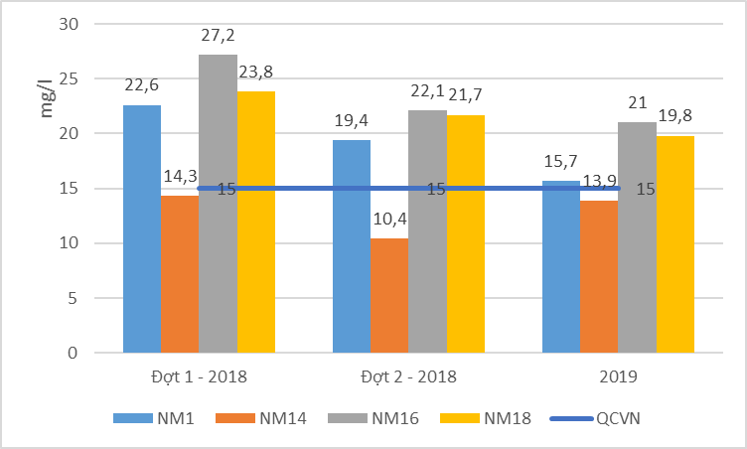

Hàm lượng BOD₅ trong nước sông Hồng tại các điểm quan trắc
Ghi chú:
+ NM1: Nước sông Hồng tại Cầu Văn Phú, TP Yên Bái
+ NM14: Nước sông Hồng tại Bến Phà Trái Hút, huyện Văn Yên
+ NM 16: Nước sông Hồng sau điểm xả thải của nhà máy giấy Yên Hợp, huyện Văn Yên
+ NM18: Sông Hồng sau cửa Ngòi Xẻ(Nguồn tiếp nhận nước thải của nhà máy giấy Minh Quân), huyện Trấn Yên
- Hàm lượng COD tại ¾ vị trí quan trắc vượt quy chuẩn cho phép từ 0,01 - 0,21 lần (cầu Văn Phú, thành phố Yên Bái; Sau điểm xả giấy đế Yên Hợp, huyện Văn Yên và Sau cửa sông Ngòi Xẻ, huyện Trấn Yên); Riêng tại vị trí bến phà Trái Hút, hàm lượng COD nằm trong giới hạn cho phép.
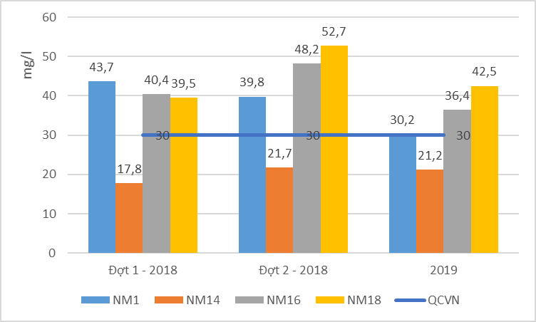

Hàm lượng COD trong nước sông Hồng
- Hàm lượng DO tại ¼ vị trí vượt quy chuẩn cho phép (vị trí sau cửa sông Ngòi Xẻ, huyện Trấn Yên, hàm lượng DO này thấp hơn giới hạn cho phép 0,09 lần, do đây là điểm tiếp nhận nước thải của nhà máy giấy Minh Quân và nơi Ngòi Xẻ đổ vào sông Hồng. Còn 3 vị trí còn lại hàm lượng DO nằm trong giới hạn cho phép của quy chuẩn.
* Nhận xét chung:
- Chất lượng nguồn nước sông Hồng chảy qua gần địa phận khu vực lập quy hoạch có chất lượng tương đối tốt; Chỉ riêng một số vị trí cục bộ tiếp nhận các nguồn nước thải của các nhà máy giấy Yên Hiệp và Minh Quân chất lượng môi trường kém các thông số COD, BOD và DO vượt QCVN 08 - MT:2015/BTNMT.
- Suối Ngòi Lâu: Theo kết quả quan trắc của STN & MT tỉnh Yên Bái cho thấy có 5 thông số: BOD5, COD, TSS, NO2-, Coliform hiện đang vượt quy chuẩn cho phép; Các thông số còn lại: pH, DO, PO43-, As, Cd, Pb, Cu, Mn, Fe, Photphat tại thời điểm quan trắc quý IV năm 2019 đều nằm trong quy chuẩn cho phép theo QCVN 08 - MT:2015/BTNMT.
Bảng 31: Kết quả quan trắc chất lượng nước mặt suối Ngòi Lâu, quý IV năm 2019
TT | Thông số | Đơn vị | Giá trị quan trắc quý IV/2019 | QCVN 08 - MT:2015/BTNMT (Chất lượng nước mặt B1)
1 | BOD₅ | mg/l | 19 | 15
2 | COD | mg/l | 31 | 30
3 | TSS | mg/l | 222 | 50
4 | Nitrit | mg/l | 0,06 | 0,05
5 | Coliform | MPN hoặc  CFU /100 ml | 2.400 | 7.500
(Nguồn: Báo cáo kết quả quan trắc chất lượng môi trường, quý IV/2019, Sở TN &MT tỉnh Yên Bái)
Các hồ: Theo kết quả quan trắc chất lượng sở TN &MT tỉnh Yên bái quý IV/2019, môi trường nước hồ xung quanh phân khu quy hoạch nói riêng và thành phố Yên Bái nói chung có dấu hiệu ô nhiễm: Các thông số BOD5, COD, NO2- vượt quy chuẩn cho phép QCVN 08 - MT:2015/BTNMT; Đối Các thông số còn lại: pH, DO, TSS, PO43-, As, Cd, Pb, Cu, Mn, Fe, Coliform tại thời điểm quan trắc quý IV năm 2019 đều nằm trong quy chuẩn cho phép theo QCVN 08 - MT:2015/BTNMT.
* Nước ngầm: Nước ngầm khu vực phân khu quy hoạch nói riêng và tỉnh Yên Bái nói chung chất lượng nước ngầm còn khá tốt, các chỉ tiêu của các thông số môi trường đều nằm trong giới hạn cho phép. Các khu vực có khả năng ô nhiễm môi trường cao nước dưới đất như KCN phía Nam, TP Yên Bái, Cụm công nghiệp và tiểu thủ công nghiệp Đầm Hồng, TP Yên Bái, Bãi rác Tuần Quán, TP Yên Bái, Bãi rác Văn Tiến, TP Yên Bái, Trung tâm Y tế TP Yên Bái và các khu dân cư đông đúc; Tuy nhiên theo kết quả quan trắc quý IV/2019 của Sở TN & MT tỉnh Yên Bái cho thấy tại các vị trí này giá trị các thông số chất lượng ngầm đều nằm trong giới hạn cho phép của QCVN 09-MT:2015/BTNMT.

9.1.2. Môi trường không khí, tiếng ồn:
Theo kết quả quan trắc môi trường không khí định kỳ năm 2018, 2019 của Sở TN và MT tỉnh Yên Bái cho thấy chất lượng môi trường không khí phân khu quy hoạch nói riêng và tỉnh Yên Bái nói chung khá tốt, các thông số nằm trong giới hạn cho phép; Riêng một số khu vực cục bộ như các nút giao giao thông, khu công nghiệp (KCN Minh Quân) có dấu hiệu ô nhiễm tiếng ồn, bụi; Nguyên nhân gây ô nhiễm không khí cục bộ tại các vị trí nút giao thông do tập trung mật độ giao thông đi lại cao và các KCN do hoạt động sản xuất và vận chuyển nguyên vật liệu, sản phẩm tại các nhà máy.
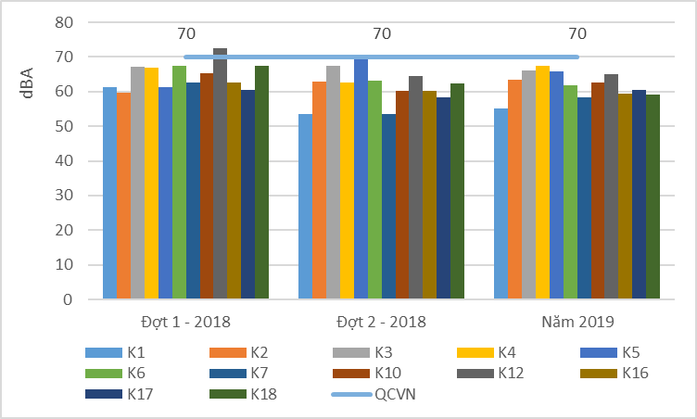

Kết quả quan trắc tiếng ồn giao thông tỉnh Yên Bái
Ghi chú:
TT | Ký hiệu | Vị trí quan trắc
1 | K1 | Quảng trường 19/8, TP Yên Bái
2 | K2 | Ngã tư Nam Cường, TP Yên Bái
3 | K3 | Trước cửa ga Yên Bái
4 | K4 | Ngã tư gần chợ Minh Tân, TP Yên Bái
5 | K5 | Cổng bến xe Yên Bái, đường Nguyễn Thái Học, TP Yên Bái
6 | K6 | Khu vực ngã 5 gần cầu Yên Bái
7 | K7 | Trước cổng bệnh viện 500 giường xã Phúc Lộc
8 | K10 | Ngã tư Nhà Thơ, phường Pú Trạng, thị xã Nghĩa Lộ
9 | K12 | Ngã ba Ba Khe, xã Cát Thịnh, Văn Chấn
10 | K16 | Đầu cầu Mậu A, ngã ba rẽ đi Yên Hợp, An Thịnh, Văn Yên
11 | K17 | Nút giao IC 12 đường cao tốc Nội Bài - Lào Cai
12 | K18 | Ngã tư Ủy ban nhân dân huyện Trấn Yên
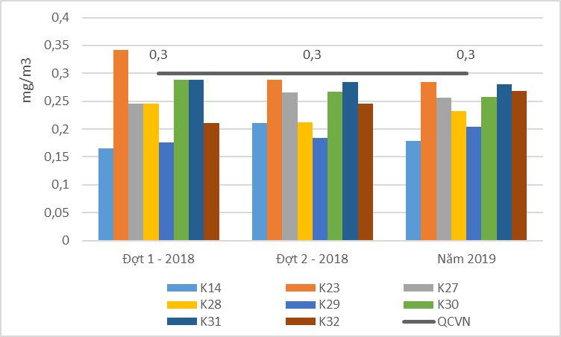

Nồng độ Tổng bụi lơ lửng tại khu vực nhà máy, bãi rác, KCN, CCN
Ghi chú:
K23: Cổng nhà máy xi măng Yên Bái, huyện Yên Bình | K14. Khu vực bãi rác Mậu A, huyện Văn Yên
K27: Cụm công nghiệp và Tiểu thủ công nghiệp Đầm Hồng | K30: Khu công nghiệp phía Nam
K28: Khu công nghiệp Bắc Văn Yên | K31: Khu công nghiệp Minh Quân
K29: Cụm công nghiệp Yên Thế | K32: Cụm công nghiệp Sơn Thịnh

9.1.3. Hiện trạng môi trường đất:
Theo kết quả quan trắc môi trường đất quý IV/2019 của Sở TN &MT tỉnh Yên Bái cho thấy khu vực quy hoạch nói riêng và tỉnh Yên Bái nói chung hàm lượng các thông số phân tích về kim loại nặng (Cd, As, Pb, Cu, Zn), và thông số HCBVTV nhóm photpho hữu cơ đều nằm trong ngưỡng giới hạn cho phép khi so sánh hàm lượng các thông số phân tích đối chiếu với ngưỡng giới hạn cho phép đối với nhóm đất nông nghiệp tại QCVN 03-MT:2015/BTNMT và QCVN 15:2008/BTNMT. Tuy nhiên, nhận thấy sự gia tăng hàm lượng kim loại nặng các thông số As, Cu và Zn tại một số khu vực bãi rác, nông trường sản xuất cây công nghiệp (chè trung du) và cây ăn quả; Nguyên nhân dẫn đến điều này là do các khu vực bải rác tập trung nhiều chất thải rắn có hàm lượng kim loại cao và các khu sản xuất/trồng cây ăn quả lạm dụng nhiều phân bón hóa học và thuốc BVTV.

9.1.4. Hệ sinh thái và đa dạng sinh học:
Khu vực lập quy hoạch có hệ sinh thái sông Hồng, hồ công viên văn hóa Tây Bắc, các đồi núi thấp đỉnh tròn hình bát úp, các thung lũng, khe suối len lỏi xen kẽ đồi núi và cánh đồng lượn sóng chạy dọc theo triền sông.
- Hệ sinh thái rừng: Với hệ thống thực vật rất phong phú và đa dạng, gồm nhiều loại, nhiều họ khác nhau, có đủ các lâm sản quý hiếm; các cây dược liệu quý, các cây lâm sản khác như tre, nứa, vầu. Vùng rừng phòng hộ sông Hồng: gồm các huyện Trấn Yên, Văn Yên, Văn Chấn và thành phố Yên Bái. Với thành phố Yên Bái đất đồi rừng đóng góp tích cực vào tạo cảnh quan và xây dựng yếu tố đặc trưng.
+ Vùng trung du (Thành phố Yên Bái): Đây là khu vực chủ yếu đang được khai thác trồng cây lâu năm và cây ngắn ngày; Tại đây đã thống kê được 176 loài gồm 21 loài thú, 57 loài chim, 24 loài bò sát và 11 loài ếch nhái. Một đặc điểm nữa là khu vực này thường trồng cây ăn quả, có giai đoạn thu hoạch sẽ có thời gian gián đoạn làm phá vỡ khu vực cư trú cũng như thức ăn khan hiếm đã làm cho động vật khu vực này di chuyển đến nơi khác.
+ Vùng trung du xen lẫn miền núi (huyện Trấn Yên): Đây là khu vực có diện tích rừng tự nhiên và rừng trồng lớn so với toàn tỉnh. Khu vực có số thành phần loài động vật cao nhất tỉnh với 227 loài; trong đó, có 49 loài thú, 105 loài chim, 50 loài bò sát và 23 loài lưỡng cư, chiếm 100% tổng số loài thú trên toàn tỉnh. Đây là khu vực mang tính ĐDSH cao nhất tỉnh Yên Bái do có tỉ lệ độ che phủ rừng cao, cũng như diện tích rừng tự nhiên tập trung chủ yếu ở khu vực này
- Hệ sinh thái sông, hồ:
+ Sông Hồng và các phụ lưu: Hiện tại hệ thủy khu vực này có 151 loài cá thuộc lớp cá xương, 12 loài nhuyễn thể (ốc, hến, trai), 6 loài thuộc lớp giáp sát (tôm, cua), 2 loài thuộc lớp ếch và 2 loài thuộc lớp bò sát (ếch, baba, rùa) sinh sống. Trong tổng số 66 loài cá có kinh tế của tỉnh thì sông Hồng và lưu vực của nó có gần 60 loài (chiếm 90,9% tổng các loài cá kinh tế). Trong đó cá Trắm cỏ, cá Mè Trung Quốc, cá mè Hoa, cá Chép, cá Mương, cá Nhàng, cá Diếc… chiếm tỷ lệ sản lượng cao. Một số loài cá quý như: cá Lăng, cá Chiên, cá Bỗng sản lượng giảm và là đối tượng hiện đang săn lùng. Trong tổng số 66 loài cá có giá trị kinh tế của tỉnh thì sông Hồng và lưu vực của nó có gần 60 loài (chiếm 90,9% tổng các loài cá kinh tế).
+ Hồ chứa, khe suối: Theo kết quả điều tra khu hệ này hiện có 115 loài cá thuộc lớp cá xương, 12 loài nhuyễn thể (ốc, hến, trai), 6 loài thuộc lớp giáp sát (tôm, cua) 2 loài thuộc lớp ếch và 3 loài thuộc lớp bò sát. Có 62 loài trong tổng số 66 loài cá kinh tế (chiếm 93,9 % tổng các loài cá kinh tế). Các loài các quý ở đây chiếm tỷ lệ thấp, chủ yếu là các loài cá sinh trưởng nhanh như cá Mương, cá Vền, Ngão, Chạc sông, cá Quả…

9.1.5. Tai biến môi trường và biến đổi khí hậu:
a. Tai biến môi trường:
Tỉnh Yên Bái là tỉnh có độ dốc lớn, độ cao tăng dần từ Đông sang Tây, từ Nam lên Bắc, độ cao trung bình là 600 m so với mực nước biển, địa hình bị chia cắt mạnh. Mặt khác, hệ thống sông ngòi đầm hồ nhiều (khoảng 200), diện tích mặt nước lớn khoảng 21.000 ha. Lượng mưa trên địa bàn Yên Bái ở mức cao so với nhiều tỉnh, thành trên toàn quốc (trung bình 1.035 - 2.350mm/năm) lại phân bố không đều giữa phía Đông và phía Tây. Tất cả các điều kiện này là nguyên nhân chủ yếu, thường xuyên gây ra các tai biến thiên nhiên tại tỉnh Yên Bái, đặc biệt là các tai biến lũ lụt, lũ quét, trượt lở, xói lở đất, và cháy rừng. Bên cạnh các sự cố về lũ lụt, lũ quét, trượt lở, xói lở đất như đã đề cập ở trên, Yên Bái còn có sự cố cháy rừng cũng thường xuyên xảy ra tại các huyện phía Tây của tỉnh.
Bảng 32: Các tai biến thiên nhiên thường xảy ra trên địa bàn tỉnh Yên Bái, giai đoạn 2016-2020.
STT | Năm | Bão (vụ) | Giông lốc, mưa (vụ) | Lũ quét (vụ) | Lũ lụt (vụ) | Hạn hán (vụ) | Rét đậm, rét hại (vụ) | Áp thấp nhiệt đới (vụ) | Tổng cộng
- Số vụ tai biến thiên nhiên
1 | 2015 |  | 8 |  |  |  |  |  | 8
2 | 2016 | 3 | 9 |  |  |  | 2 |  | 14
3 | 2017 | 4 | 7 | 10 |  |  |  |  | 21
4 | 2018 |  | 11 | 2 |  |  | 2 |  | 15
5 | 2019 | 3 | 11 |  |  |  |  | 1 | 15
(Nguồn: Báo cáo hiện trạng môi trường giai đoạn 2016-2020)
Thời gian gần đây ngày 18-19/8/2020, tỉnh Yên Bái có mưa lớn kết hợp với lũ trên sông Hồng, sông Thao dâng cao khiến nhiều khu vực dân cư tại Yên Bái bị ngập lụt; đã có trên 100 nhà dân tại TP.Yên Bái, các huyện Trấn Yên và Văn Yên bị ngập sâu; Đặc biệt, lũ sông Hồng dâng cao khiến các tuyến đường tỉnh 162, 163, 164 và 172 bị ngập sâu nhiều đoạn; Ngay tại TP.Yên Bái, có 10 tuyến đường, phố ngập sâu. Mưa lũ tại Yên Bái trong hơn 1 ngày đã gây thiệt hại khoảng 4,5 tỉ đồng.
Ngoài ra một số sự cố môi trường do con người như:
+ Các hoạt động nổ mìn trong khai thác khoáng sản, với các sự cố về chất nổ có thể rất nghiêm trọng, gây thiệt hại không chỉ về vật chất mà cả đến tính mạng con người. Qua thống kê các mỏ được khai thác hầu như tập chung tại một vùng nhất định như huyện Yên Bình, Trấn Yên và Thành phố Yên Bái. Việc khai thác tập chung tại một khu vực sẽ tạo ra một vùng đất rỗng, nếu khai thác xong các hầm mỏ mà không được xử lý theo tiêu chuẩn kỹ thuật sẽ gây sập hầm mỏ và là nguyên nhân tạo ra tâm chấn gây động đất.
+ Quá trình khai thác cát trong lòng các sông hồ để tạo vật liệu xây dựng phục vụ phát triển công nghiệp. Cát dùng cho xây trát được khai thác chủ yếu trên sông Hồng (thuộc các huyện Trấn Yên, Văn Yên, thành phố Yên Bái); Lượng cát sỏi được khai thác tại các lòng sông là rất lớn, các quá trình khai thác chủ yếu dùng công nghệ thông thường là máy hút cát sỏi và tàu cuốc. Trong quá trình khai thác sẽ làm lòng sông hồ mất cân bằng về độ sâu và chiều cao cột nước sẽ dẫn tới việc di chuyển cát sỏi từ 2 bên bờ sông hồ, lâu ngày sẽ tạo lấn sâu vào bờ tạo ra các hốc, nguy cơ trượt lở, xói lở là rất cao.
+ Nguy cơ trượt lở, xói lở có thể xảy ra tại các sườn đồi núi, hang động. Do hệ thống đồi núi có độ cao trung bình lớn (600m), nên khi các hoạt động khai thác mỏ, xây dựng các tuyến giao thông, xây dựng các hệ thống kênh dẫn nước và các công trình dân sinh gần khu vực đồi núi sẽ có nguy cơ gây ra trượt lở đất là rất cao. Đối với các hang động bằng đá, trong thời gian dài bị ăn mòn bởi môi trường tự nhiên làm cho cấu trúc các tảng đá không còn vững chắc sẽ gây ra hiện tượng trượt lở.
b. Xu thế biến đổi khí hậu (BĐKH):
Nhiệt độ: Trong 58 năm qua (1961 - 2018), nhiệt độ trung bình năm đã tăng khoảng 1,12oC tại TP. Yên Bái; So với mức tăng của nhiệt độ trung bình năm cả nước (Bộ TNMT, 2016), nhiệt độ trung bình năm tại Yên Bái tăng nhanh hơn đáng kể.
Biến đổi lượng mưa năm: tại trạm TP. Yên Bái, lượng mưa năm có xu thế tăng, với tốc độ tăng khoảng 0,491%/năm; tại TP. Yên Bái, lượng mưa năm đã tăng khoảng 28,490% trong 58 năm gần đây.
Kịch bản BĐKH tỉnh Yên Bái:
- Đến thập kỷ 2030, nhiệt độ trung bình năm tăng khoảng từ 0,8oC theo kịch bản RCP4.5 đến khoảng 1,0oC theo kịch bản RCP8.5. Đến thập kỷ 2050s, nhiệt độ trung bình năm được dự tính tăng khoảng 1,5oC theo kịch bản RCP4.5 đến khoảng 2,0oC theo kịch bản RCP8.5;
- Lượng mưa năm tỉnh Yên Bái có xu thế gia tăng dần trong suốt thế kỷ XXI. Đến thập kỷ 2030, lượng mưa được dự tính tăng khoảng từ 8,0% theo kịch bản RCP8.5 đến 10,0% theo kịch bản RCP4.5. Đến thập kỷ 2050, lượng mưa được dự tính gia tăng khoảng 14-15% theo cả hai phương án kịch bản.

9.1.6. Nhận xét chung:
Từ các kết quả phân tích chất lượng các thành phần môi trường cho thấy, chất lượng môi trường nước thải, nước mặt, nước ngầm, không khí và môi trường đất tại khu vực thực hiện dự án khá tốt.

9.2. Đánh giá môi trường chiến lược:

9.2.1. Các vấn đề môi trường chính cần quan tâm:
- Kiểm soát ô nhiễm các khu vực phát triển mới.
- Xử lý các cơ sở gây ô nhiễm, xử lý triệt để chất thải rắn, lỏng, khí.
- Đảm bảo chất lượng không khí trong lành.
- Phục hồi môi trường nước sông Hồng, …. vv cải thiện chất lượng nguồn nước hồ, suối Ngòi Lâu.
- Cải thiện và sử dụng bền vững tài nguyên đất.
- Ứng phó BĐKH và thiên tai: hạn chế thiên tai ngập lụt, hạn hán và sạt lở bờ sông.
- Bảo vệ cảnh quan môi trường, các hệ sinh thái nông nghiệp, rừng sản xuất.
- Phát triển hệ thống hạ tầng xanh nâng cao chức năng sinh thái sông hồ, rừng.
- Đảm bảo các dịch vụ hạ tầng kỹ thuật và xã hội tại các khu vực trong phân khu quy hoạch.

9.2.2. Mục tiêu bảo vệ môi trường:
Qua đánh giá đặc điểm tự nhiên khu vực, thực trạng sử dụng tài nguyên và môi trường cũng như các yêu cầu bảo vệ môi trường, các vấn đề môi trường cần quan tâm trong phân khu quy hoạch bao gồm 4 vấn đề:
- Cải thiện điều kiện cơ sở hạ tầng kỹ thuật đáp ứng các yêu cầu bảo vệ môi trường, đặc biệt là xử lý nước thải và quản lý chất thải rắn.
- Bảo vệ, bảo tồn tính đa dạng sinh học và các hệ sinh thái sông/hồ nước, rừng sản xuất và nông nghiệp nhằm giảm nhẹ thiên tai, nâng cao năng lực ứng phó với BĐKH.
- Nâng cao năng lực thích ứng với thiên tai và tác động của BĐKH của phân khu thông qua quy hoạch sử dụng đất hợp lý và phát triển hệ thống hạ tầng kỹ thuật đủ khả năng phòng chống thiên tai và BĐKH ngày càng gia tăng.
- Giảm nhẹ các tác động tiêu cực của việc thay đổi trong sử dụng đất và các công trình hạ tầng kỹ thuật đầu mối của đô thị thông qua việc phát triển không gian phân khu thích ứng với BĐKH (khu dân cư xanh, công viên hồ nước, hệ sinh thái nông nghiệp, rừng).

9.2.3. Đánh giá sự phù hợp mục tiêu, chiến lược quy hoạch với mục tiêu và chiến lược môi trường:
Phân khu quy hoạch đặt ra 5 mục tiêu lớn:
- Cụ thể hóa đồ án Điều chỉnh quy hoạch chung thành phố Yên Bái và vùng phụ cận đến năm 2040, tầm nhìn đến năm 2060;
- Cải thiện môi trường sống cho khu dân cư hiện hữu. Nâng cao hiệu quả năng lực, khai thác tối đa việc sử dụng quỹ đất đai phát triển đô thị.
- Tạo bộ mặt kiến trúc cảnh quan dọc tuyến, góp phần hoàn thiện quy hoạch chung thành phố và vùng phụ cận.
- Đáp ứng nhu cầu phát triển đô thị, dịch vụ thương mại, sản xuất kinh doanh, công trình công cộng, nhu cầu ở mới, tạo nguồn vốn đầu tư cơ sở hạ tầng kỹ thuật, hạ tầng xã hội cho thành phố Yên Bái và vùng phụ cận từ khai thác hợp lý quỹ đất dọc trục đường.
- Làm cơ sở pháp lý cho việc lập các dự án đầu tư xây dựng và quản lý xây dựng theo quy hoạch.
Phân khu quy hoạch đặt ra 4 chiến lược lớn:
- Bảo vệ tự nhiên, tạo dựng cảnh quan đô thị.
- Cải tạo nâng cấp khu dân cư hiện trạng.
- Tạo dựng cảnh quan trục đường, không gian đô thị văn minh, hiện đại theo hướng tăng trưởng xanh, hài hòa, hạnh phúc, bền vững.
- Xây dựng lộ trình quản lý, quảng bá và thu hút đầu tư xây dựng theo quy hoạch.
Các mục tiêu quy hoạch nêu trên đều nhằm phát triển bền vững phát triển hài hòa giữa ba yếu tố kinh tế, xã hội và môi trường (phát triển bền vững); các mục tiêu quy hoạch thân thiện với môi trường; hoàn thiện cơ sở hạ tầng nhằm đồng bộ giảm thiểu ô nhiễm môi trường và nhằm thích ứng tốt với BĐKH (trồng thêm và bảo vệ hành lang xanh phân khu, cải tạo và bảo vệ hệ thống mặt nước sông/hồ/suối ngòi, tạo dựng cảnh quan dọc tuyến sông Hồng nhằm thoát lũ tốt), tác động tích cực tới các mục tiêu bảo vệ môi trường, phù hợp với quy hoạch bảo về môi trường tỉnh Yên Bái và chiến lược bảo vệ môi trường quốc gia. Tuy nhiên, không thể tránh khỏi được một số tác động tiêu cực đến môi trường mà phân khu quy hoạch tao nên, vì vậy cần có các giải pháp phù hợp để hạn chế các mặt tiêu cực cùa đồ án.

9.2.4. Đánh giá môi trường chiến lược:
a. Tác động môi trường của các định hướng phát triển không gian/khu chức năng
Khu vực | Tác động và vấn đề cần quan tâm đến môi trường-xã hội
Khu vực 1- Khu dân cư phía bắc:  Khu dân cư hiện trạng cải tạo chỉnh trang kết hợp xây dựng mới có hạ tầng xã hội, hạ tầng kỹ thuật đồng bộ  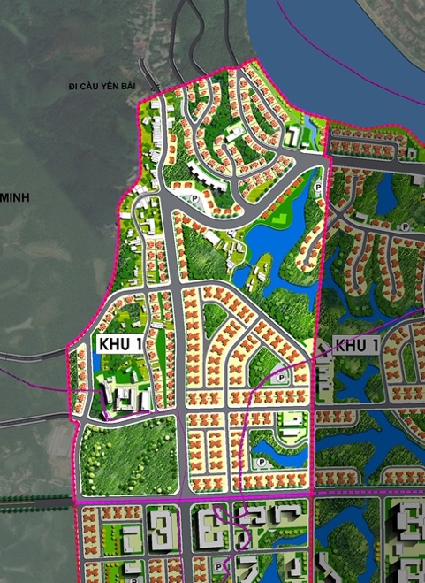 | - Thu hút nhiều dân cư và dịch vụ thượng mại về khu vực này; Vì vậy, các vấn đề môi trường cần quan tâm sau:  + Mật độ giao thông lớn có thể gây ùn tắc, ô nhiễm khí thải giao thông; dịch vụ phát triển kéo theo phát thải lượng lớn nước thải, rác thải có thể gây ô nhiễm môi trường.  + Thu hút dân về định cư lớn khu vực 1: Giá đất tăng cao, nhiều tệ nạn xã hội có thể xảy ra, rủi ro môi trường và xã hội cao (cháy nổ, dịch bệnh...vv)  + Phía Bắc phân khu tiếp giáp sông Hồng và có nhiều hồ, suối ngòi, vì vậy cần kiểm soát chặt chẻ chất lượng nước thải ra lưu vực sông, hồ;  + Đe dọa suy giảm diện tích đất rừng sản xuất, nông nghiệp và các hồ nước để xâm lấn lấy đất xây dựng và dịch vụ;  + khu vực phía bắc-khu vực 1 tiếp giáp với sông Hồng, khả năng chịu rủi ro sạt lở cao, cần có biện pháp kè đê và trồng cây xanh chống sạt lở bờ sông.
Khu vực 2- Khu đô thị trung tâm:  Là khu đô thị trung tâm đa năng thành phố phía Nam sông Hồng có hạ tầng xã hội, hạ tầng kỹ thuật đồng bộ  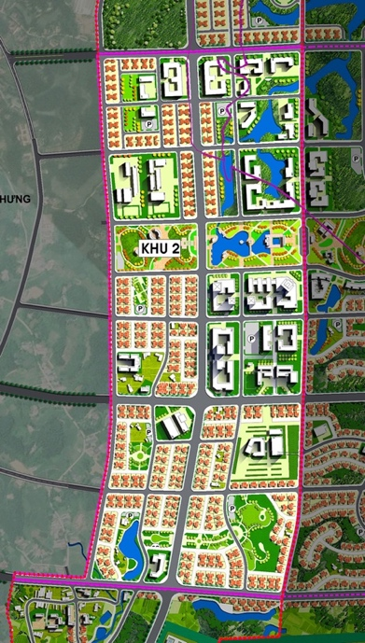 | - Trung tâm hành chính thành phố, trung tâm dịch vụ thương mại, trung tâm văn hóa. Các vấn đề môi trường xã hội cần quan tâm sau:  + Hạ tầng kỹ thuật quá tải: mật độ giao thông lớn có thể gây ùn tắc, ô nhiễm khí thải giao thông; dịch vụ phát triển kéo theo phát thải lượng lớn nước thải, rác thải có thể gây ô nhiễm môi trường.  + Thu hút dân về định cư lớn khu vực 2: Giá đất tăng cao, nhiều tệ nạn xã hội có thể xảy ra, rủi ro môi trường và xã hội cao (cháy nổ, dịch bệnh...vv)  + Phân khu có hồ, suối ngòi, vì vậy cần kiểm soát chặt chẻ chất lượng nước thải ra lưu vực hồ, suối ngòi.  + Đe dọa suy giảm diện tích đất rừng, nông nghiệp, cây xanh và các hồ nước để xâm lấn lấy đất xây dựng và dịch vụ;
Khu vực 3- Khu dân cư và công nghiệp:  Là khu dân cư hiện trạng cải tạo chỉnh trang kết hợp xây dựng mới có hạ tầng xã hội, hạ tầng kỹ thuật đồng bộ. Là khu công nghiệp sạch hiện đại ít gây ô nhiễm môi trường.  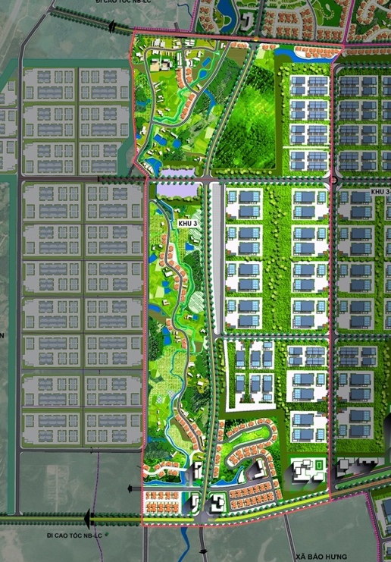 | Khu vực có thể gia tăng ô nhiễm môi trường từ các khu công nghiệp (khí thải, nước thải, rác thải.....vv) nếu không được xử lý và quản lý tốt;  - Dịch vụ phát triển kéo theo xả thải vào môi trường lượng lớn nước thải, rác thải; Cần phải thu gom xử lý tốt chất thải, nếu không sẽ gia tăng ô nhiễm môi trường khu vực.  - Thu hút nhiều lao động, công nhân từ các vùng miền khác về, gia tăng các tệ nạn xã hội, dịch bệnh....vv.  - Đe dọa suy giảm diện tích đất rừng, nông nghiệp để lấy đất xây dựng đô thị, công nghiệp.
b) Dự báo các tải lượng phát thải và mức độ ô nhiễm khi quy hoạch được thực hiện có thể tác động tiêu cực đến môi trường.
* Nguồn nước thải:
Nguồn nước thải được phát sinh chủ yếu từ sinh hoạt của người dân, công trình thương mại, dịch vụ, công nghiệp…..vv. Thành phần các chất trong nước thải chủ yếu là bao gồm các chất hữu cơ, cặn lơ lửng, các chất dinh dưỡng (N, P), coliform….vv
Theo định hướng quy hoạch về các phân khu chức năng, ước tính được tải lượng nước thải của các phân khu như sau:
Bảng 33: Phân khu chức năng
TT | Phân khu chức năng | Tải lượng nước thải (m³/ngđ)
1 | Khu 1 – Khu dân cư phía bắc | 833
2 | Khu 2 – Khu đô thị trung tâm | 1421
3 | Khu 3 – Khu dân cư và công nghiệp | 1356
5 | Dự phòng 10% | 361
Tổng cộng |  | 3971
Phân khu có tải lượng nước thải lớn nhất là khu 2 (1421 m3/ngđ), khu có tải lượng thấp nhất là khu 1 (833 m3/ngđ). Theo định hướng phân khu quy hoạch sẽ thu gom 100% nước thải.
Theo nghiên cứu của các công trình xử lý nước thải sinh hoạt Việt Nam cho thấy, nồng độ các chất trong nước thải sinh hoạt như sau:
Bảng 34: Giá trị các thông số và quy định của nhà nước về nước thải sinh hoạt
TT | Thông số | Đơn vị | Giá trị trung bình của nước thải sinh hoạt | QCVN 14:2008/BTNMT mức B
1 | pH | - | 6-8 | 5-9
2 | BOD₅ | mg/l | 150-250 | 50
3 | Tổng chất rắn lơ lửng | mg/l | 250-300 | 100
4 | Tổng chất rắn hòa tan | mg/l | 300-500 (đặc biệt nguồn khu vực nhiễm lợ) | 1000
5 | Sunfua (Tính theo H₂S) | mg/l | 0,5-4 | 4
6 | Amoni (Tính theo N) | mg/l | 30-130 | 10
7 | AmNitrat (NO₃⁻) | mg/l | 5-60 | 50
8 | Dầu mỡ động thực vật | mg/l | 4-35 | 20
9 | Tổng các chất hoạt động bề mặt | mg/l | 4-15 | 10
10 | Phosphat (PO₄³⁻) (Tính theo P) | mg/l | 4-12 | 6
11 | Tổng coliforms | mg/l | 100.000-3.000.000 | 5.000
Theo bảng trên cho thấy, giá trị trung bình của các thông số trong nước thải (chưa qua xử lý) như BOD5 gấp 3-5 lần, Amoni gấp 3-13 lần, Dầu mỡ động thực vật gấp 1-2 lần và đặc biệt coliforms gấp 20-600 lần so với QCVN 14:2008/BTNMT mức B; Vì vậy nước thải sinh hoạt của các khu chức năng nói riêng và khu quy hoạch nói chúng cần được thu gom và xử lý đạt quy chuẩn trước khi xả thải ra các hồ, sông. Mức độ ô nhiễm nước thải này là rất cao nếu thải trực tiếp ra các lưu vực sông Hồng, Hồ, suối ngòi... sẽ làm suy giảm chất lượng nguồn nước mặt rất lớn và ảnh hưởng lớn cho các hệ sinh thái sông, hồ. Vì vậy trong quá trình triển khai xây dựng các khu chức năng trong quy hoạch cần tập trung đầu tư xây dựng hệ thống xử lý nước thải (theo từng giai đoạn đầu tư) đảm bảo chất nước thải đạt QCVN 14-2008/BTNMT (loại B) đối với nước thải sinh hoạt và đạt tiêu chuẩn B theo QCVN 40:2011/BTNMT – Quy chuẩn kỹ thuật quốc gia về nước thải công nghiệp.
Đặc biệt phân khu quy hoạch giai đoạn đầu có đặt trạm xử lý nước thải cục bộ tại phân khu nên khả năng rủi ro vấn đề ô nhiễm nguồn nước thải rất cao, nếu không kiểm soát chặt chẻ tốt chất lượng nguồn nước thải sau xử lý thải ra lưu vực sông Hồng.
* Nguồn khí thải:
Nguồn khí thải gây ô nhiễm trong khu vực chủ yếu từ hoạt động giao thông, công nghiệp, trạm xử lý nước thải và một lượng nhỏ từ sinh hoạt. Thành phần chủ yếu là bụi, CO, CO2, SOx, NOx, CH4, H2S…..vv.
Hoạt động giao thông: Theo định hướng quy hoạch mật độ giao thông sẽ nhiều hơn để kết nối với các khu vực xung quanh và thuận lợi cho sự phát triển hơn trong tương lai, ngoài ra dân số tăng nhanh và phát triển kinh tế kéo theo phương tiện đi lại nhiều hơn; Sau khí hệ thống giao thông khu quy hoạch đi vào hoạt động báo hiệu sự gia tăng ô nhiễm, đặc biệt tiếng ồn (ước tính khoảng 60-80% tiếng ồn trong đô thị được tạo ra do sự vận chuyển trong giao thông, nguồn MVA, 2006) đặc biệt các khu vực có mật độ giao thông cao như dọc hai bên các quốc lộ trục 32C-Âu Cơ; Ngoài ra hoạt động giao thông sẽ phát ra lượng lớn bụi và khí thải CO, NOx (NO, NO2, N2O3, N2O5), CnHm…..vv các khí này ảnh hưởng lớn đến hệ hô hấp của cơ thể con người.
Cụm công nghiệp Bảo Hưng đi vào hoạt động có khả năng gây gia tăng ô nhiễm môi trường không khí. Vì vậy, các cụm công nghiệp cần đảm bảo các quy chuẩn QCVN 05:2013/BTNMT (Quy chuẩn kỹ thuật quốc gia về chất lượng không khí xung quanh) và QCVN 26:2010/BTNMT - (Quy chuẩn kỹ thuật quốc gia về tiếng ồn).
* Chất thải rắn:
Phân khu quy hoạch sau khi đi vào hoạt động dân số sẽ gia tăng. Theo QCVN 01:2008/BXD thì chỉ tiêu phát sinh CTR tối đa đối với người dân trong khu đô thị là 1,0 kg/người/ngày; Đối với CTR công nghiệp 0,3 tấn/ha tính (70% đất XD). Ước tính tổng khối lượng CTR do hoạt động sinh hoạt khu vực dự án sẽ thải ra môi trường khoảng 22,7 tấn/ngày. Thành phần chất thải rắn sinh hoạt phát sinh thường chủ yếu chất hữu cơ dễ phân hủy (chiếm khoảng 65%), chất vô cơ/kim loại (chiếm khoảng 20%) và chất thải rắn nguy hại khoảng (15%). Cần có phương án thu gom, xử lý đúng kỹ thuật nhằm giảm thiểu tác động tiêu cực đến môi trường.
* Tác động hệ sinh thái nguyên sinh và đa dạng sinh học:
Khu vực quy hoạch có đặc trưng hệ sinh thái sông, hồ, đồi núi và sinh thái nông nghiệp. Khi phân khu quy hoạch được thực hiện sẽ tác động đến hệ sinh thái sông/hồ, hệ sinh thái rừng và hệ sinh thái nông nghiệp tương đối lớn.
Thứ nhất việc xả thải các chất ô nhiềm từ nguồn nước thải và rác thải sẽ làm suy giảm đa dạng sinh học và có thể hủy diệt một số loại sinh vật của các hệ sinh thái.
Thứ hai việc thay đổi cơ cấu sử dụng đất, giảm diện tích đất nông nghiệp, mặt nước và lâm nghiệp, điều này dẫn đến diện tích và đa dạng sinh học các hệ sinh thái bị suy giảm.

9.3. Giải pháp bảo vệ môi trường:

9.3.1. Phân vùng bảo vệ môi trường:
Khu vực phục hồi chất lượng môi trường: Khu dân cư phía bắc: Cải thiện môi trường các hồ, sông; Nâng cấp, cải tạo đồng bộ hạ tầng kỹ thuật đáp ứng nhu cầu khu; kiểm soát rủi ro sạt lở ven sông Hồng, tạo không gian xanh thoát lũ cho khu vực.
Khu vực kiểm soát phát triển mới: Kiểm soát các vấn đề thu gom xử lý chất thải; lồng ghép giải pháp phát triển đô thị xanh; nên phát triển theo cụm để hỗ trợ thoát nước và đảm bảo hạ tầng đồng bộ.
Khu vực kiểm soát phát triển công nghiệp: Kiểm soát thu gom xử lý chất thải công nghiệp; chuyển đổi mô hình công nghiệp sang công nghiệp xanh, phục hồi môi trường sau khai thác, Di dời các cơ sở sản xuất nhỏ lẻ về khu phát triển công nghiệp tập trung.
Khu vực bảo vệ sinh thái nông nghiệp, rừng và hệ sinh thái hồ: Vùng đệm, tăng sức chịu tải môi trường, bảo vệ nguồn nước; tạo thêm các không gian lưu chứa nước, thoát nước nhằm hạn chế ngập lụt và điều hòa vi khí hậu cho đô thị.

9.3.2. Các giải pháp bảo vệ môi trường, ứng phó với thiên tai và biến đổi khí hậu:
a. Trong quy hoạch sử dụng đất khu quy hoạch
- Dành thêm không gian cho thảm thực vật và mặt nước tại những nơi có thể, kể cả trong những khu vực, công trình có mục đích sử dụng đất không phải là cây xanh, mặt nước như khu dân cư, đường giao thông, công trình công cộng…
- Quy hoạch bố trí các khu dân cư nằm trong khu vực an toàn, tránh các vùng có rủi ro sạt lở và ngập lụt cao (không bố trí gần mép sông Hồng, dưới chân các khu đồi có khả năng trượt lở cao). Tại khu vực an toàn xây dựng mô hình phát triển đô thị nén và sinh thái, tăng chiều cao xây dựng nhưng vẫn đảm bảo mật độ xây dựng phù hợp, đảm bảo khoảng trống giành cho mặt nước và cây xanh.
- Có chính sách hỗ trợ, tái định cư và xây dựng nhà kiên cố cho các hộ dân khu vực thường xuyên chịu tác động của thiên tai (khu vực sạt lỡ, khu vực ngập lụt…)
b. Trong quy hoạch hạ tầng kỹ thuật
Chuẩn bị kỹ thuật:
- Đây là khu vực đô thị chịu ảnh hưởng lũ sông Hồng. Vì vậy cần khống chế cốt nền xây dựng, đặc biệt là cao trình đê kè sông Hồng.
- Xây dựng hệ thống kè gắn tại nơi thường xuyên bị sạt lở sông Hồng.
Phát vùng đệm bảo vệ đô thị:
- Bảo vệ hệ sinh thái nông nghiệp, rừng sản xuất, bên sông Hồng và hồ....vv, các hệ sinh thái nông nghiệp, rừng rất quan trọng cho đô thị cần được mở rộng và phát triển.
- Phát triển các giải cây xanh dọc các tuyến đường, xung quanh khu công nghiệp và xung quanh các hồ để tạo không gian thoát lũ, giảm thiểu ô nhiễm tiếng ồn/bụi, điều hòa vi khí hậu.
Thoát nước xanh:
- Thực hiện các biện pháp lưu trữ nước mưa như duy trì các ao, hồ với mục đích làm nước thoát chậm giảm úng ngập trong mùa mưa.
- Đối với các khu vực ven sông dễ bị ngập do nước lũ cần giành giải đất dự trữ, hồ chứa dự phòng chống úng ngập lụt khi có mưa lớn.
- Gia tăng khả năng điều tiết nước tại chỗ thông qua kỹ thuật sinh thái và tổ chức hệ thống thoát nước phân tán như kỹ thuật kiểm soát tại nguồn (lưu giữ tại chỗ, giảm tối đa bề mặt không thấm, vỉa hè thấm…); kiểm soát trên khu vực (chắn lọc sinh học, kênh phủ thực vật, mương thấm lọc thực vật, lớp bề mặt thấm, ao lưu nước tạm thời) hay kiểm soát trên toàn vùng (khu vực đất ngập nước, hồ điều hòa, hồ cảnh quan kết hợp với xử lý nước mưa chảy tràn, nước thải…).
- Thiết kế công trình, thiết kế cảnh quan trong các dự án cụ thể phải lồng ghép vấn đề thoát nước bằng việc tăng diện tích thấm, trữ, điều tiết nước, thậm trí tái sử dụng tài nguyên nước.
- Hạn chế tạo ra công trình chống lại dòng chảy như đường giao thông chặn ngang dòng chảy, bề mặt bê tông hạn chế nước mưa thấm dọc.

X. KẾT LUẬN
Để đáp ứng kịp thời nhu cầu phát triển thành phố Yên Bái và vùng phụ cận, quản lý đất đai trên địa bàn, việc lập Quy hoạch phân khu tuyến đường nối quốc lộ 32c với đường cao tốc Nội Bài-Lào Cai (đoạn từ lý trình km95+80m đường quốc lộ 32c đến km8+500 đường Âu Cơ) là hết sức cần thiết.
Giải pháp thiết kế quy hoạch lấy cấu trúc địa hình làm căn bản, đồng thời tận dụng tốt các quỹ đất cần thiết vào xây dựng đô thị đã đáp ứng nhu cầu cho phát triển đô thị.
Việc quy hoạch phân khu tuyến đường, góp phần tích cực vào tiến trình đô thị hóa một vùng đất giàu tiềm năng của thành phố Yên Bái và vùng phụ cận, góp phần nâng cao chất lượng phát triển đô thị của Yên Bái.
Quy hoạch phân khu tuyến đường với hạ tầng đồng bộ, cảnh quan kiến trúc đẹp, phong cách đô thị có nét đặc trưng sẽ là một bước tiến mới trong tiến trình đô thị hóa của thành phố và vùng phụ cận sẽ là một bước quan trọng đưa chiến lược phát triển đô thị của Yên Bái vào hiện thực đời sống.
Kính đề nghị UBND tỉnh Yên Bái sớm xem xét phê duyệt Quy hoạch phân khu tuyến đường nối quốc lộ 32c với đường cao tốc Nội Bài-Lào Cai (đoạn từ lý trình km95+80m đường quốc lộ 32c đến km8+500 đường Âu Cơ) để làm cơ sở triển khai các dự án đầu tư xây dựng trên địa bàn.

PHỤ LỤC

1. Phụ lục cấp điện
STT | Các hạng mục đầu tư | Diện tích đất(ha) | Diện tích sàn (m2) | Quy mô | Tiêu chuẩn |  | Nhu cầu (kw)
1 | Khu dân cư phía bắc
 | Đất đơn vị ở |  |  | 1,218 | 2 | Kw/hộ | 1706
 | Đất công cộng, dịch vụ |  | 23176 |  | 0.02 | Kw/m2 sàn | 324
 | Trường học, mầm non mới |  |  | 194 | 0.15 | Kw/cháu | 20
 | Đất cây xanh, thể dục thể thao | 11.71 |  |  | 5 | Kw/ha | 59
 | Đất giao thông | 15.20 |  |  | 10 | Kw/ha | 152
2 | Khu đô thị trung tâm
 | Đất đơn vị ở |  |  | 1,219 | 2 | Kw/hộ | 1706
 | Đất công cộng, dịch vụ |  | 541616 |  | 0.02 | Kw/m2 sàn | 7583
 | Trường học, mầm non mới |  |  | 757 | 0.1 | Kw/hs | 53
 | Trường học, mầm non mới |  |  | 355 | 0.15 | Kw/cháu | 37
 | Trường học, mầm non mới |  |  | 339 | 0.15 | Kw/cháu | 36
 | Trường học, mầm non mới |  |  | 1551 | 0.1 | Kw/hs | 109
 | Trường học, mầm non mới |  |  | 1370 | 0.1 | Kw/hs | 96
 | Trường học, mầm non mới | 19.68 |  |  | 5 | Kw/ha | 98
 | Đất rừng sản xuất | 27.00 |  |  | 10 | Kw/ha | 270
3 | Khu dân cư và công nghiệp phía nam
 | Đất đơn vị ở |  |  | 524 | 2 | kw/hộ | 733
 | Đất công cộng, dịch vụ |  | 72512,8 |  | 0,02 | kw/m2 sàn | 1015
 | Trường mầm non xã bảo hưng |  |  | 131 | 0,15 | kw/cháu | 14
 | Trường tiểu học xã bảo hưng |  |  | 251 | 0,1 | kw/hs | 18
 | Trường trung học cơ sở xã bảo hưng |  |  | 204 | 0,1 | kw/hs | 14
 | Trường học, mầm non mới |  |  | 260 | 0,15 | kw/cháu | 0
 | Đất công nghiệp | 52,29 |  |  | 200 | kw/ha | 7320
 | Đất cây xanh, thể dục thể thao | 11,88 |  |  | 5 | kw/ha | 59
 | Đất giao thông | 29,91 |  |  | 10 | kw/ha | 299
 | Cộng |  |  |  |  |  | 21805

2. Phụ lục thông tin liên lạc
STT | Các hạng mục đầu tư | Diện tích đất(ha) | Diện tích sàn (m2) | Quy mô | Tiêu chuẩn |  | Nhu cầu (lines)
1 | Khu dân cư phía bắc
 | Đất đơn vị ở |  |  | 1,218 | 2 | Lines/hộ | 2437
 | Đất công cộng, dịch vụ |  | 23176 |  | 0.01 | Lines/m2 | 232
 | Trường học, mầm non mới |  | 4654.4 |  | 0.01 | Lines/m2 | 47
2 | Khu đô thị trung tâm
 | Đất đơn vị ở |  |  | 1,219 | 2 | Lines/hộ | 2438
 | Đất công cộng, dịch vụ |  | 541616.8 |  | 0.01 | Lines/m2 | 5416
 | Trường học, mầm non mới |  | 18177.6 |  | 0.01 | Lines/m2 | 182
 | Trường học, mầm non mới |  | 8513.6 |  | 0.01 | Lines/m2 | 85
 | Trường học, mầm non mới |  | 8136 |  | 0.01 | Lines/m2 | 81
 | Trường học, mầm non mới |  | 37219.2 |  | 0.01 | Lines/m2 | 372
 | Trường học, mầm non mới |  | 32868.8 |  | 0.01 | Lines/m2 | 329
3 | Khu dân cư và công nghiệp phía nam
 | Đất đơn vị ở |  |  | 524 | 2 | lines/hộ | 1048
 | Đất công cộng, dịch vụ |  | 72512,8 |  | 0,01 | lines/m2 | 725
 | Trường mầm non xã bảo hưng |  | 2352 |  | 0,01 | lines/m2 | 24
 | Trường tiểu học xã bảo hưng |  | 6016 |  | 0,01 | lines/m2 | 60
 | Trường trung học cơ sở xã bảo hưng |  | 6120 |  | 0,01 | lines/m2 | 61
 | Trường học, mầm non mới |  | 6230,4 |  | 0,01 | lines/m2 | 62
 | Đất công nghiệp | 52,29 |  |  | 10 | lines/ha | 523
 | Cộng |  |  |  |  |  | 14240

